Федеральное государственное образовательное бюджетное

учреждение высшего образования

**«Финансовый университет при Правительстве Российской Федерации»**

**(Финансовый университет)**

Колледж информатики и программирования

|  |  |
| --- | --- |
| Специальность | 10.02.05 Обеспечение информационной безопасности автоматизированных систем |

**ОТЧЕТ**

**ПО УЧЕБНОЙ ПРАКТИКЕ**

|  |  |
| --- | --- |
| Профессиональный модуль | ПМ.01 |

|  |  |
| --- | --- |
| Тема | ***Практическая работа №1*** |

|  |
| --- |
| Выполнил:  обучающийся учебной группы: 2ОИБАС-1322 |
| Аин Даниил |
| *(И.О. Фамилия)* |

|  |
| --- |
| Проверил:  руководитель практики от колледжа: |
| Д.Д. Лештаева  С.Д.Сидеров  И.В.Сибирев |
| *(И.О. Фамилия)* |

Москва 2024

# Учебная практика. Преподаватель: Лештаева.Д.Д

# Тема 1.1 Работа с устройствами компьютерной системы. работа с устройствами компьютерной системы.

1 задание

|  |  |  |  |
| --- | --- | --- | --- |
| № п/п | вопрос | ответ | пункт инструкции |
| 1 | Что нужно сделать при появлении боли в глазах при работе на ПК? | Выполнить упражнения для глаз и пальцев рук на расслабление. | 5.3 |
| 2 | Какие опасные и вредные производственные факторы возникают при работе на ПК? | повышенный уровень электромагнитных излучений;  -повышенный уровень статического электричества;  -пониженная ионизация воздуха;  -статические физические перегрузки;  -перенапряжение зрительных анализаторов  -недостаточная освещенность рабочего места | 1.3 |
| 3 | Какие нормы помещения на одно рабочее место должны соблюдаться? | Площадь на одно рабочее место пользователей ПЭВМ с ВДТ на базе электронно-лучевой трубки (ЭЛТ) должна составлять не менее 6 м2 , в помещениях культурно-развлекательных учреждений и с ВДТ на базе плоских дискретных экранов (жидкокристаллические, плазменные) - 4,5 м2 . При использовании ПВЭМ с ВДТ на базе ЭЛТ (без вспомогательных устройств - принтер, сканер и др.), отвечающих требованиям международных стандартов безопасности компьютеров, с продолжительностью работы менее 4-х часов в день допускается минимальная площадь 4,5 м2 на одно рабочее место пользователя (взрослого и учащегося высшего профессионального образования). | 1.6 |
| 4 | Каким нормам должна отвечать рабочая мебель? | высота рабочей поверхности стола должна регулироваться в пределах 680- 800мм; при отсутствии такой возможности высота рабочей поверхности стола должна составлять 725мм;  -рабочий стол должен иметь пространство для ног высотой не менее 600 мм, шириной - не менее 500 мм, глубиной на уровне колен - не менее 450 мм и на уровне вытянутых ног - не менее 650 мм; -рабочий стул (кресло) должен быть подъемно-поворотным, регулируемым по высоте и углам наклона сиденья и спинки, а также расстоянию спинки от переднего края сиденья, при этом регулировка каждого параметра должна быть независимой, легко осуществляемой и иметь надежную фиксацию;  -рабочее место должно быть оборудовано подставкой для ног, имеющей ширину не менее 300мм, глубину не менее 400мм, регулировку по высоте в пределах до 150мм и по углу наклона опорной поверхности подставки до 20 градусов; поверхность подставки должна быть рифленой и иметь по переднему краю бортик высотой 10мм;  -клавиатуру следует располагать на поверхности стола на расстоянии 100 - 300 мм от края, обращенного к пользователю, или на специальной, регулируемой по высоте рабочей поверхности, отделенной от основной столешницы. | 1.13 |
| 5 | Какие требования охраны труда необходимо выполнить перед началом работы? | - 2.1 Подготовить рабочее место.  2.2 Отрегулировать освещение на рабочем месте, убедиться в отсутствии бликов на экране.  2.3 Проверить правильность подключения оборудования к электросети.  2.4 Проверить исправность проводов питания и отсутствие оголенных участков проводов.  2.5 Убедиться в наличии заземления системного блока, монитора и защитного экрана.  2.6 Протереть антистатической салфеткой поверхность экрана монитора и защитного экрана.  2.7 Проверить правильность установки стола, стула, подставки для ног, пюпитра, угла наклона экрана, положение клавиатуры, положение «мыши» на специальном коврике, при необходимости произвести регулировку рабочего стола и кресла, а также расположение элементов компьютера в соответствии с требованиями эргономики и в целях исключения неудобных поз и длительных напряжений тела. | 2.1-2.7 |
| 6 | Какие запреты необходимо соблюдать при работе на ПК? | 3.1 Работнику при работе на ПК запрещается:  -прикасаться к задней панели системного блока (процессора) при включенном питании;  -переключать разъемы интерфейсных кабелей периферийных устройств при включенном питании;  -допускать попадание влаги на поверхность системного блока (процессора), монитора, рабочую поверхность клавиатуры, дисководов, принтеров и других устройств;  -производить самостоятельное вскрытие и ремонт оборудования;  -работать на компьютере при снятых кожухах;  -отключать оборудование от электросети и выдергивать электровилку, держась за шнур. | 3.1 |
| 7 | Какие действия необходимо выполнить при пожаре/задымлении? | При обнаружении пожара или признаков горения (задымление, запах гари, повышение температуры и т.п.) необходимо немедленно уведомить об этом пожарную охрану по телефону 101, до прибытия пожарной охраны нужно принять меры по эвакуации людей, имущества и приступить к тушению пожара. | 4.14 |

2 задание

|  |  |  |  |
| --- | --- | --- | --- |
| № п/п | вопрос | ответ | пункт инструкции |
| 1 | Каким требованиям должен соответствовать работник для допуска к работам по заправке картриджей? | К работам по заправке картриджей принтеров и копировально-множительных машин допускаются работники не моложе 18 лет, имеющие теоретическую и практическую подготовку, прошедшие медицинский осмотр и не имеющие противопоказаний по состоянию здоровья, прошедшие вводный и первичный на рабочем месте инструктажи по охране труда, обучение безопасным методам и приемам ведения работ, стажировку на рабочем месте и проверку знаний требований охраны труда. | 1.1 |
| 2 | Какие нормы и правила должен знать работник, выполняющий работу по заправке картриджей? | 1, выполняющий работу по заправке картриджей принтеров и копировально-множительных машин, должен знать: — меры безопасности при выполнении указанной работы;  — способы рациональной организации рабочего места;  — санитарно-гигиенические требования к условиям труда;  — опасные и вредные производственные факторы, которые могут оказывать неблагоприятное воздействие на работников;  — правила, нормы и инструкции по охране труда и пожарной безопасности;  — правила пользования первичными средствами пожаротушения;  — способы оказания первой помощи при несчастных случаях; | 1.7 |
| 3 | Какие опасные и вредные производственные факторы могут оказывать влияние на работника при заправке картриджей? |  |  |
| 4 | Какие действия необходимо выполнить перед началом работы? | . Надеть спецодежду, спецобувь, приготовить необходимые средства индивидуальной защиты. Спецодежда должна соответствующего размера, чистой и не стеснять движений, быть полностью застегнута, не иметь свисающих концов. Волосы убрать под головной убор.  2.2. Не закалывать одежду булавками, иголками, не держать в карманах одежды острые, бьющиеся предметы.  2.3. Проверить состояние рабочего места, при необходимости привести его в порядок и убрать с рабочего места все лишние предметы, не используемые в работе.  2.4. Осмотреть инструмент, который будут использоваться в работе, и убедиться в его полной исправности.  2.5. Убедиться в достаточности и равномерности освещения рабочего места, в отсутствии резких теней, картриджи и контейнер с порошковыми материалами должны быть отчетливо различимы, включить общеобменную приточно-вытяжную и местную вентиляцию.  2.6. Работник должен лично убедиться в том, что все меры, необходимые для обеспечения безопасности выполнены.  2.7. Обо всех обнаруженных неисправностях оборудования, инвентаря, электропроводки и других неполадках сообщить своему непосредственному руководителю и приступить к работе только после их устранения. | 2.1-2.7 |
| 5 | Какие требования должны соблюдаться при работе с порошковыми материалами? | При непосредственной работе с химическими веществами (например, с порошковыми материалами) следует помнить о том, что они могут представлять опасность для здоровья человека, поэтому не рекомендуется во время работы трогать руками лицо, полости рта и носа, глаза. | 3.5 |
| 6 | Какие правила необходимо соблюдать при оказании первой помощи при ранениях? | При наложении перевязочного материала не следует касаться руками той его части, которая должна быть наложена непосредственно на рану; если перевязочного пакета почему-либо не оказалось, то для перевязки можно использовать чистый платок, чистую ткань и т.п.; накладывать вату непосредственно на рану нельзя. | 4.7 |
| 7 | Какие правила необходимо соблюдать при оказании первой помощи при отравлениях? | . При всех отравлениях следует немедленно вывести или вынести пострадавшего из загазованной зоны, расстегнуть одежду, стесняющую дыхание, обеспечить приток свежего воздуха, уложить пострадавшего, приподняв ноги, растереть тело, укрыть потеплей, давать нюхать нашатырный спирт. | 4.12 |
| 8 | Какие требования охраны труда по окончании работы? | . По окончании работы следует привести в порядок рабочее место, спецодежду, убрать расходные материалы, документацию, готовую продукцию и т.п. | 5.1 |

4 задание

1. Заполнить таблицу конфигурации ПК, согласно вариантам.

|  |  |  |  |
| --- | --- | --- | --- |
| Устройство | Модель | Основные параметры | Цена (в руб.) |
| _вариант 2______________конфигурация | | | |
| Материнская плата | Материнская плата GIGABYTE B450 AORUS ELITE V2 | [[AM4, AMD B450, 4xDDR4-2933 МГц, 2xPCI-Ex16, 2xM.2, Standard-ATX]](https://www.dns-shop.ru/catalog/product/preview/?searchUid=67ae61615f6c3332&dst=rsu) | **11 199 ₽** |
| Процессор | [Процессор AMD Ryzen 3 3200G OEM](https://www.dns-shop.ru/catalog/product/preview/?searchUid=588277aa3347ed20&dst=rsu) | [[AM4, 4 x 3.6 ГГц, L2 - 2 МБ, L3 - 4 МБ, 2 х DDR4-2933 МГц, AMD Radeon Vega 8, TDP 65 Вт]](https://www.dns-shop.ru/catalog/product/preview/?searchUid=588277aa3347ed20&dst=rsu) | **8 399 ₽** |
| Кулер | [Кулер для процессора DEEPCOOL GAMMAXX C40 [DP-MCH4-GMX-C40P]](https://www.dns-shop.ru/catalog/product/preview/?searchUid=4fee5e53b1a13330&dst=rsu) | [[основание - алюминий\медь, 2000 об/мин, 23.9 дБ, 4 pin, 130 Вт]](https://www.dns-shop.ru/catalog/product/preview/?searchUid=4fee5e53b1a13330&dst=rsu) | **2 250 ₽** |
| Оперативная память | [Оперативная память ADATA XPG GAMMIX D10 [AX4U32008G16A-DB10] 16 ГБ](https://www.dns-shop.ru/catalog/product/preview/?searchUid=27908b3fb6ce2eb1&dst=rsu) | [[DDR4, 8 ГБx2 шт, 3200 МГц, 16-20-20]](https://www.dns-shop.ru/catalog/product/preview/?searchUid=27908b3fb6ce2eb1&dst=rsu) | **4 199 ₽** |
| Видеокарта | [Процессор AMD Ryzen 3 3200G OEM](https://www.dns-shop.ru/catalog/product/preview/?searchUid=588277aa3347ed20&dst=rsu) | [[AM4, 4 x 3.6 ГГц, L2 - 2 МБ, L3 - 4 МБ, 2 х DDR4-2933 МГц, AMD Radeon Vega 8, TDP 65 Вт]](https://www.dns-shop.ru/catalog/product/preview/?searchUid=588277aa3347ed20&dst=rsu) | ---------- |
| Жёсткий диск | [1 ТБ Жесткий диск WD Blue [WD10EZEX]](https://www.dns-shop.ru/catalog/product/preview/?searchUid=c9fb736ee65bed20&dst=rsu) | [[SATA III, 6 Гбит/с, 7200 об/мин, кэш память - 64 МБ]](https://www.dns-shop.ru/catalog/product/preview/?searchUid=c9fb736ee65bed20&dst=rsu) | **5 699 ₽** |
| Системный диск | [128 ГБ SSD M.2 накопитель Silicon Power P34A60 [SP128GBP34A60M28]](https://www.dns-shop.ru/catalog/product/preview/?searchUid=d60fb6541f103332&dst=rsu) | [[PCI-E 3.x x4, чтение - 1800 Мбайт/сек, запись - 600 Мбайт/сек, 3 бит TLC, NVM Express]](https://www.dns-shop.ru/catalog/product/preview/?searchUid=d60fb6541f103332&dst=rsu) | **1 999 ₽** |
| Блок питания | [Блок питания Cougar VTE600 [CGR BS-600]](https://www.dns-shop.ru/catalog/product/preview/?searchUid=d5214cf4f1833330&dst=rsu) | [[600 Вт, 80+ Bronze, APFC, 20 + 4 pin, 4+4 pin CPU, 6 SATA, 6+2 pin x2 PCI-E]](https://www.dns-shop.ru/catalog/product/preview/?searchUid=d5214cf4f1833330&dst=rsu) | **4 499 ₽** |
| Монитор | [23.8" Монитор Cooler Master CMI-GA241 черный](https://www.dns-shop.ru/catalog/product/preview/?searchUid=9358623ea776ed20&dst=rsu) | [[1920x1080 (FullHD)@100 Гц, VA, LED, 4000:1, 250 Кд/м², 178°/178°, HDMI 1.4, VGA (D-Sub), AMD FreeSync]](https://www.dns-shop.ru/catalog/product/preview/?searchUid=9358623ea776ed20&dst=rsu) | **7 499 ₽** |
| Клавиатура | [Клавиатура проводная DEXP First Blood](https://www.dns-shop.ru/catalog/product/preview/?searchUid=dcfbae9f3abaed20&dst=rsu) | [[механическая Blue, клавиш - 104, USB, черная]](https://www.dns-shop.ru/catalog/product/preview/?searchUid=dcfbae9f3abaed20&dst=rsu) | **1 899 ₽** |
| Мышь | [Мышь проводная Redragon Storm [77854] черный](https://www.dns-shop.ru/catalog/product/preview/?searchUid=aeb50c057372ed20&dst=rsu) | [[12400 dpi, светодиодный, USB Type-A, кнопки - 8]](https://www.dns-shop.ru/catalog/product/preview/?searchUid=aeb50c057372ed20&dst=rsu) | **1 650 ₽** |
| Наушники | [Проводная гарнитура A4Tech Fstyler FH200U голубой](https://www.dns-shop.ru/catalog/product/preview/?searchUid=6b17e7b964663332&dst=rsu) | [[2.0, охватывающие, 20 Гц - 20000 Гц, 16Ω, проводной, кабель - 2 м]](https://www.dns-shop.ru/catalog/product/preview/?searchUid=6b17e7b964663332&dst=rsu) | **1 999 ₽** |
| Микрофон | [Микрофон Fifine K680 черный](https://www.dns-shop.ru/catalog/product/preview/?searchUid=778ee96062a93332&dst=rsu) | [[проводной, настольный, -34 дБ, от 20 Гц до 20000 Гц, USB]](https://www.dns-shop.ru/catalog/product/preview/?searchUid=778ee96062a93332&dst=rsu) | **2 999 ₽** |
| Корпус | [Корпус Cougar MX331 Mesh [385NC20.0004] черный](https://www.dns-shop.ru/catalog/product/preview/?searchUid=1c21413c9b143332&dst=rsu) | [[Mid-Tower, Micro-ATX, Mini-ITX, Standard-ATX, USB 2.0 Type-A, USB 3.2 Gen1 Type-A, 1 x 120 мм]](https://www.dns-shop.ru/catalog/product/preview/?searchUid=1c21413c9b143332&dst=rsu) | **4 299 ₽** |
| Итого: 55 590 ₽ | | |  |

# 

# Тема 1.2 Работа с программным обеспечением компьютерной системы

## Задание 1

Установка Virtual Box

1. Переходим на официальный сайт Virtual Box и скачиваем установищик под Windows.

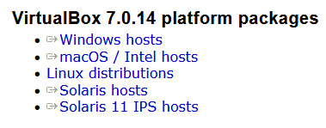

1. Проходим этап установки.

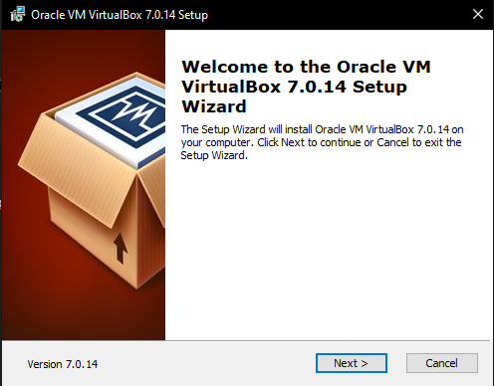

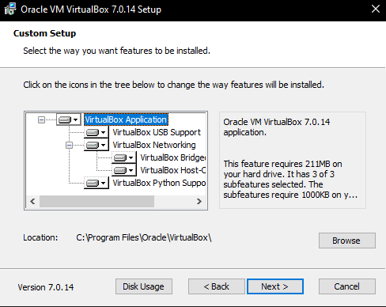

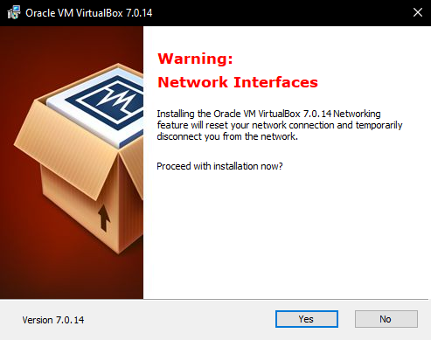

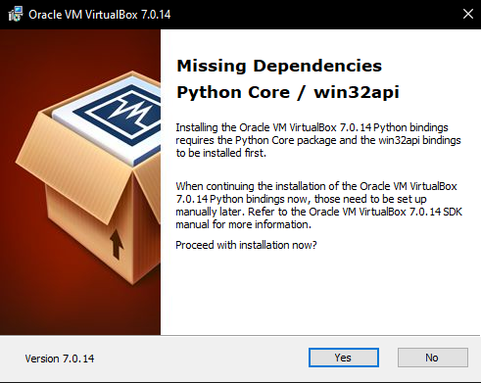

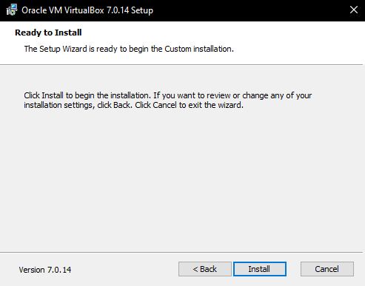

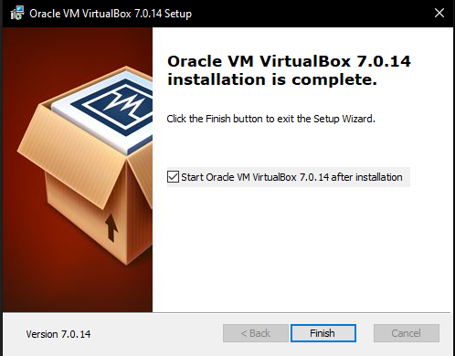

1. Скачиваем .iso образ Windows server 12 r2 и устанавливаем его на виртуальную машину Virtual Box.

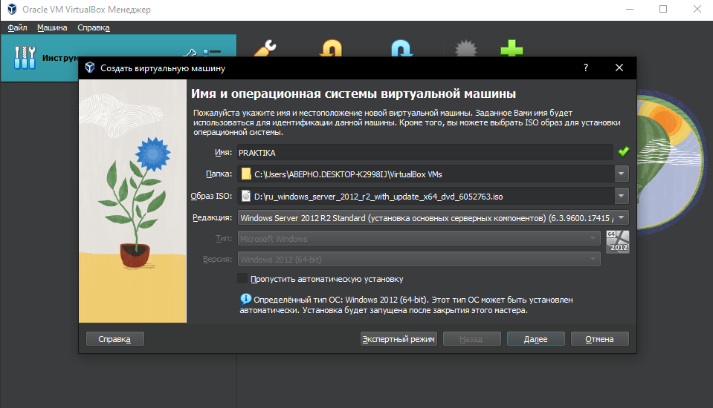

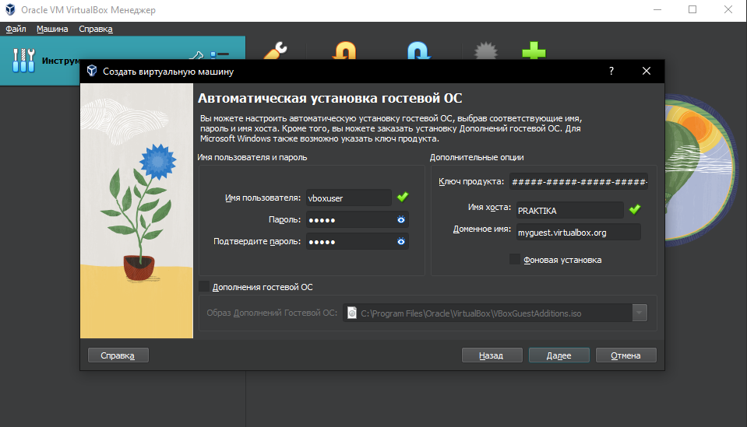

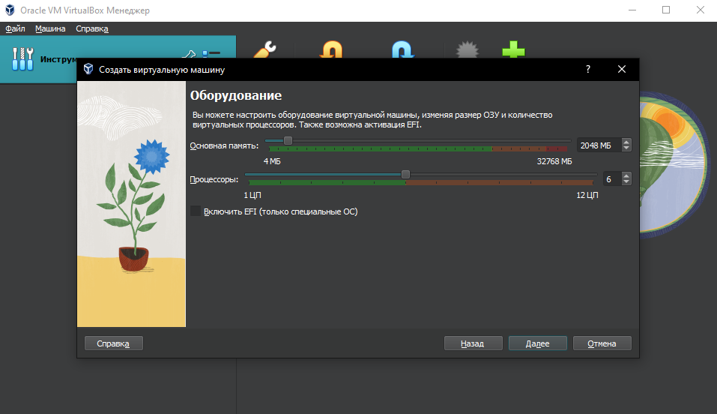

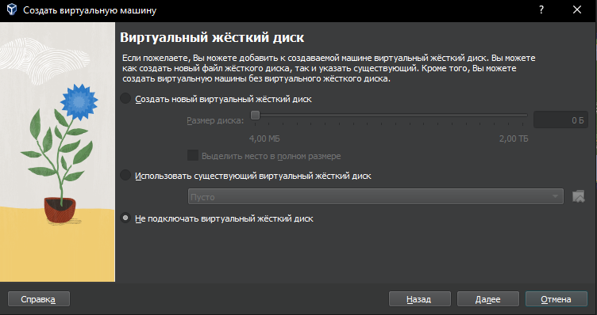

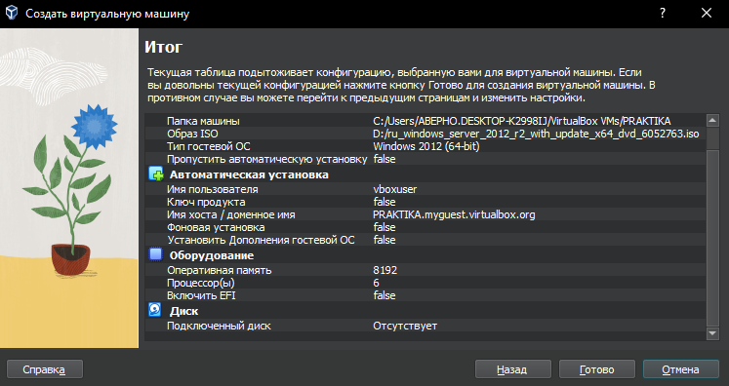

1. После нажатия кнопки «Готово» настройка виртуальной машины завершится и она сражу же запустится.

## Задание 2

Разворачиваем контроллер домена на базе windows server 2012 r2. Настройка служб ad ds, dns, dhcp.

1 установка windows server 2012 r2 и настройка

2 разворачиваем службы active directory + dns

3 поднимаем службу dhcp и выполняем настройку ее

Задачи:

* Установить windows server 2012 r2 и подготовить систему к развертыванию служб.
* Развернуть службы active directory + dns, выполнить настройку служб.
* Развернуть службу dhcp, выполнить настройку обслуживания подсети 192.168.0.0/24.

Проделываться все действия будут на виртуальной машине, которую установили в прошлом задании. (Подтвердить выполненную работу скриншотами, зацепляя виртуальную машину)

 Установка windows server 2012 r2 и настройка

Инсталлировать такую операционку можно как на основной компьютер или на virtualbox. Рассмотрим процесс с нуля.

Настройка

1. Меняем имя компьютера на DC1

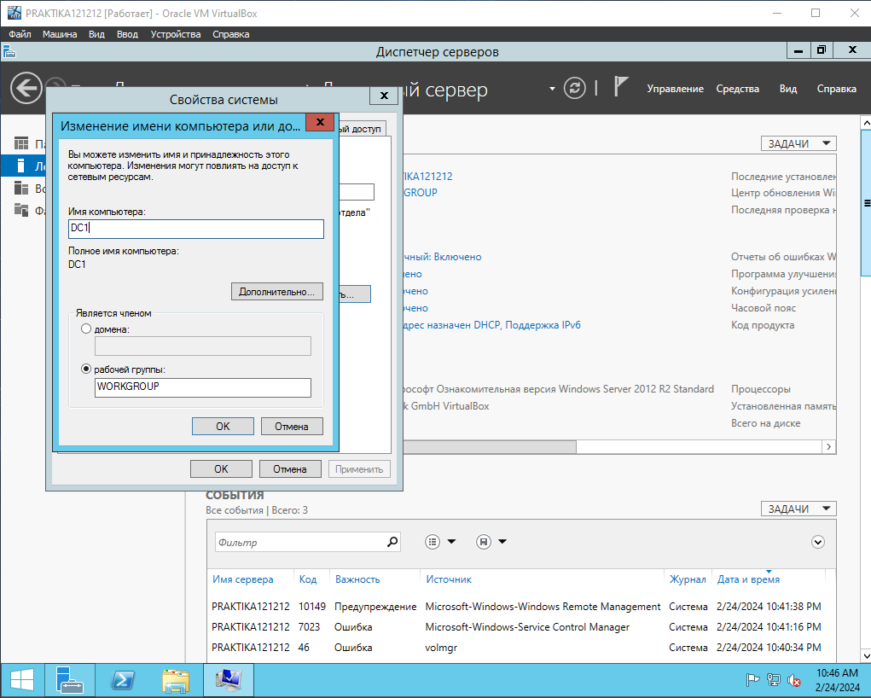

1. Открываем свойства соединения Ethernet

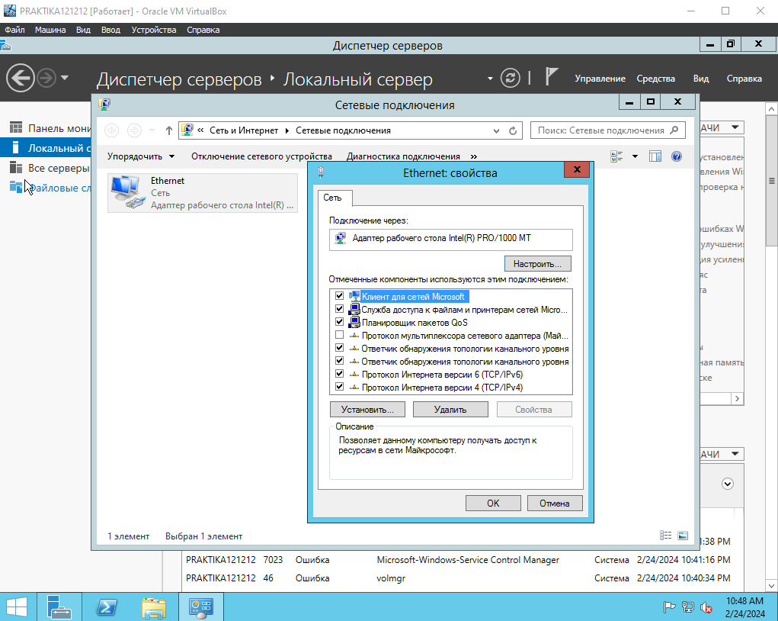

1. В свойствах tcp/ipv4 выставляем следующий статический ip.

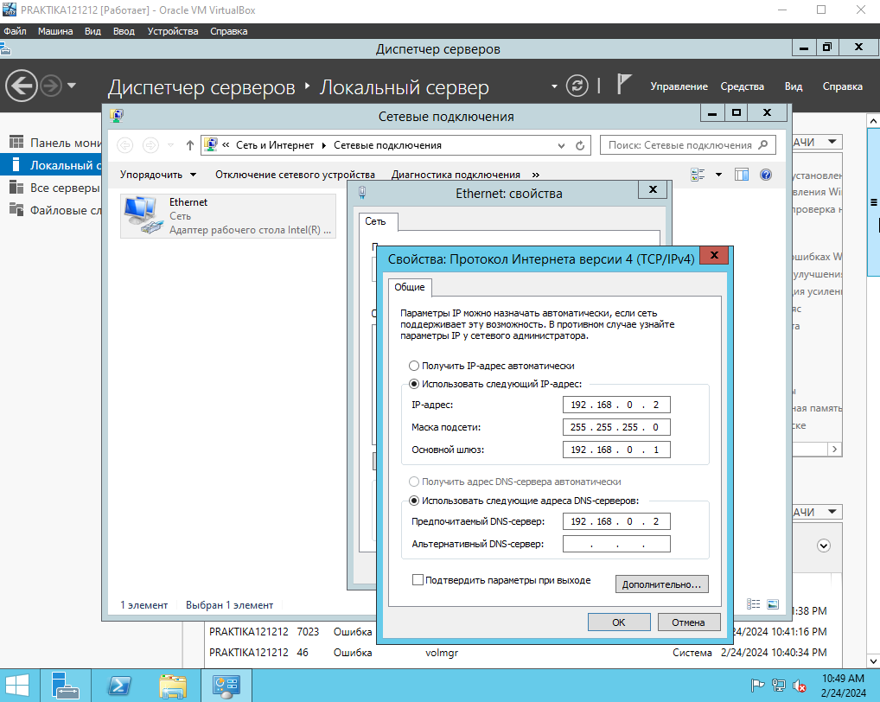

1. Теперь меняем часовой пояс на тот, что представлен на рисунке.

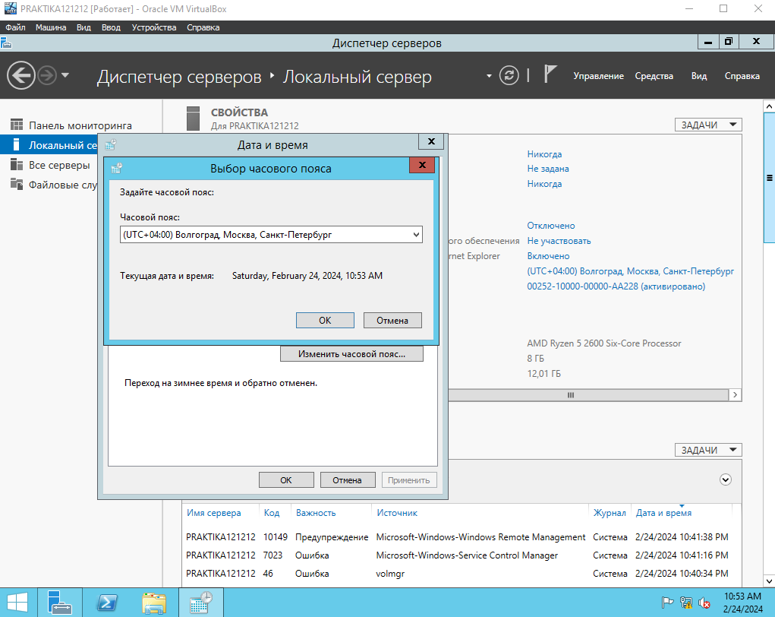

1. Базовая настройка закончена. Открываем «Мастер добавления ролей и кампонентов».

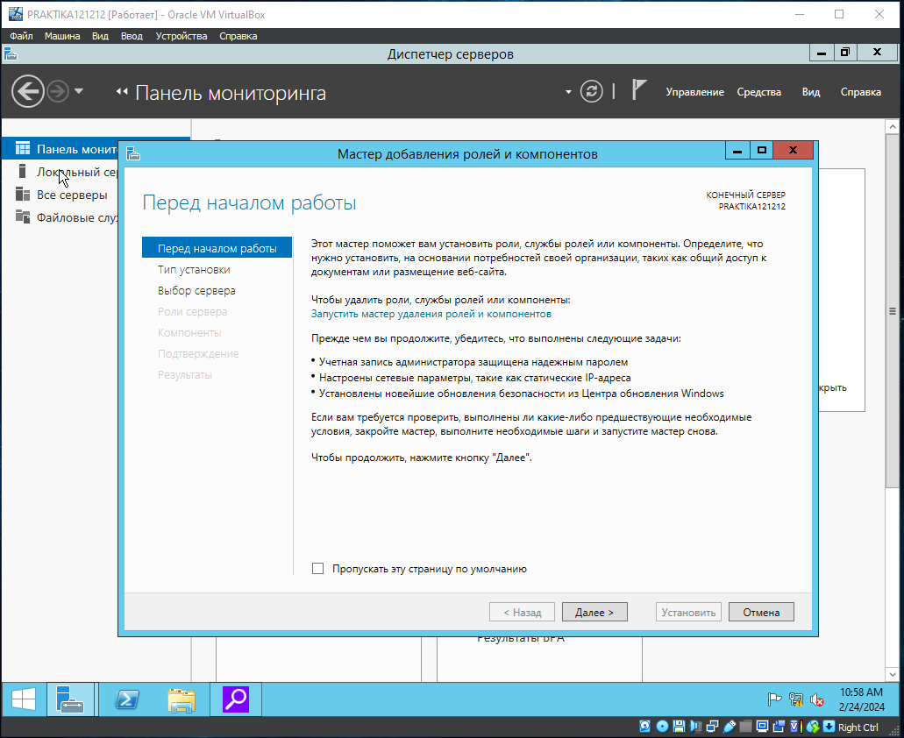

1. В типе установки выбираем «Установка ролей или команентов».

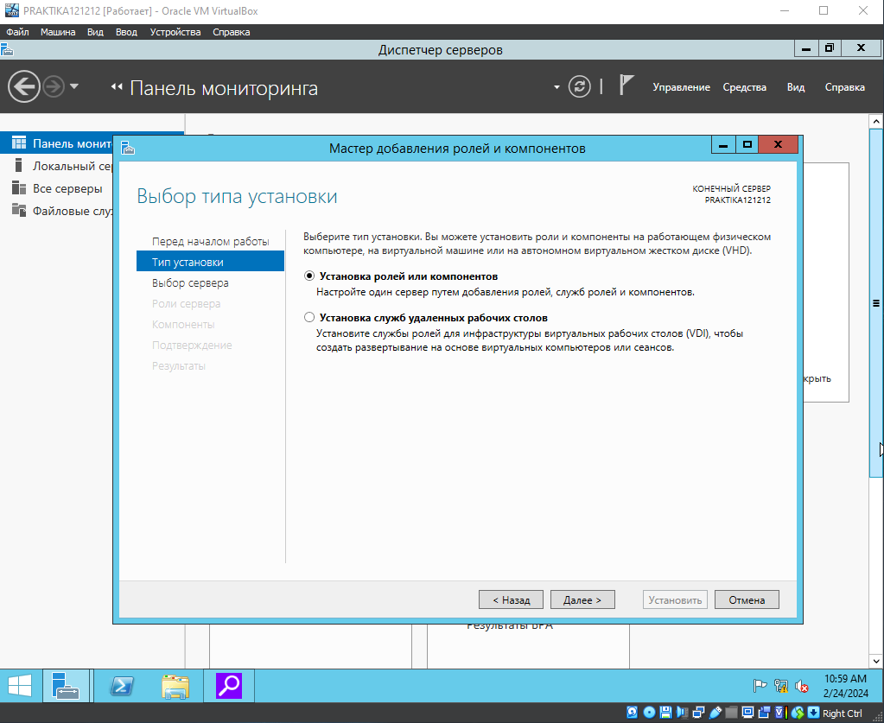

1. Во вкладке «Выбор сервера» выбираем «Выберите сервер из пула серверов», а в пуле серверов выбираем наш единственный.

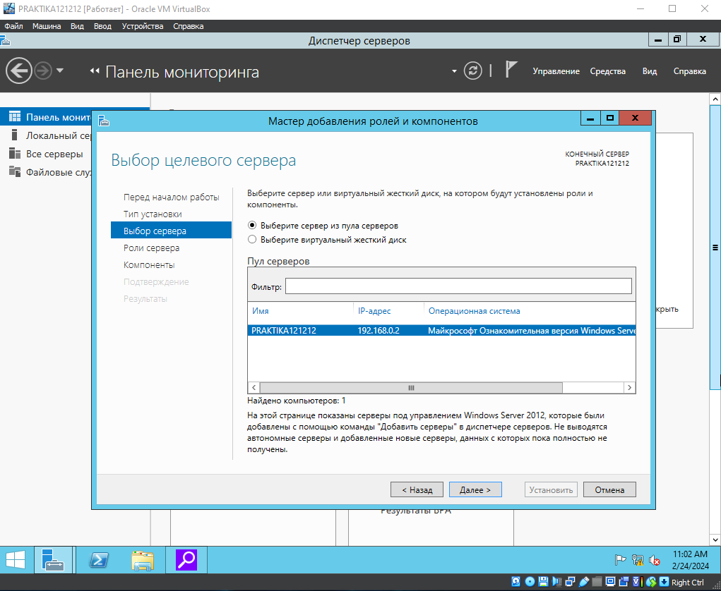

1. Во вкладке «Роли сервера» выбираем «Доменные службы Active Directory».

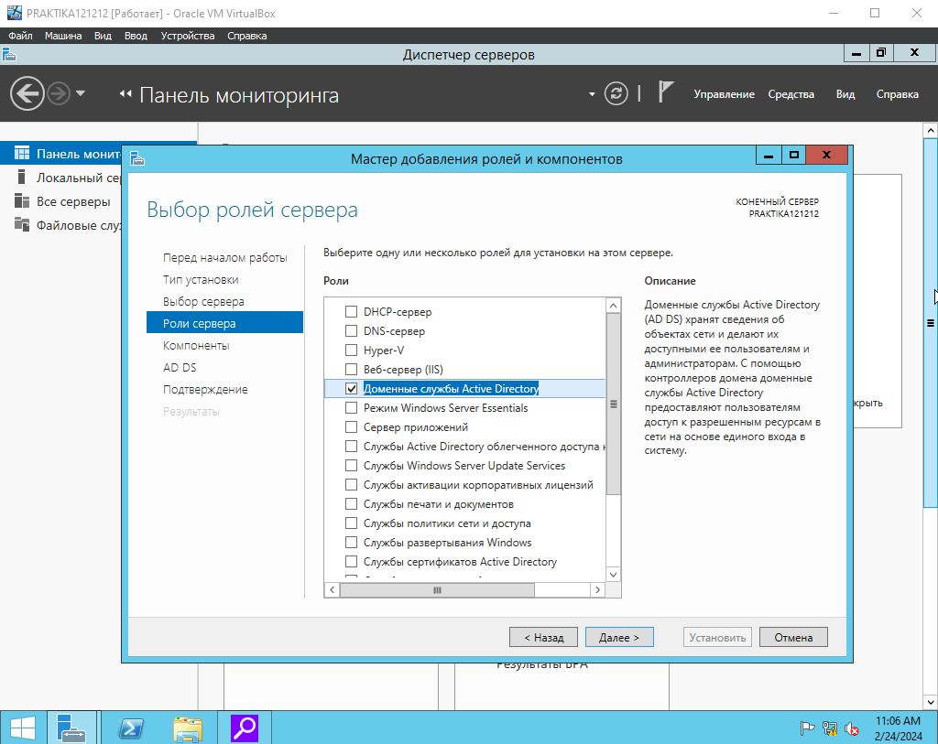

1. Следующее окно – информационное, просто пропускаем его.

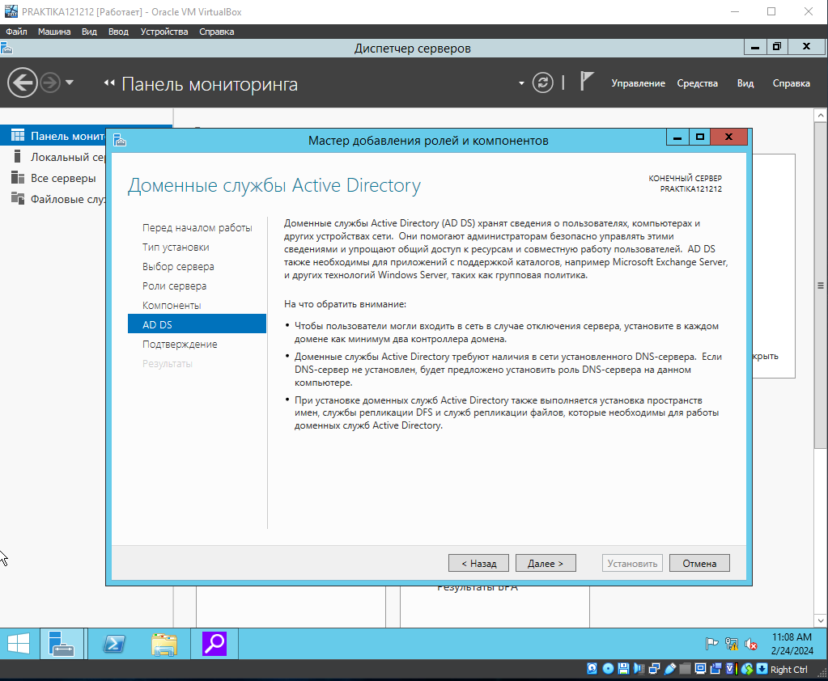

1. Ждём окончания установки.

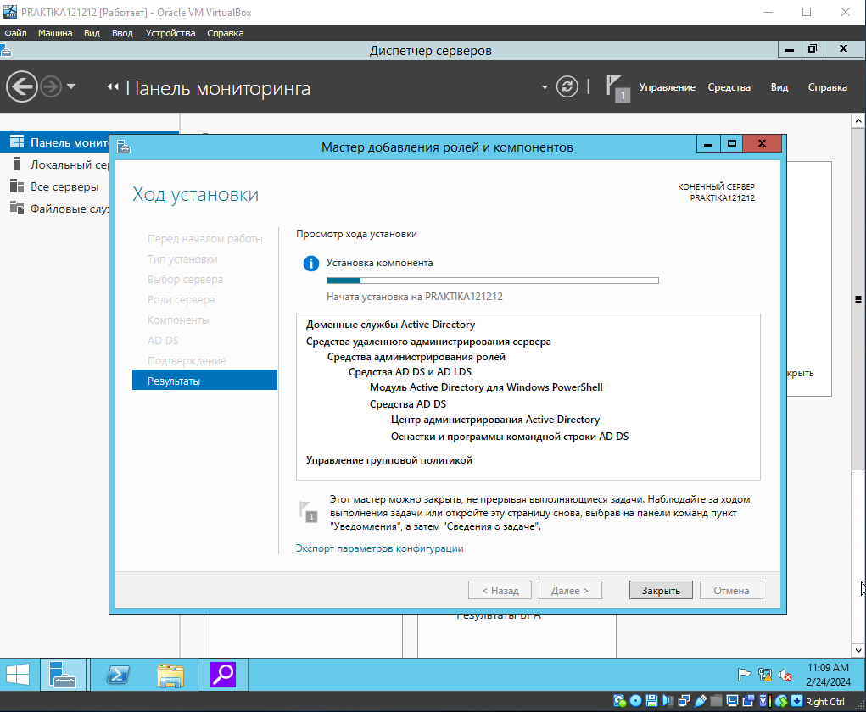

1. После установки роли, в server manager нажимаем на значок флажка с восклицательным знаком и выбираем promote this server to a domain controller (повысить этот сервер до контроллера домена). Запустится мастер конфигурирования ad ds.

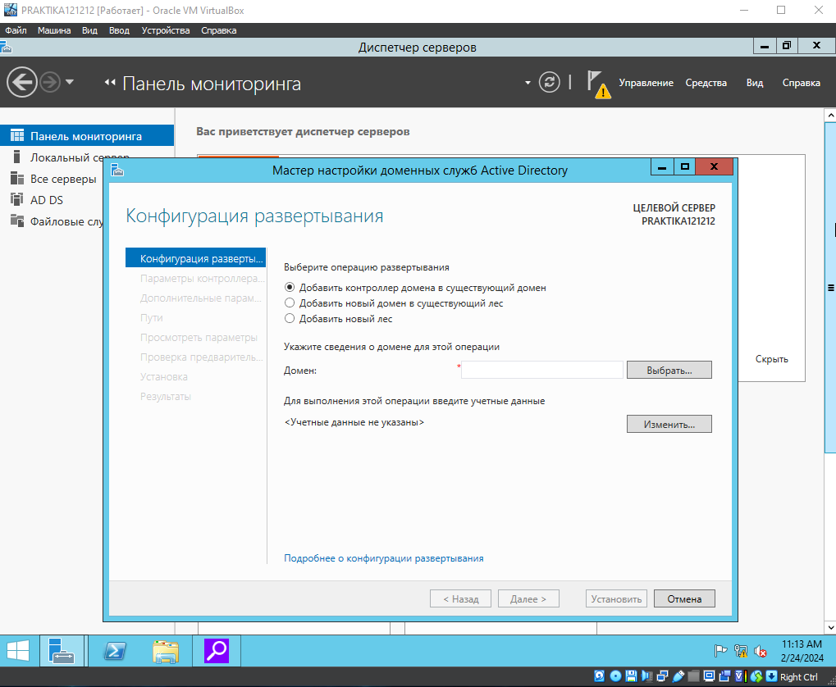

1. В открывшемся окне выбираем «Добавить новый лес», а в поле «Имя корневого домена» вводим «jaconda.local».

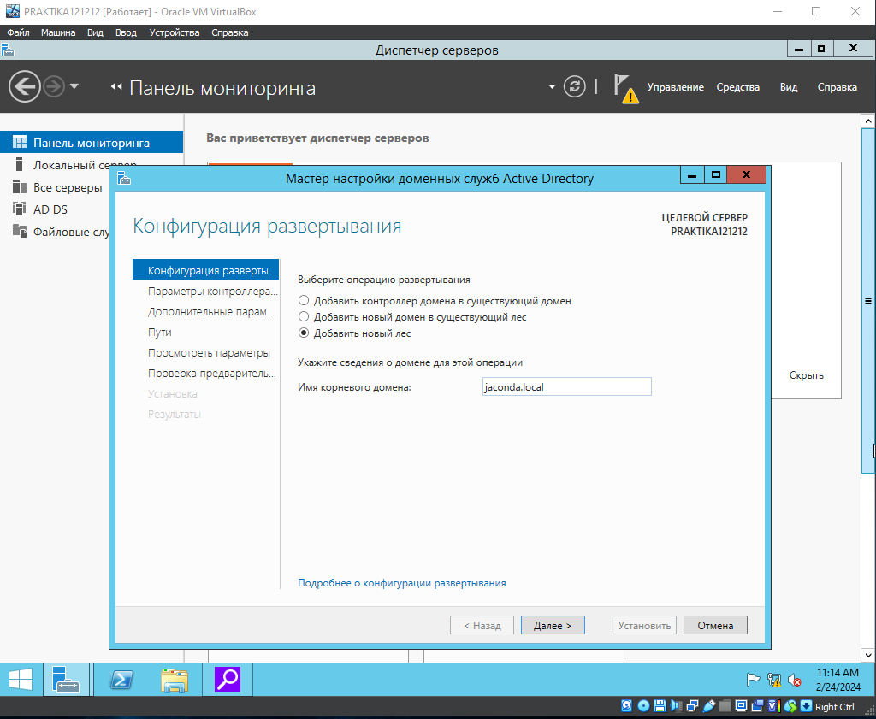

1. В параметрах контроллера домена проверяем чтобы стояли следующие галочки, а также вводим пароль.

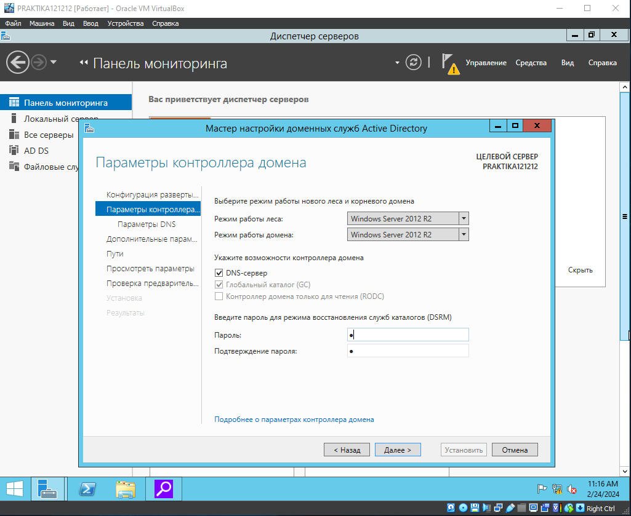

1. Следующее окно пропускаем нажав «Далее».

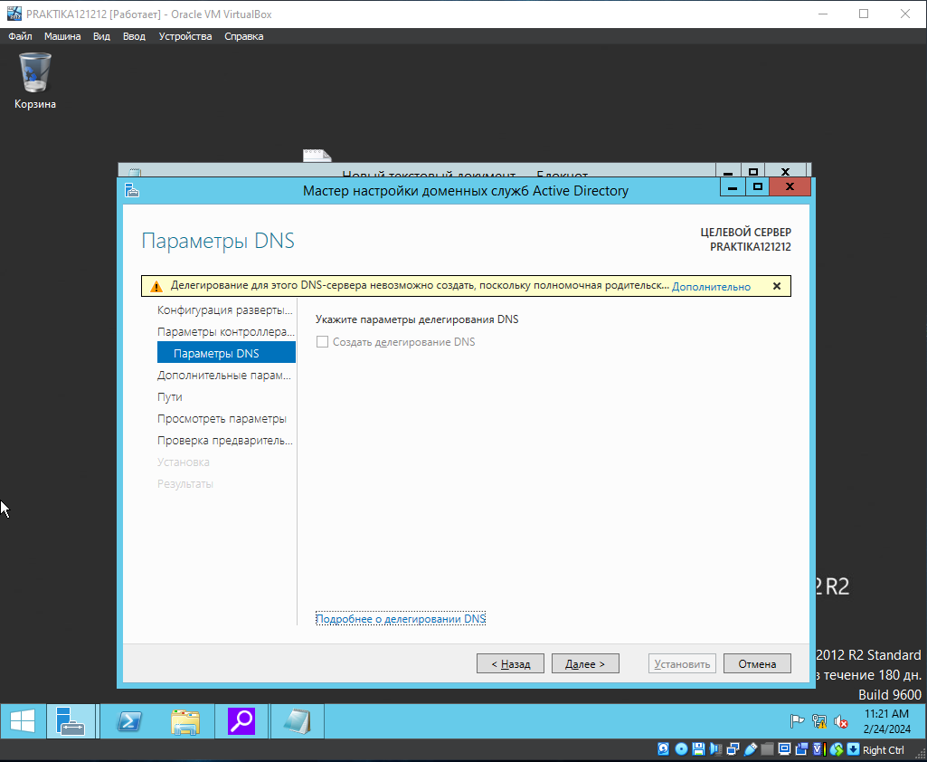

1. Оставляем подставленным netbios имя.

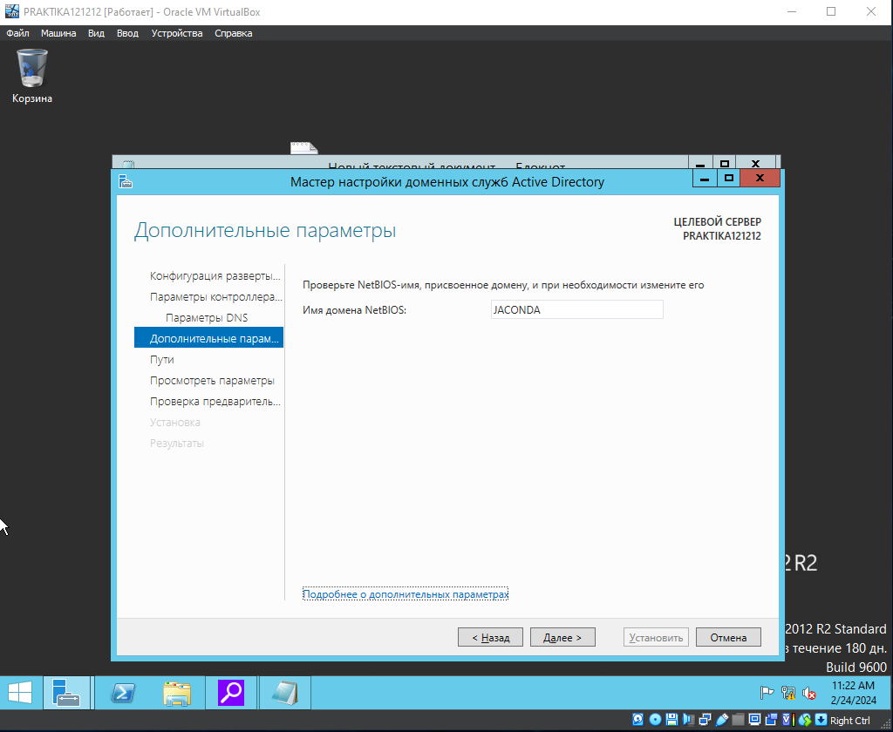

1. В открывшемся окне нажимаем установить.

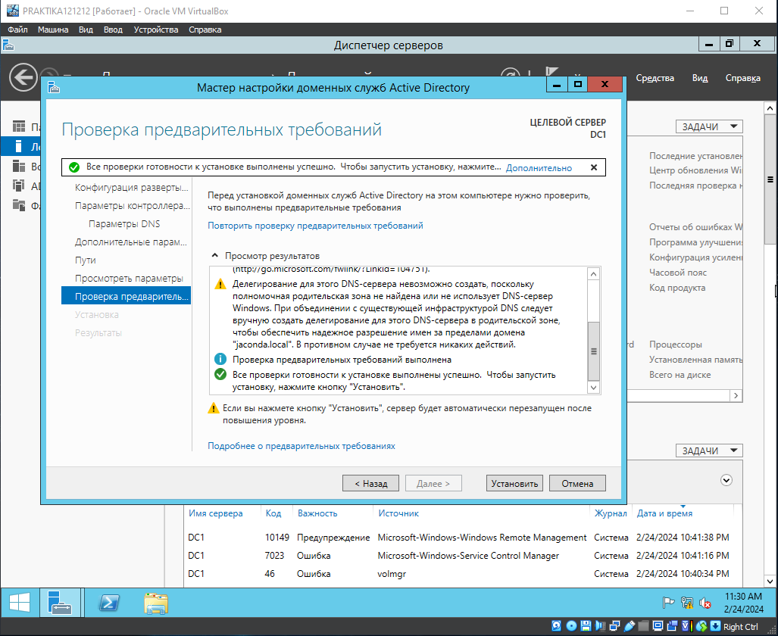

1. Во вкладке все серверы находим наш сервер, жмём по нему правой кнопкой мыши и выбираем «Диспетчер DNS»

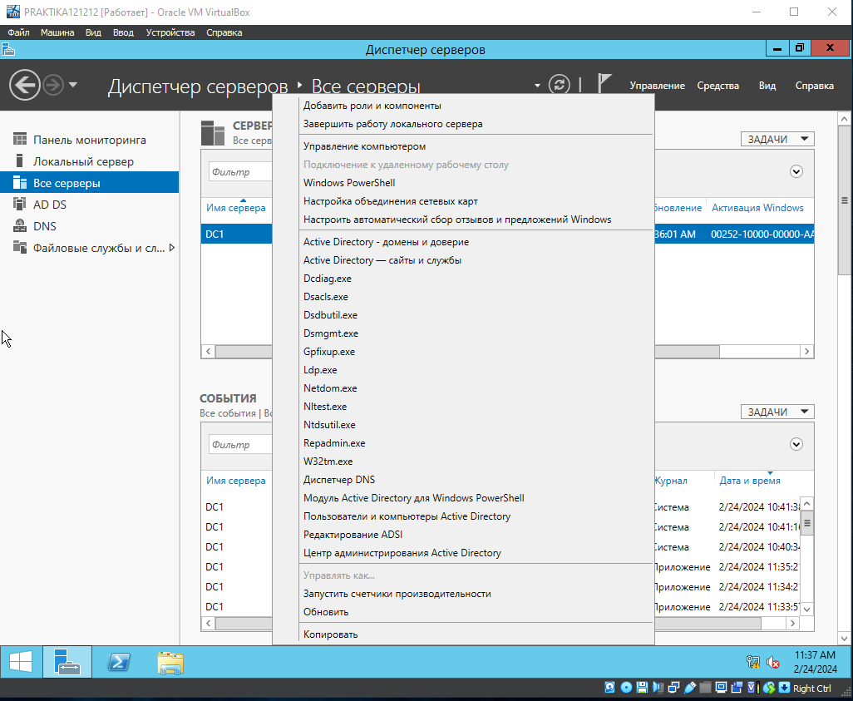

1. В папке «Зоны обратного просмотра» создаём новую зону.

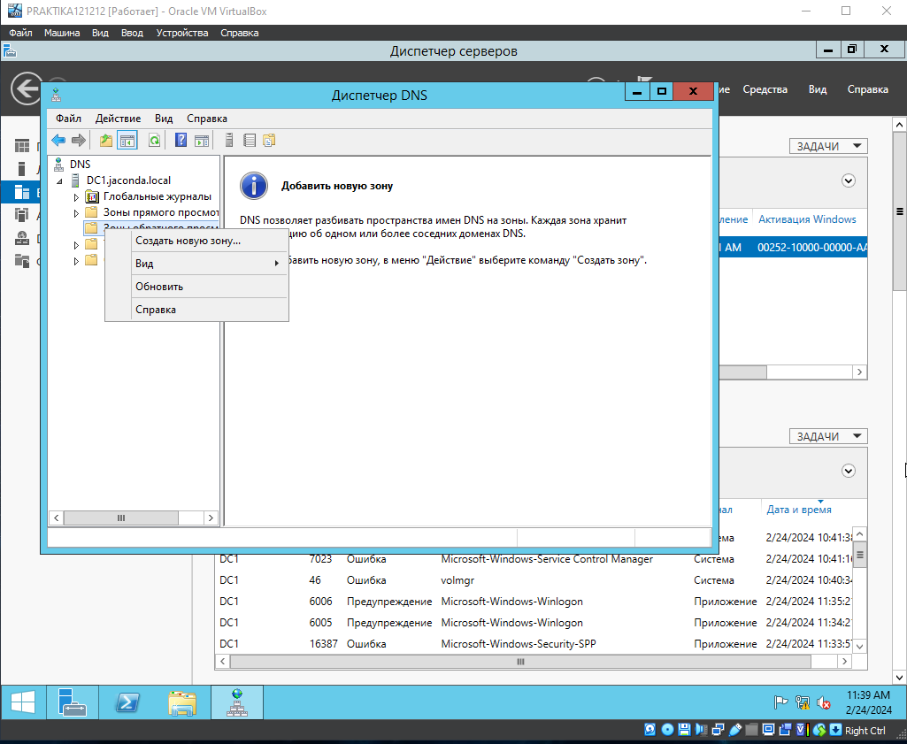

1. Проходим настройку как на скриншотах ниже.

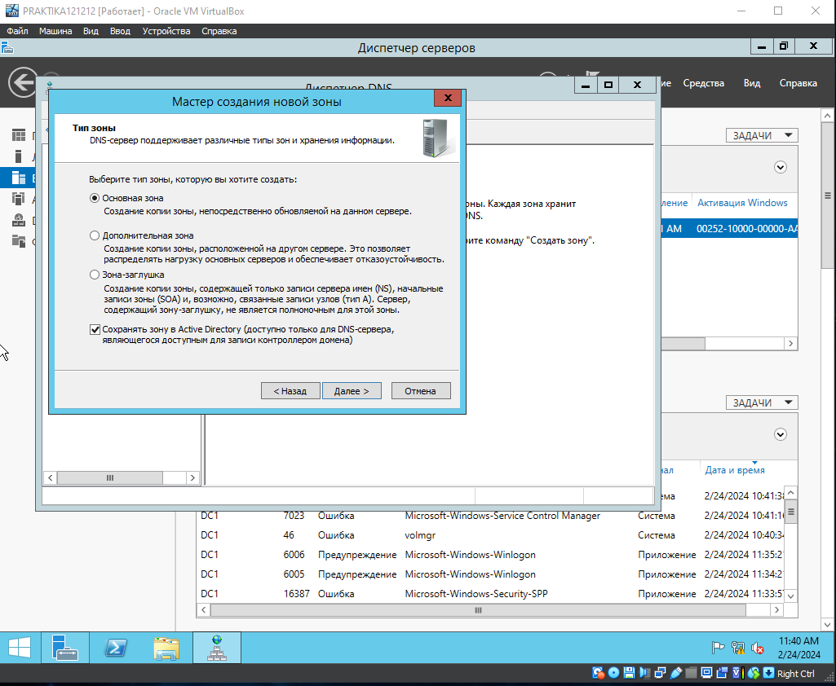

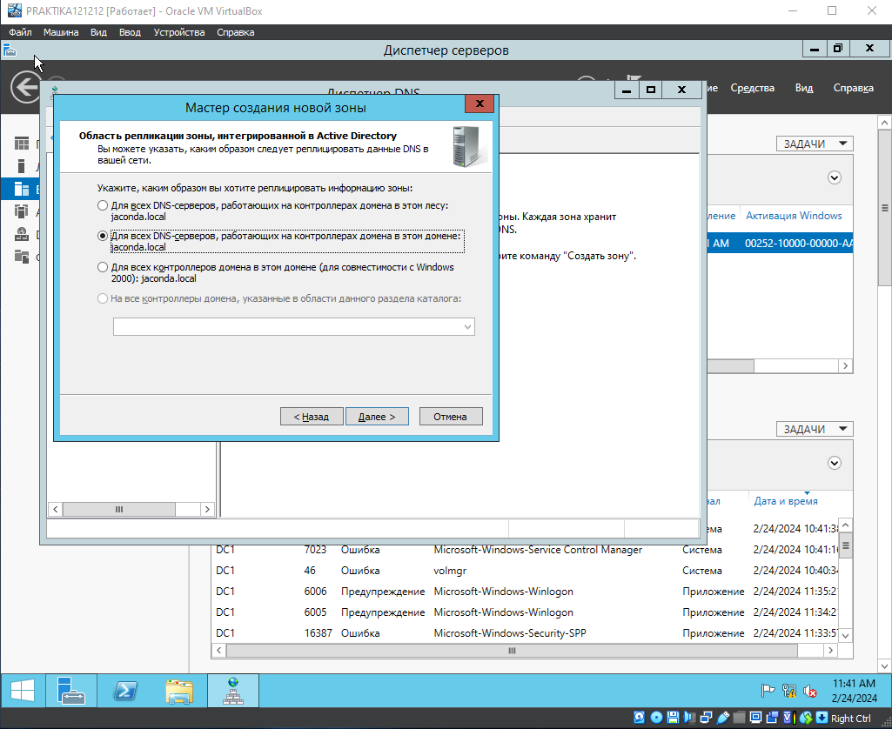

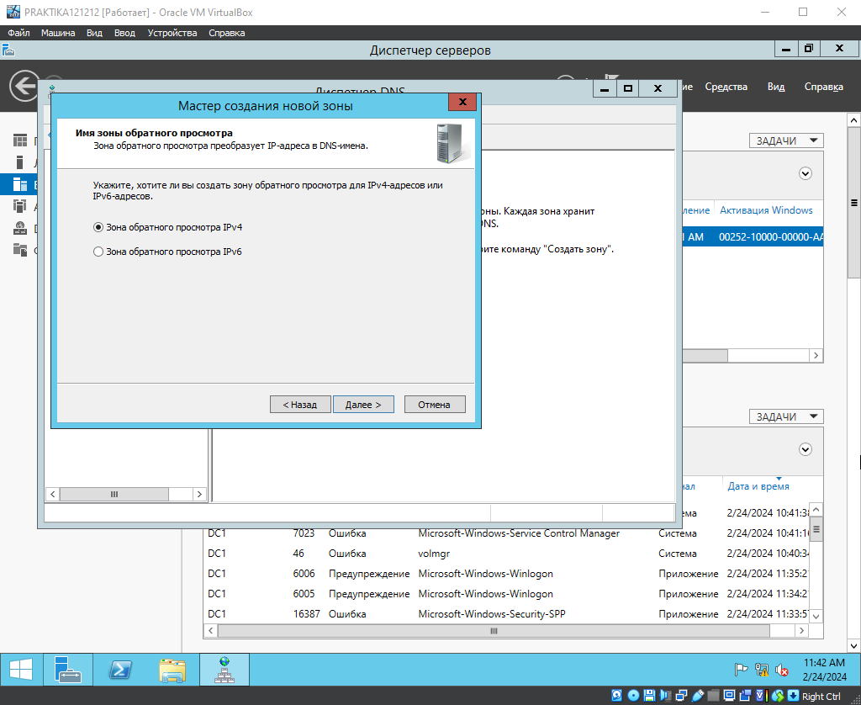

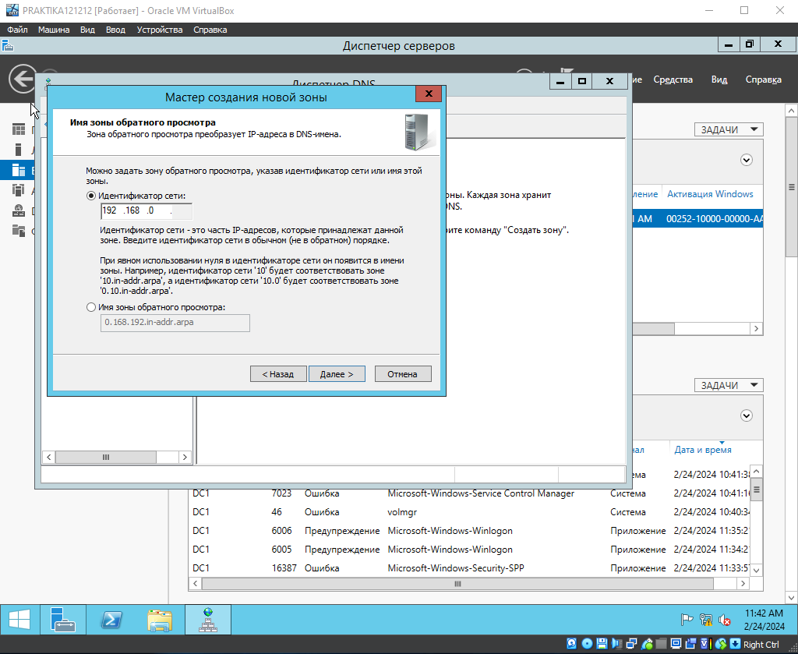

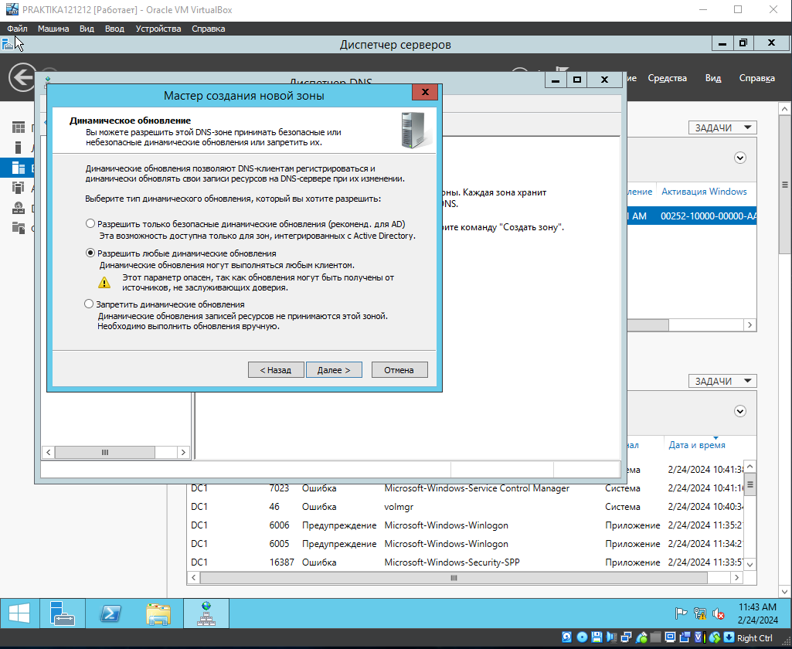

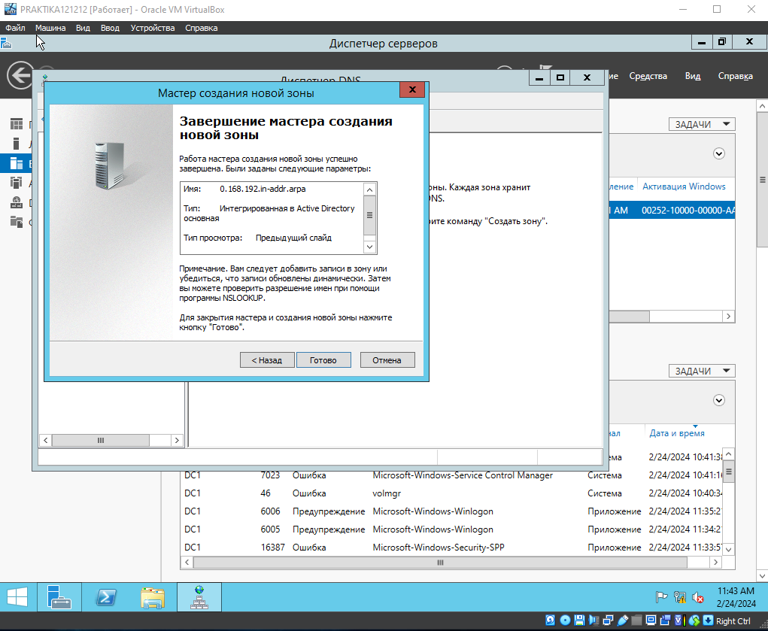

1. Перейдём в Свойства -> Сервервер пересылки внутри dc1daconda.local

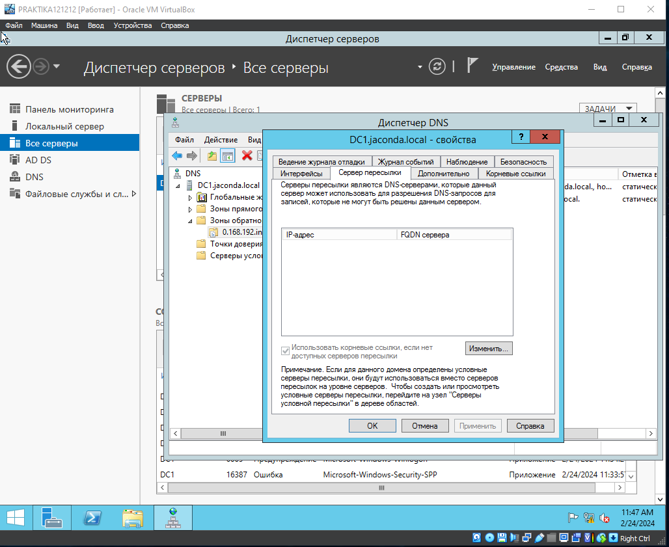

1. Добавляем DNS гугл (8.8.8.8)

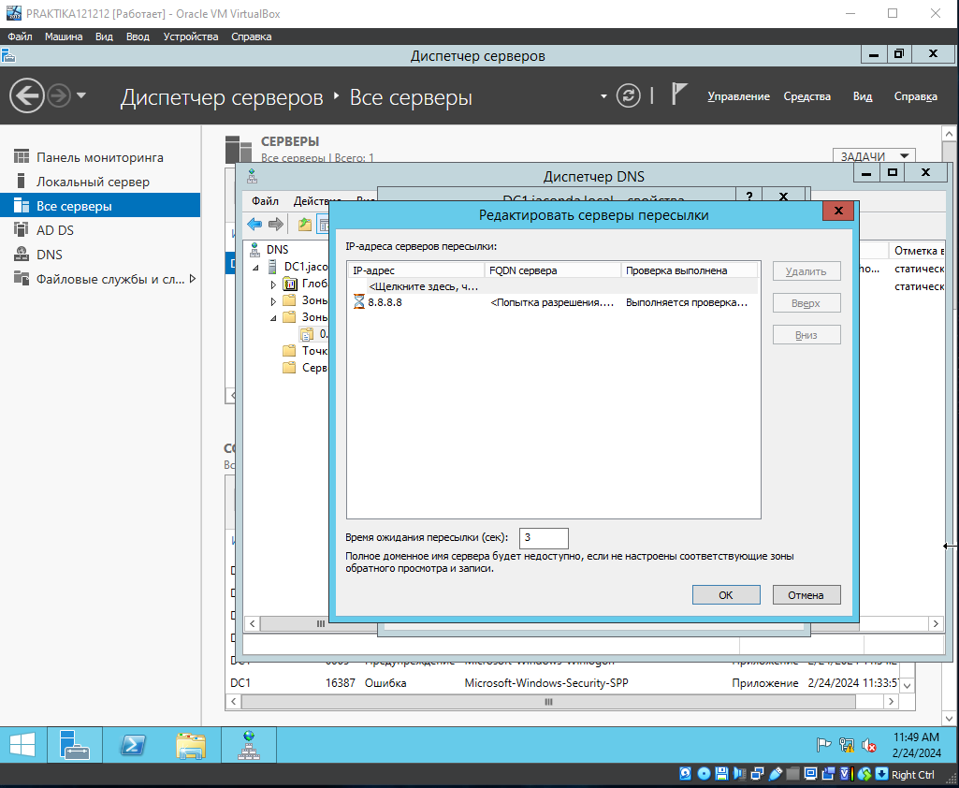

1. Добавляем роль как на скриншотах ниже.

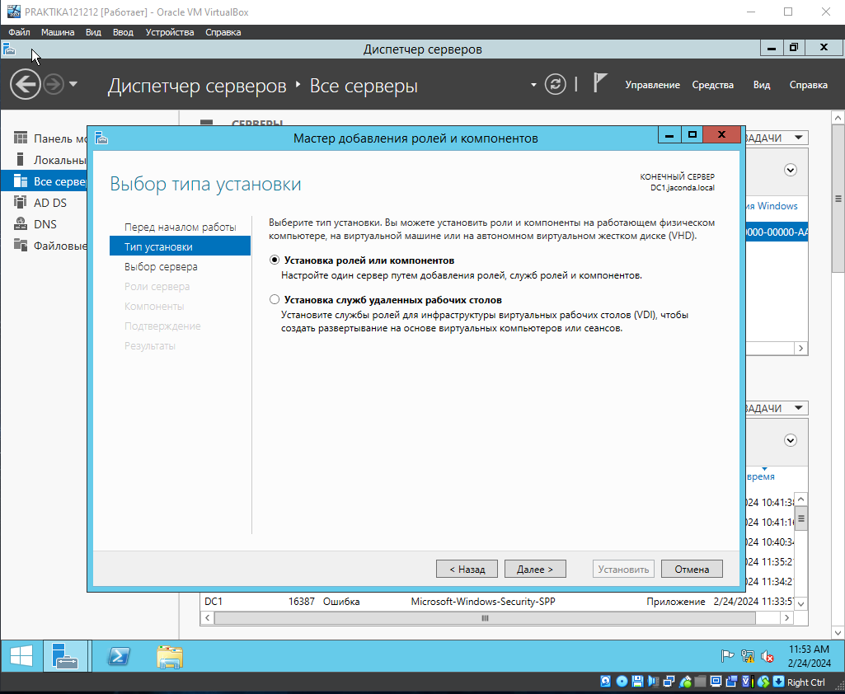

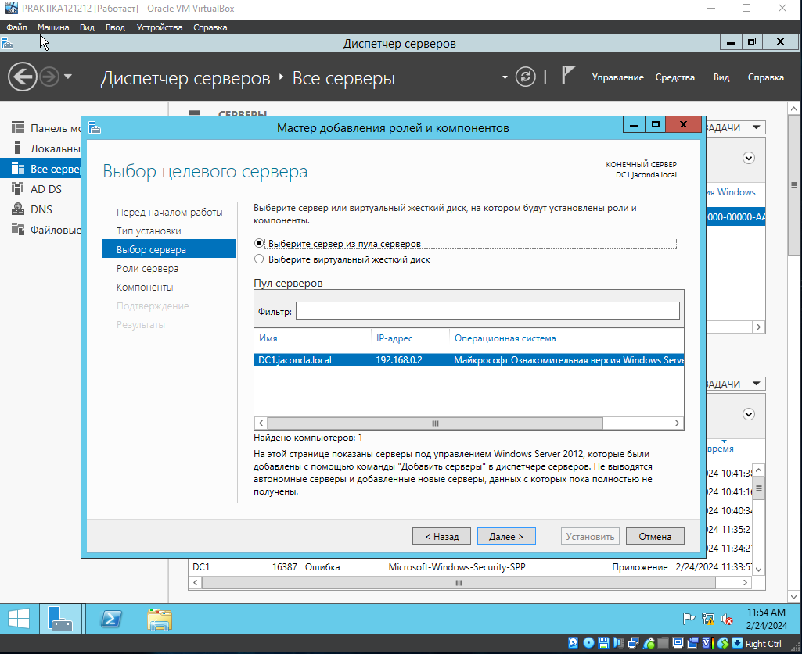

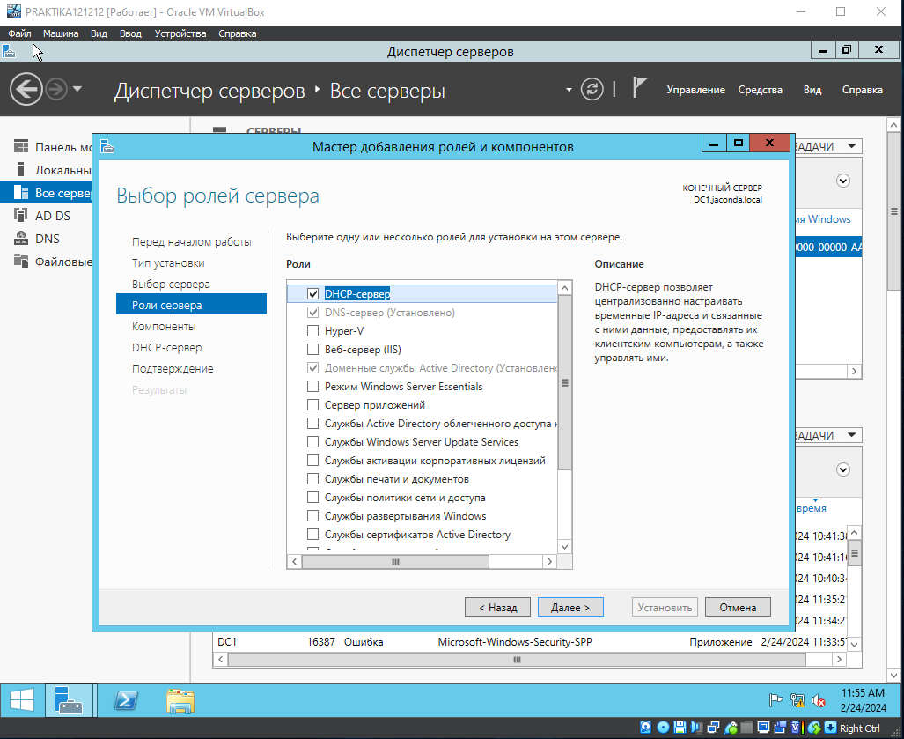

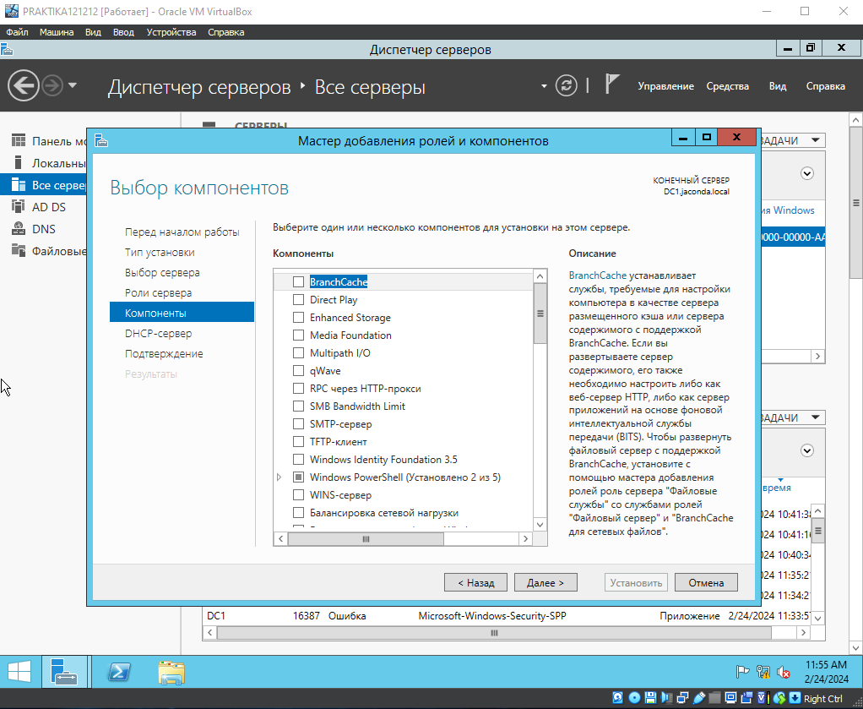

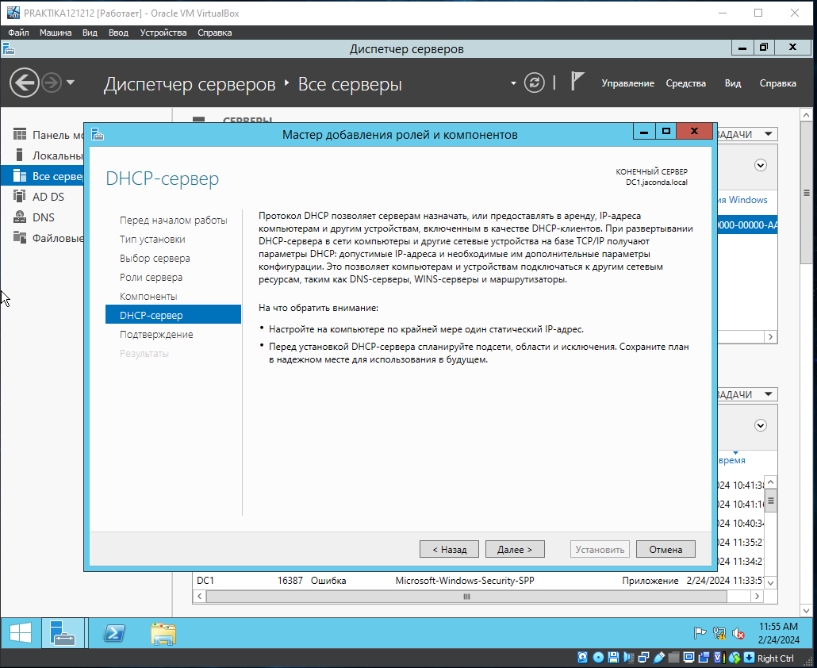

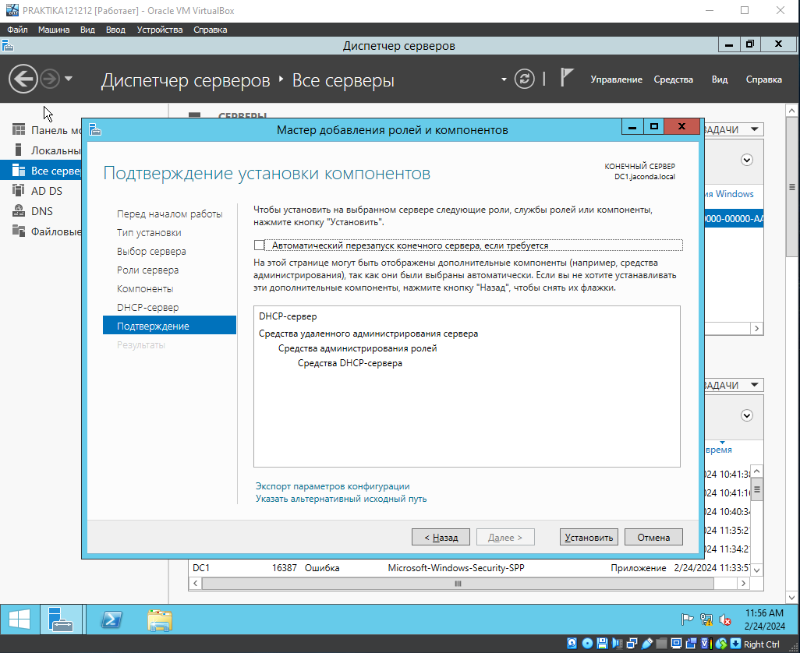

1. В плашке с флажком настраиваем DHCP сервер по скриншотам ниже.

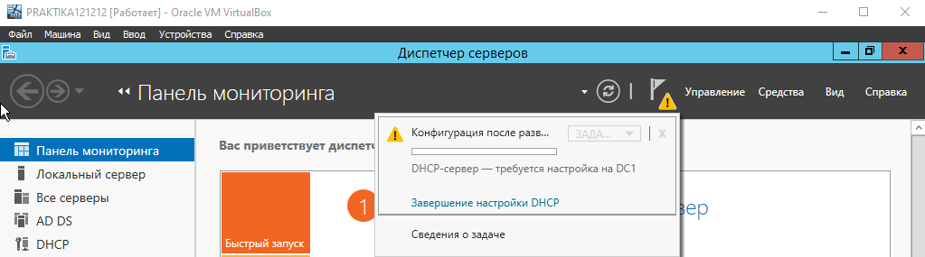

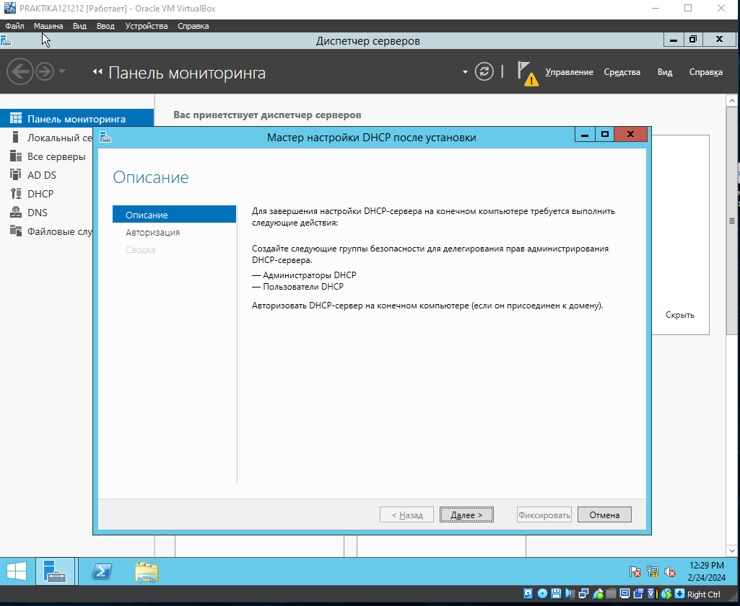

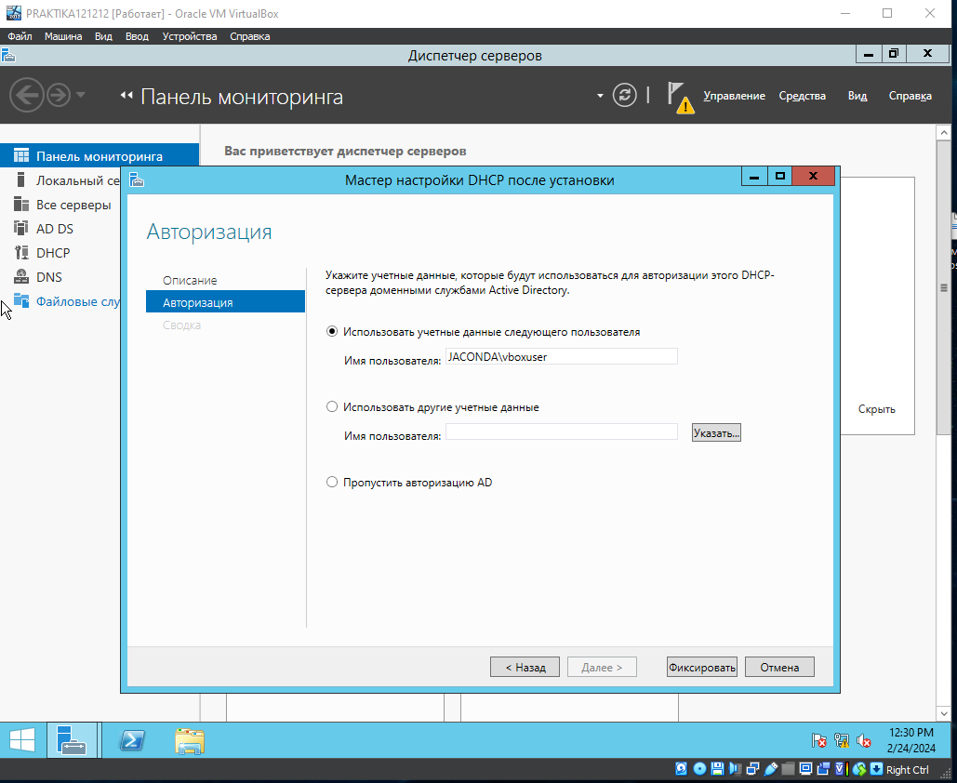

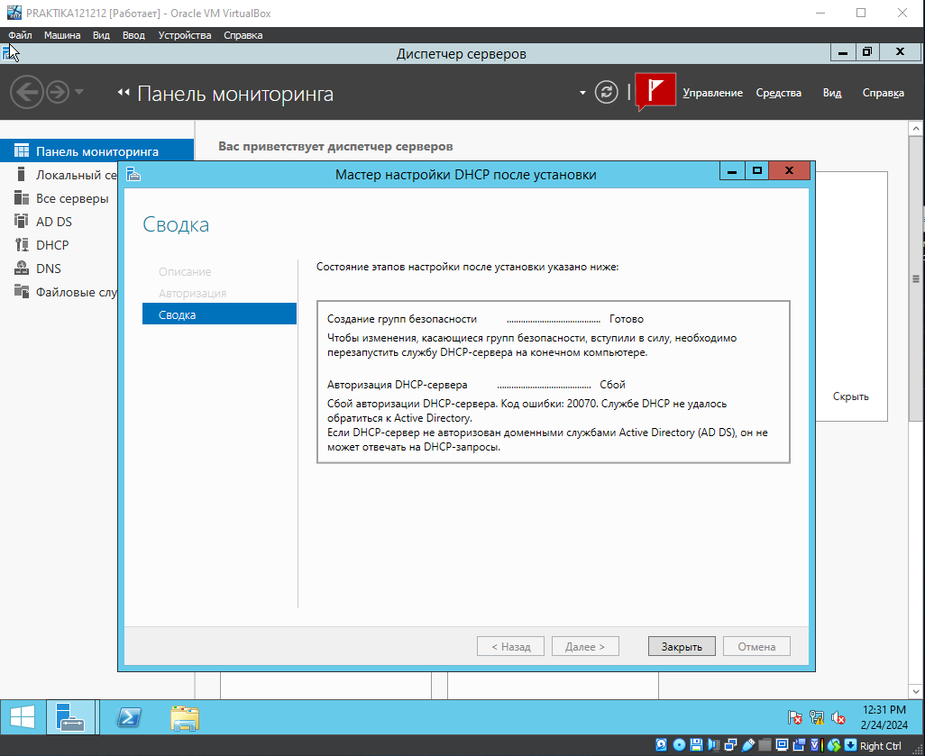

1. Запускаем «Диспетчер DHCP» и делаем действия как на скриншотах ниже.

[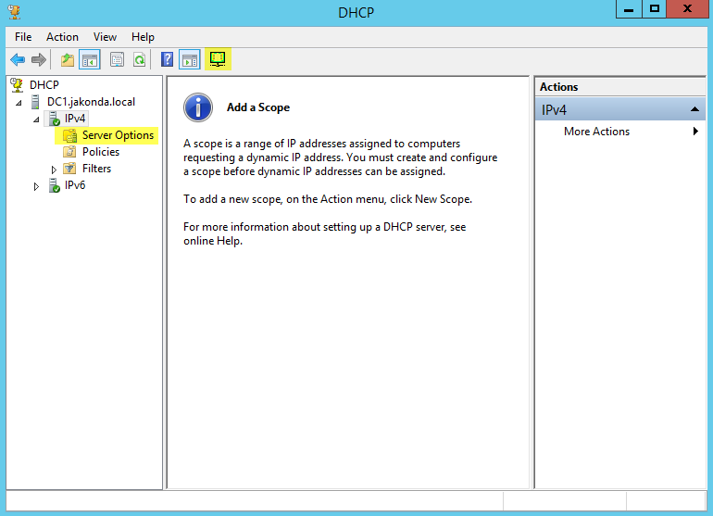](http://jakondo.ru/wp-content/uploads/2016/12/AD_DNS_DHCP-36.png)

[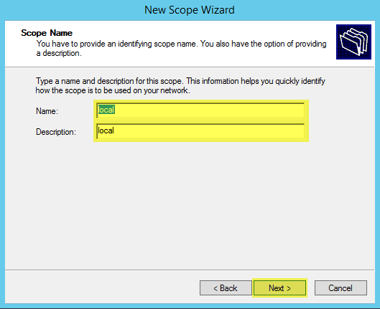](http://jakondo.ru/wp-content/uploads/2016/12/AD_DNS_DHCP-37.png)

[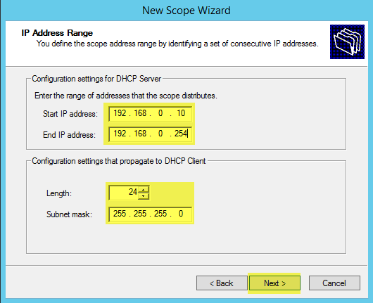](http://jakondo.ru/wp-content/uploads/2016/12/AD_DNS_DHCP-38.png)

[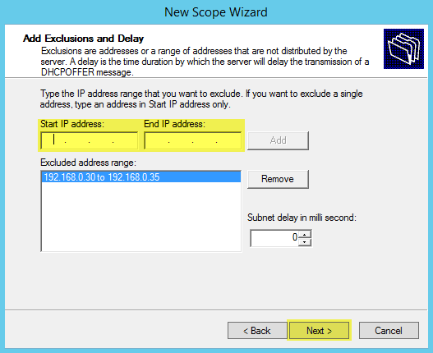](http://jakondo.ru/wp-content/uploads/2016/12/AD_DNS_DHCP-39.png)

[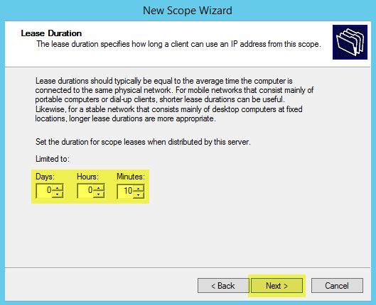](http://jakondo.ru/wp-content/uploads/2016/12/AD_DNS_DHCP-40.png)

[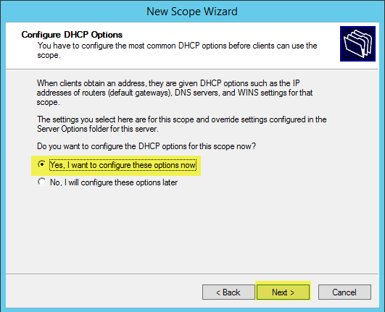](http://jakondo.ru/wp-content/uploads/2016/12/AD_DNS_DHCP-41.png)

[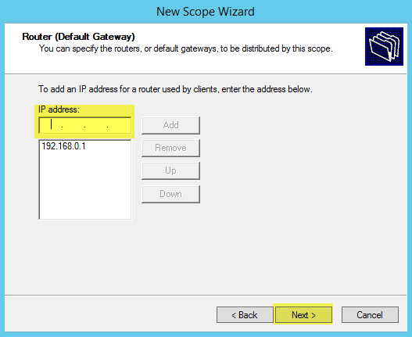](http://jakondo.ru/wp-content/uploads/2016/12/AD_DNS_DHCP-42.png)

[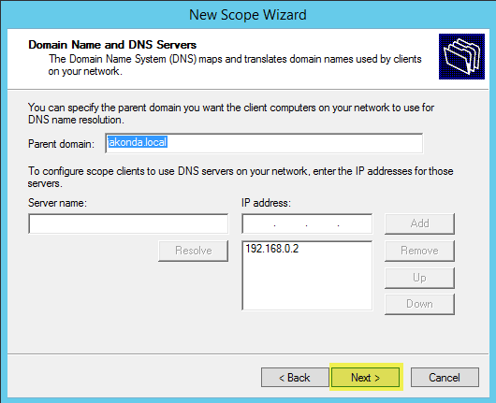](http://jakondo.ru/wp-content/uploads/2016/12/AD_DNS_DHCP-43.png)

[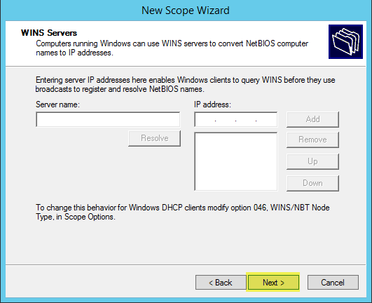](http://jakondo.ru/wp-content/uploads/2016/12/AD_DNS_DHCP-44.png)

[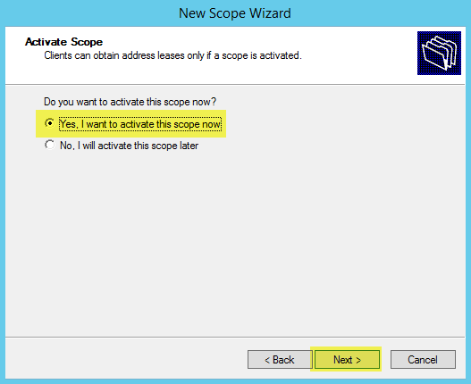](http://jakondo.ru/wp-content/uploads/2016/12/AD_DNS_DHCP-45.png)

1. Сервер готов.

[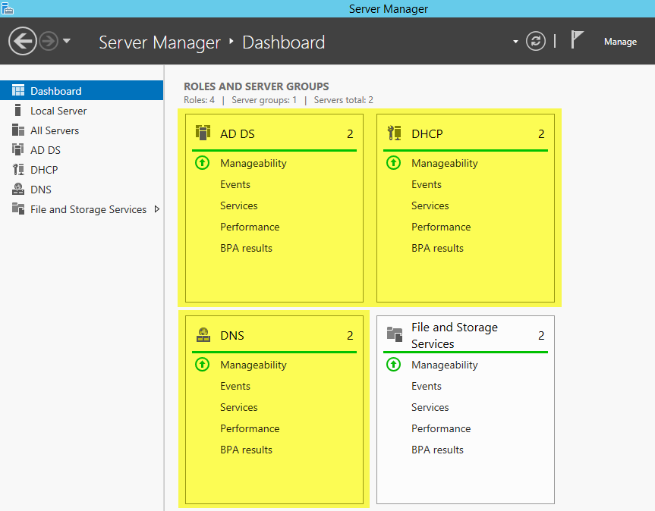](http://jakondo.ru/wp-content/uploads/2016/12/AD_DNS_DHCP-50.png)

3.



# Тема 1.3 Диагностика неисправностей системы, ведение документации

**1 задание (вариант 2)**

Разработайте алгоритм поиска неисправностей для устройств ввода-вывода.

1. Проверка питания:

- Проверьте подключение к источнику питания.

- Используйте мультиметр для измерения напряжения на разъемах питания.

- Проверьте целостность проводов и разъемов.

2. Проверка конфигурации:

- Убедитесь, что устройство правильно подключено к компьютеру или другому устройству.

- Проверьте драйверы и настройки устройства в операционной системе.

- Попробуйте подключить устройство к другому компьютеру или порту.

3. Проверка на механические повреждения:

- Осмотрите устройство на наличие видимых повреждений, таких как трещины или изломанные части.

- Попробуйте подключить устройство к другому порту или компьютеру.

4. Проверка коммуникации:

- Используйте специализированные программы для проверки связи с устройством.

- Проверьте настройки коммуникационных портов и кабелей.

- Проверьте журналы системы на сообщения об ошибках в коммуникации.

**2 задание**

1,) Загрузить TestDisk на официальном сайте по этой [ссылке](https://www.cgsecurity.org/wiki/TestDisk_Download)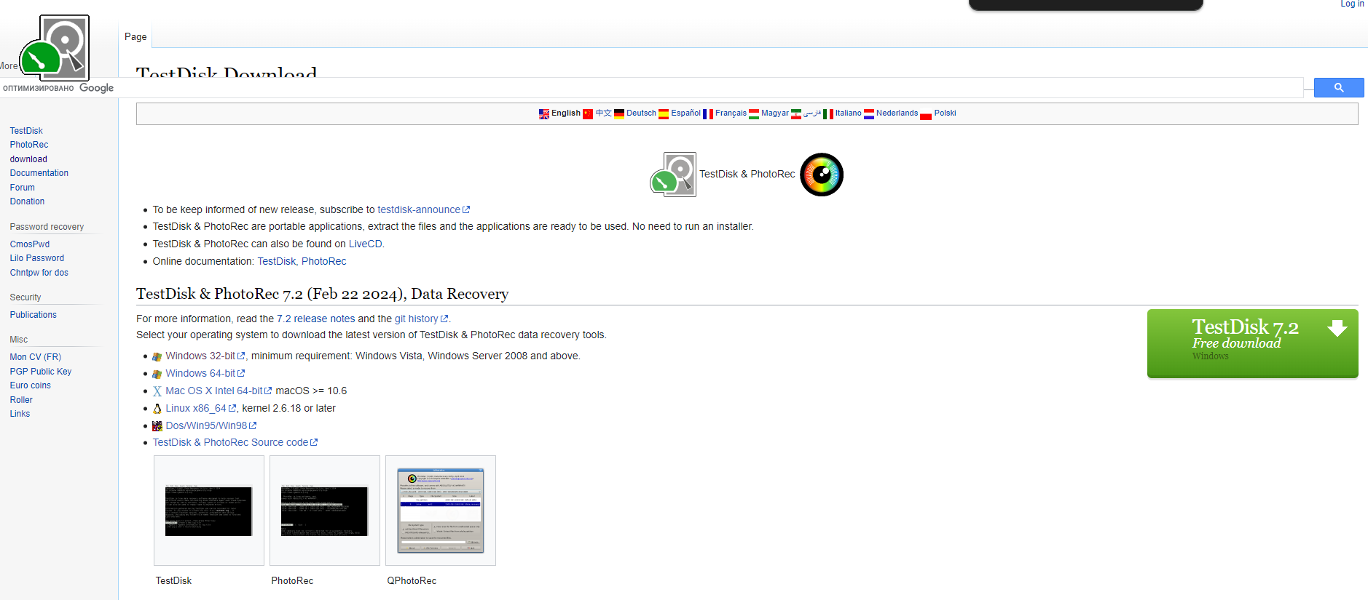

Рисунок



Рисунок

2.) Извлекли TestDisk

3.) Нашли и открыли файл testdisk_win.exe.



Рисунок

4.) выделили место для восстановленных данных: создали папку с именем Recovery в каталоге, где хранится файл запуска TestDisk. Создали на диске С.

5.) Создали лог-файл для программы: выбрали первый вариант из списка с помощью клавиши со стрелкой

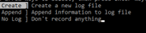

Рисунок

6.) выбрали жёсткий диск, с которого необходимо восстановить данные.

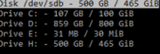

Рисунок

7.) появилась новая функция под названием Analyse.

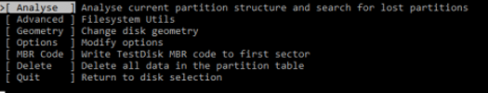

Рисунок

Задание 3

1. запустил CheckDisk при перезагрузке компьютера, ошибок не показало)

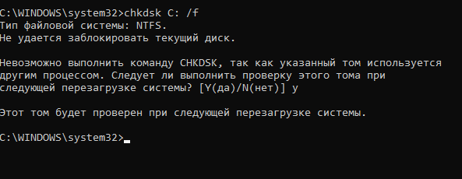

Рисунок

1. запустил HWInfo

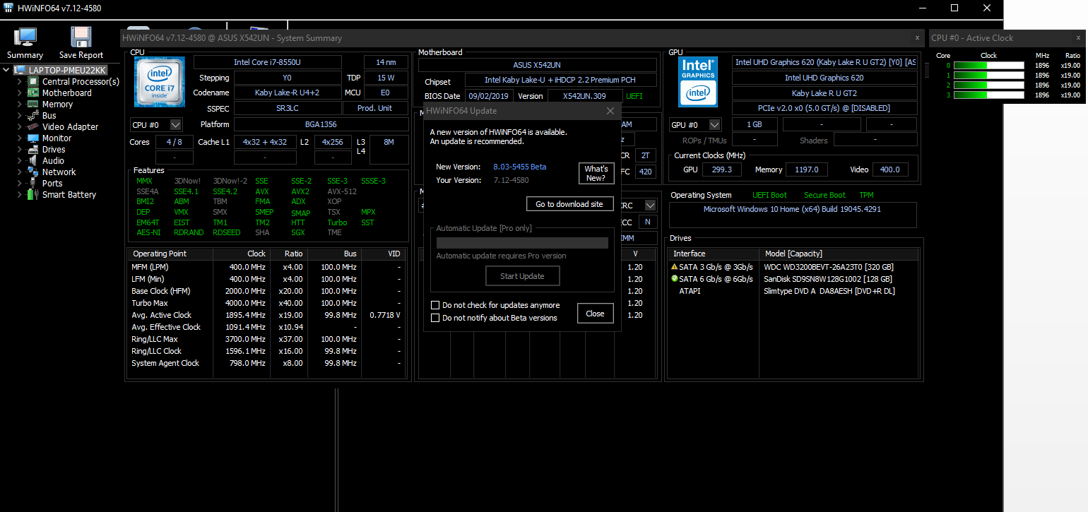

Рисунок

3.)запустил Victoria v5.37

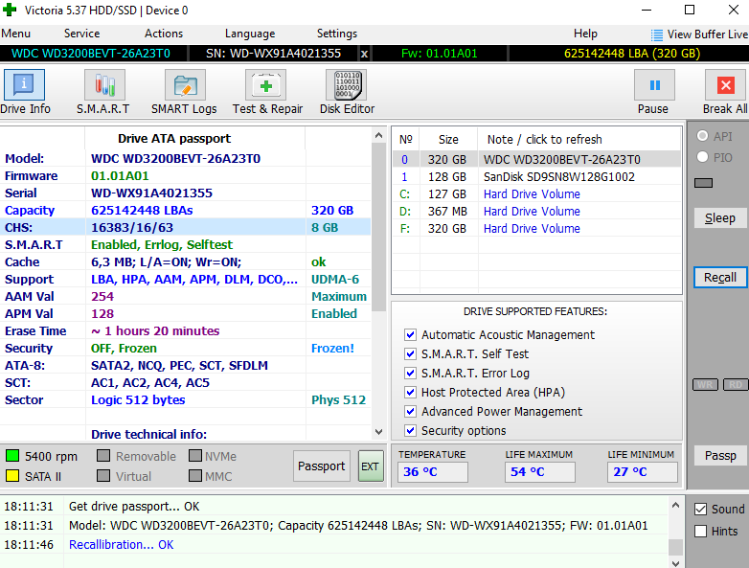

Рисунок

4 задание

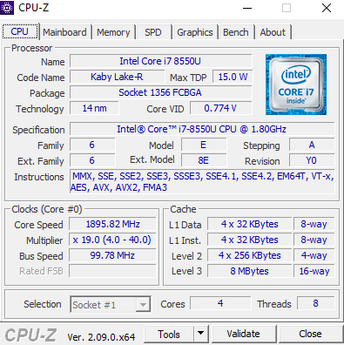

Рисунок

2.) 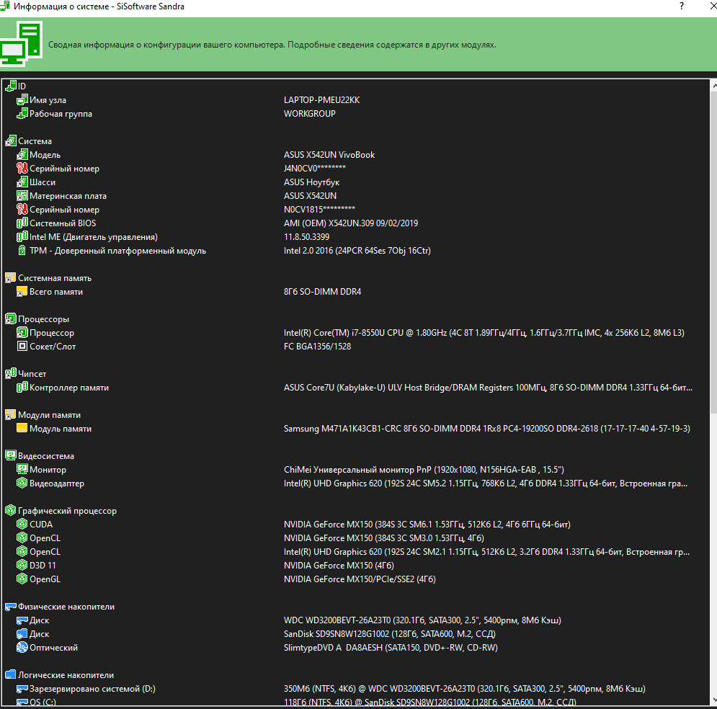

Рисунок

# Тема 2.1 Работа в текстовом процессоре

**Задание 1** Ввод и форматирование текста

1. Переходим в режим работы документом Разметка Страницы

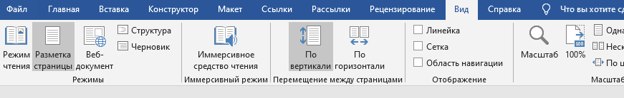

1. Делаем отображение текста по ширине страницы

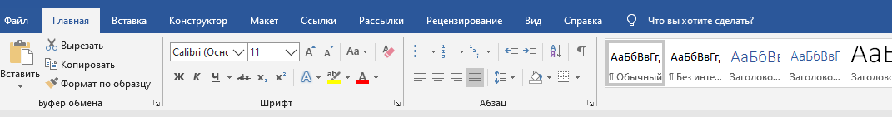

1. Устанавливаем отображение скрытых символов форматирования

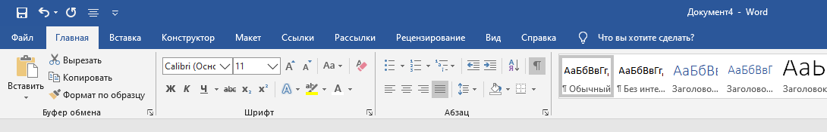

1. Создаем титульный лист

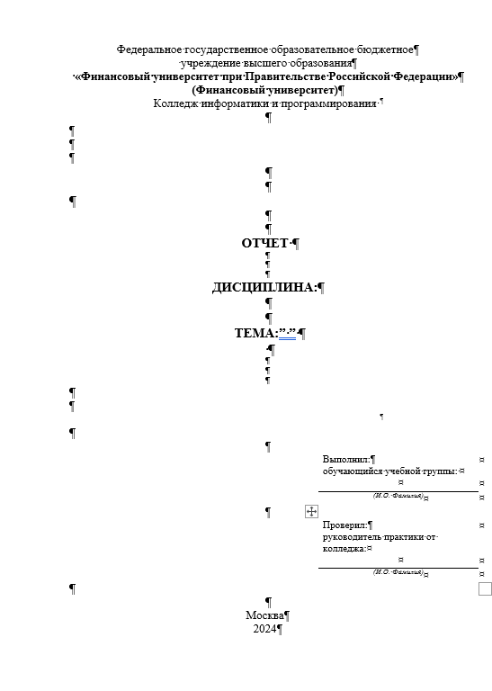

1. G
2. Cохраняем созданный документ



6, Вставсляем разрыв страниц

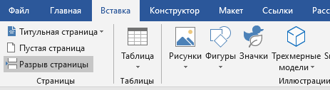

1. Печатаем текст.
2. Устанавливаем 16 пт шрифт, начертание полужирное и интервал после абзаца 12 пт(все это для заголовка)

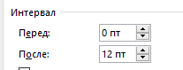

1. Для основного текста устанавливаем размер шрифта 14пт, виравнивание по ширине, отступ первой строки каждого абзаца 1,25см, множитель 1.4, интервал между абзацами 6пт

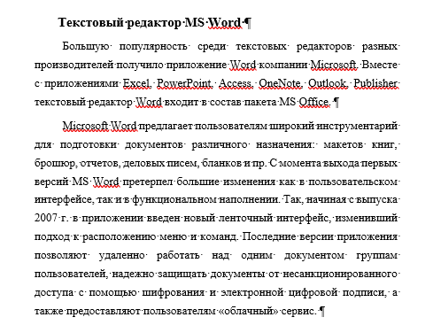

1. Устанавливаем режим автоматической расстановки переносов

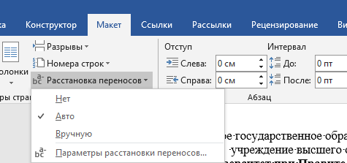

1. Тектс по орфографии правильно написан

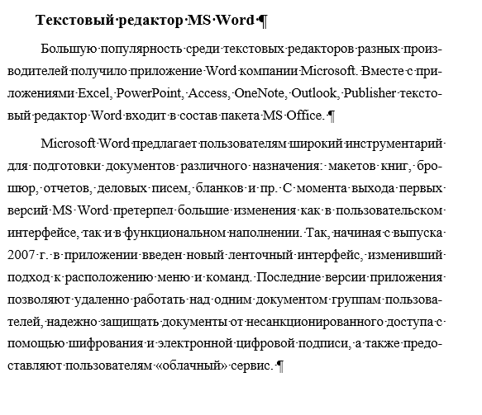

1. Скопировал текст 4 раза

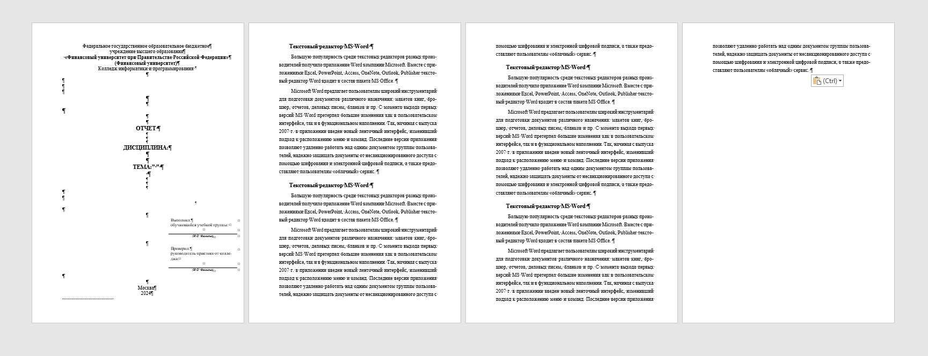

1. Вставил после каждого текста разрыв страницы



1. На второй странице добавляем в заголовок WordArt, и в сноску пишем текст.



1. Сделали разрыв

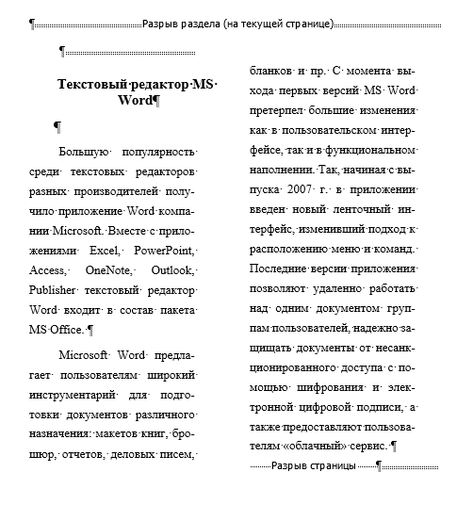

1. На четвертой странице делаем три колонки

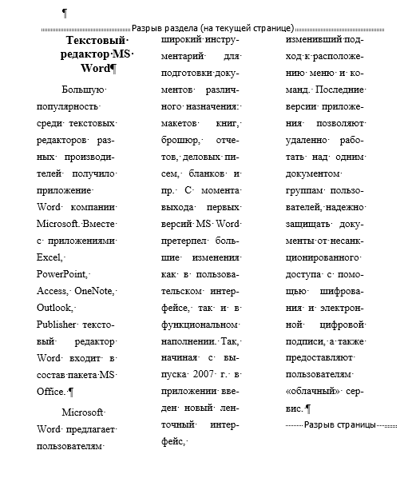

1. Сделали пятую страницу

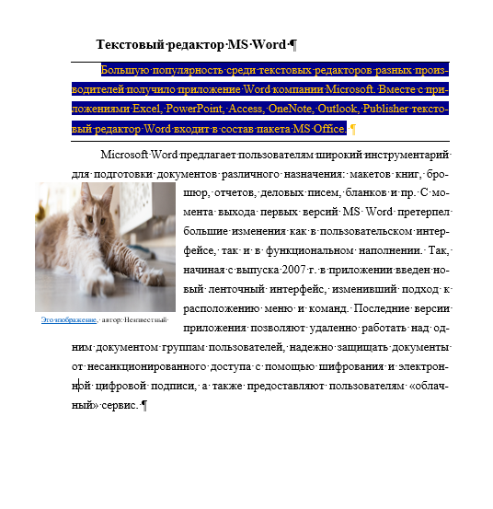

1. Вставили Разрыв страницы после последнего абзаца

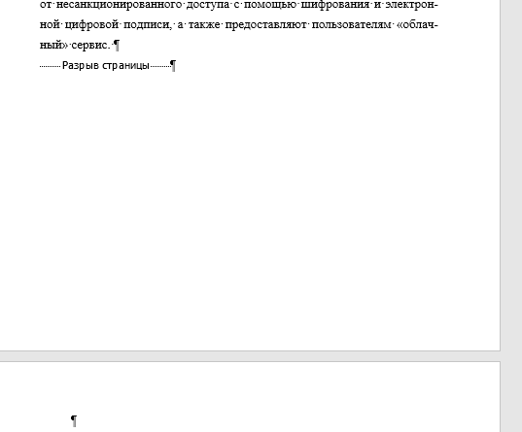

1. Печатаем текст
2. Делаем из списка многоуровневый список



1. Создам колонтитул и пишем Ф.И.О и вставляем теущую дату

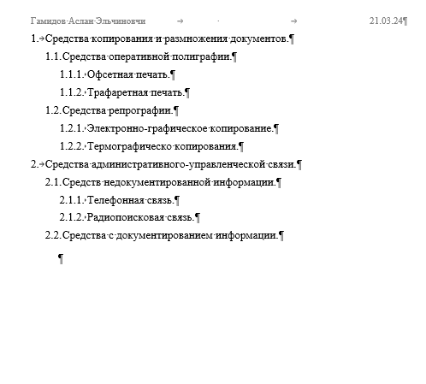

1. На титульном листе нет ничего

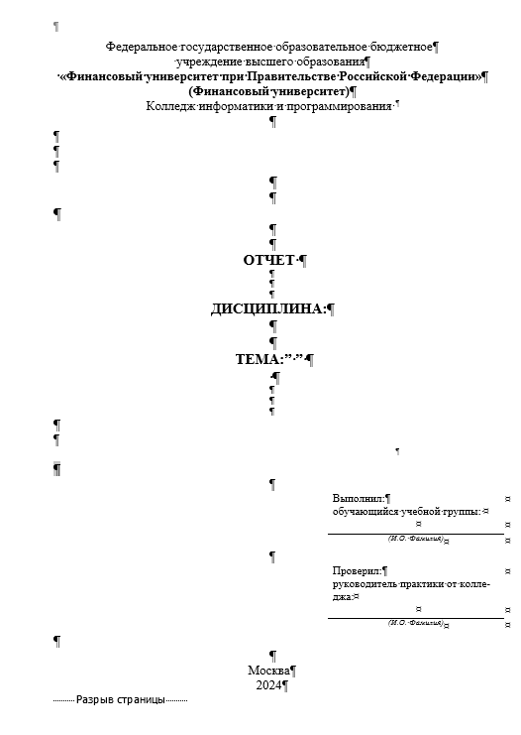

Задание 2. Ввод и форматирование текста

1. На следующей странице пишем текст.
2. Делаем параметры форматирования

реквизиты бланка: шрифт Cambria, размер шрифта 14 пт, выравнивание абзацев по центру с отступом справа, междустрочный интервал одинарный;

обращение: шрифт Cambria, размер шрифта 14 пт, начертание полужирное, выравнивание абзаца по центру, между реквизитами и обращением интервал 24 пт, между обращением и основным текстом интервал 12 пт;

основной текст: шрифт Cambria, размер шрифта 14 пт, отступ первой строки 1 см, выравнивание абзаца по ширине, междустрочный интервал полуторный;

подпись: шрифт Cambria, размер шрифта 14 пт, начертание курсивное, выравнивание абзаца по ширине, интервал между основным текстом и подписью 18 пт, выравнивание Ф.И.О. по левому краю позиции табуляции.

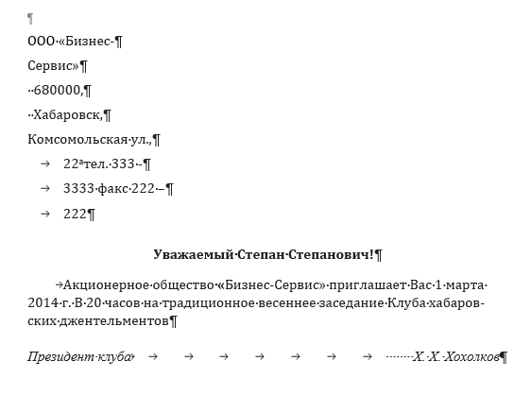

1. Вставляем разрыв страницы
2. На следующей странице пишем текст

Для заголовка текста установите размер шрифта 17 пт, начертание полужирное, интервал между символами разреженный на 2,5 пт, выравнивание абзаца по центру.

Между заголовком и первым абзацем текста установите интервал 12 пт.

Для основного текста установите размер шрифта 13 пт, выравнивание абзацев по ширине, отступ первой строки каждого абзаца 1 см, междустрочный интервал полуторный, интервал между абзацами 0 пт.

Для маркированного списка установите размер шрифта 12 пт, начертание полужирный курсив.

Поменяйте маркер списка «●» на тире «–». Если в библиотеке маркеров не оказалось знака «–», то определите новый маркер с помощью команды определить новый маркер → Символ.

Переместите маркированный список на расстояние 3 см от левого поля страницы.

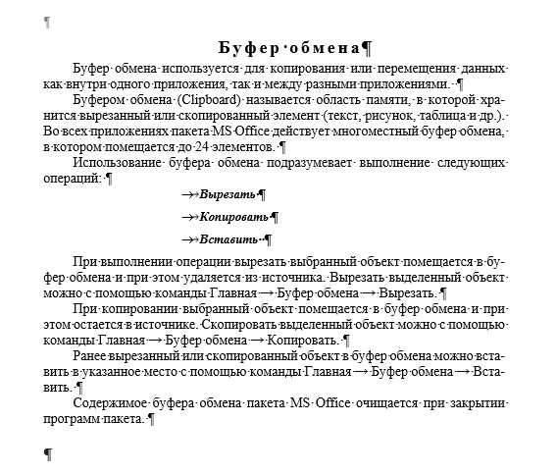

1. Меняем местами первый и второй абзац
2. Меняем последний и предпоследний абзац

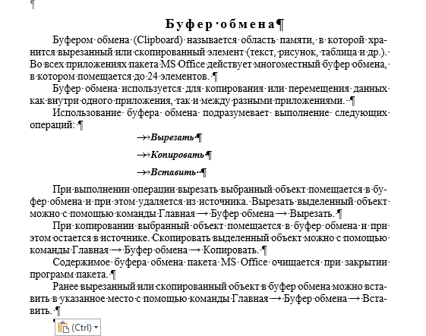

1. Обьеденяем первый и второй абзац

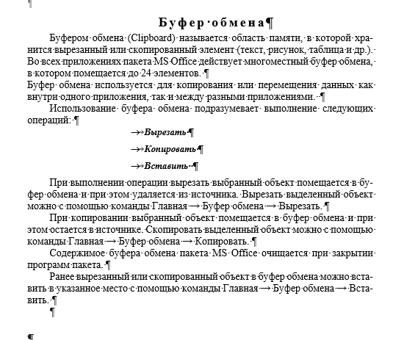

1. Поменял пакет MS на Microsoft

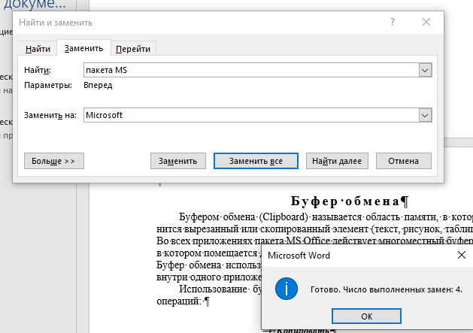

1. На следующей странице пишем текст, используя гарнитуры и размеры шрифтов



1. Создаем Букваницу и приглашение



1. Сохраняем файл

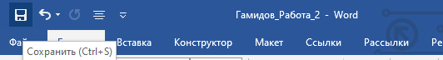

**Задание 3. Работа с таблицами**

1. Добавляем в конец таблицу Итоги и пишем формулы

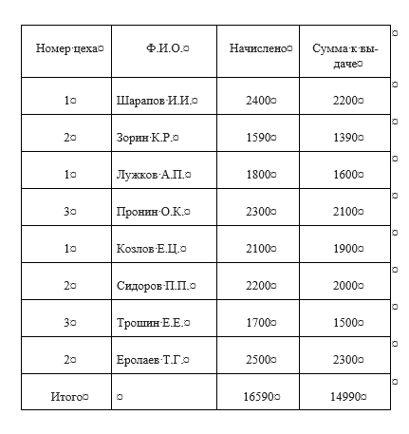

1. Удаляем Строки, содержащие информацию про Козлову и Еролаева

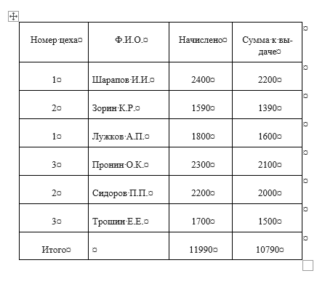

1. Вставляем строку, содержащую порядковые номера столбцов

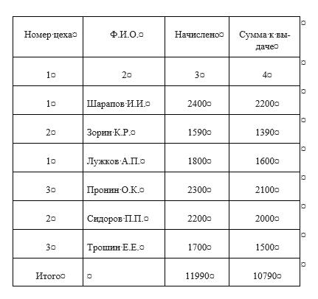

1. Выравниваем заголовко, делаем двойные внешние границы

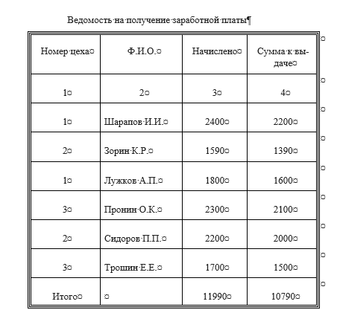

1. Создаем таблицу

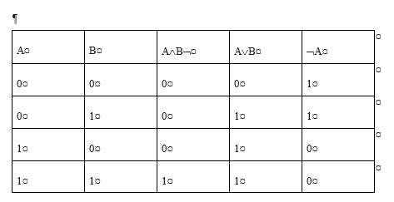

1. Cоздаем таблицу с обьединением

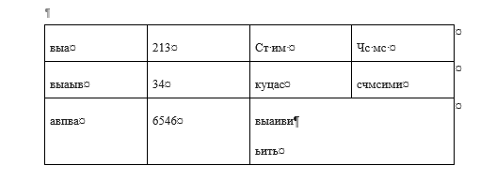

1. Создаем таблицу с необычными границами

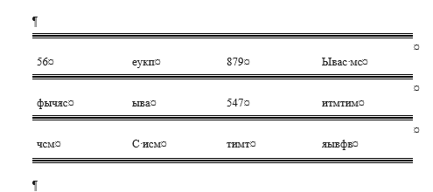

1. Создаем таблицу с вертикальным выравниванием

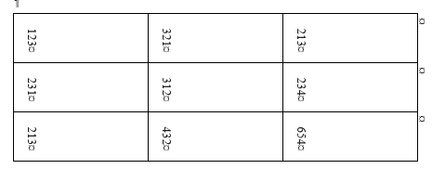

1. В таблице Задание3.docs делаем данные задания:

уместить все расписание на одну страницу, добавить информацию об обеденных перерывах заменить нижнее подчеркивание на пробел развернуть текст в ячейках в случае необходимости шрифты и их размеры менять нельзя можно удалять пустые строки, если это не нарушит логики расписания

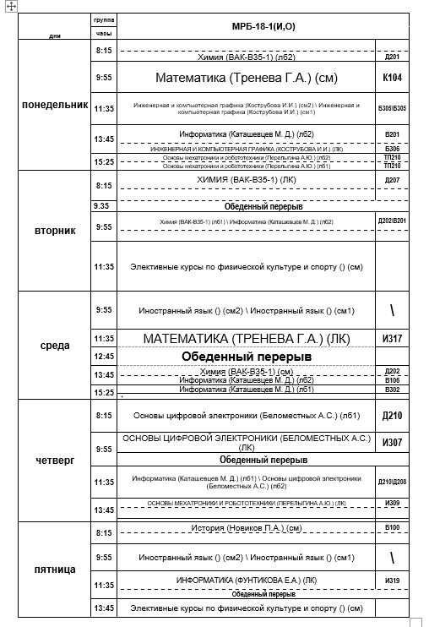

## 

## Задание 4

1. Создаем начальную блок схему

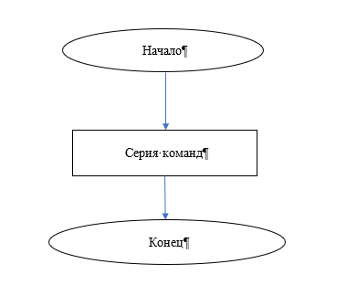

1. Создаем другую блок схему

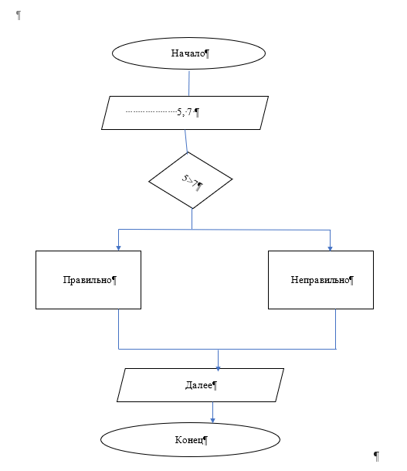

1. Группируем блок схему

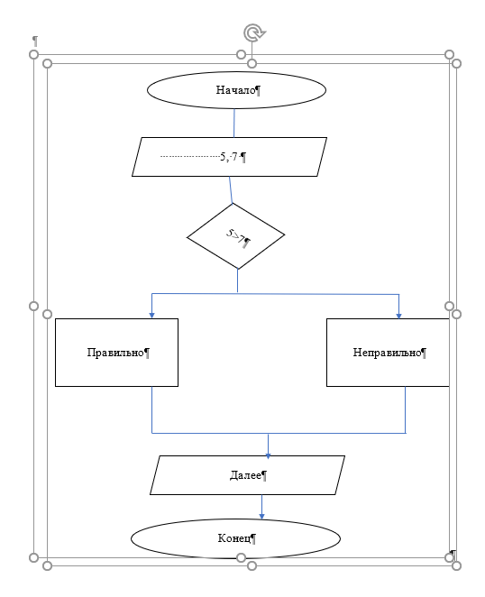

1. Создаем куб



1. Нарисовали оси X Y Z



6. Создаем фигуры

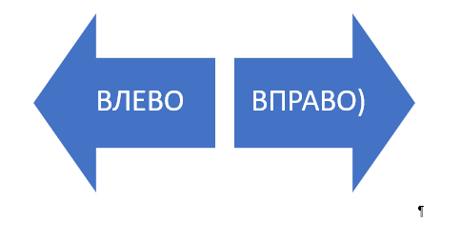

1. Создали схему

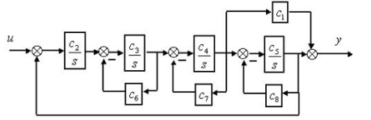

## **Тема 2.2. Работа в редакторе электронных таблиц**

# 1 Задание

## 

# Задание 2. Вычисления с помощью формул в электронной таблице

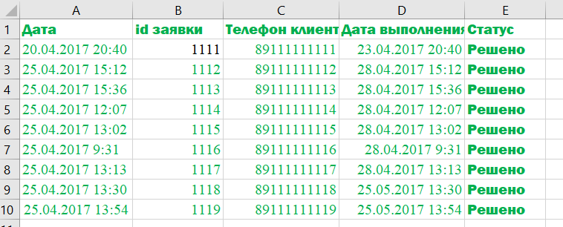Рисунок 1. Статистика по заявкам

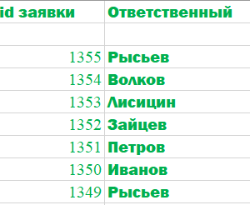

Рисунок 2. Заявки

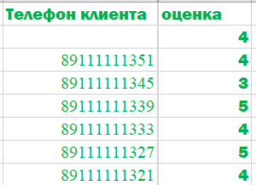

Рисунок 3. Оценки

# Задание 3. Вычисления с помощью формул в электронной таблице (рис 1)

# 

Рисунок 1

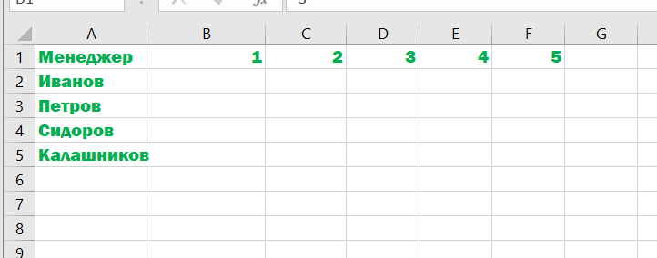

Рисунок 1

# Задание 5. Вычисления с помощью формул в электронной таблице

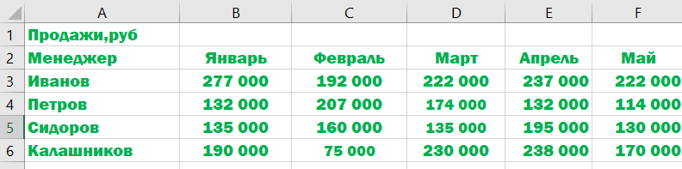

Рисунок 1

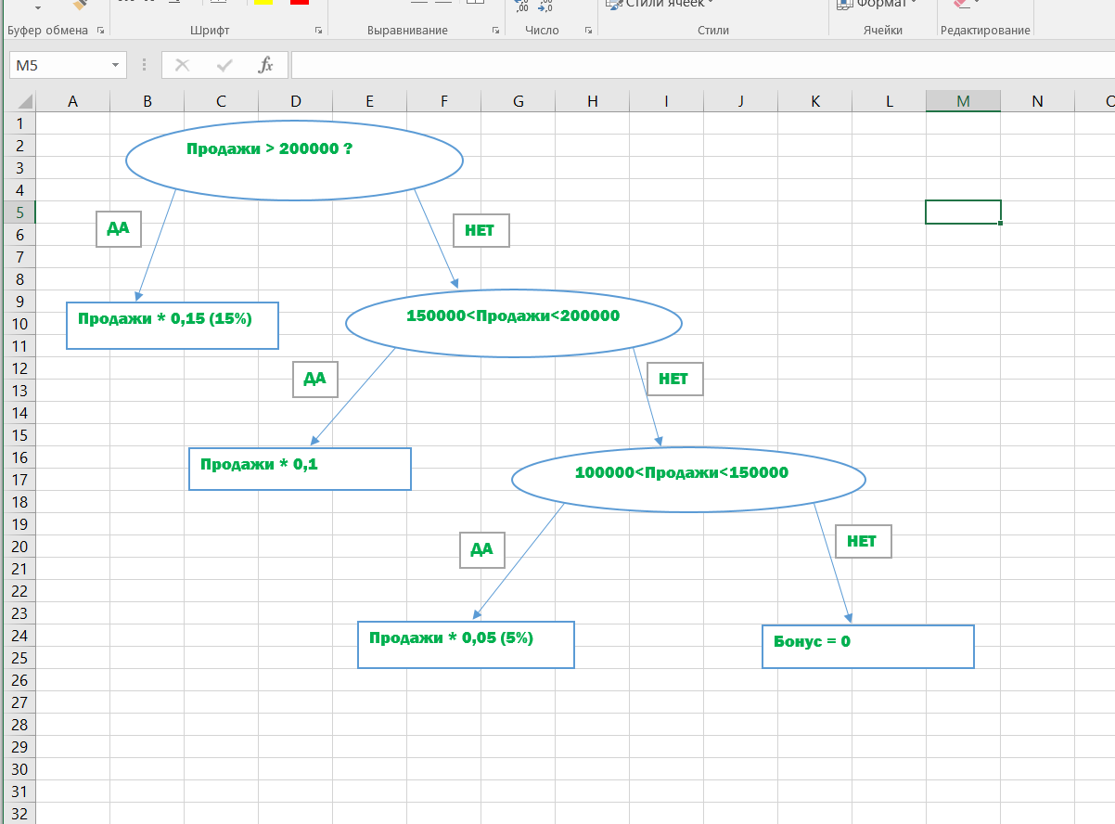

Рисунок 2

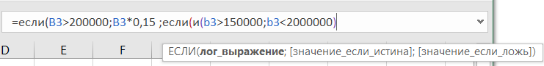

Задание 7. Работа со встроенными функциями в электронной таблице (рис 1)

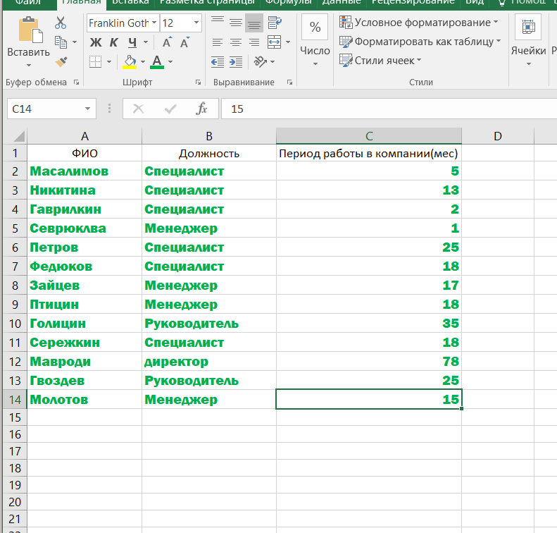

Рисунок 1

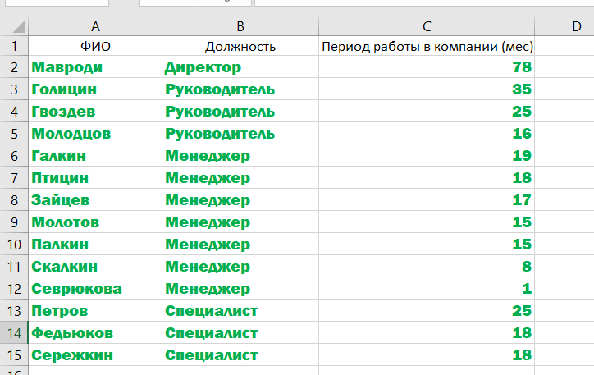

Рисунок 8

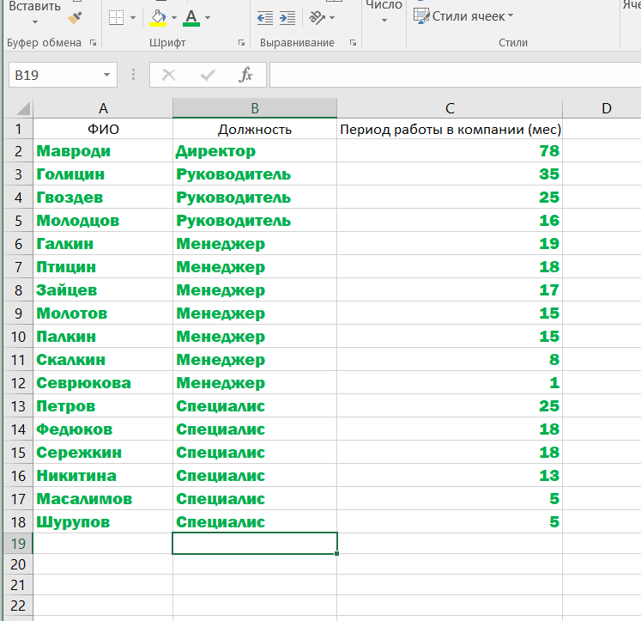

Рисунок 9

Задание 8. Работа со встроенными функциями в электронной таблице (рис1)

Имеется отчет об остатках склада (Файл *Кейс6.xlsx*). Для каждой номенклатуры есть норма минимального остатка на складе.

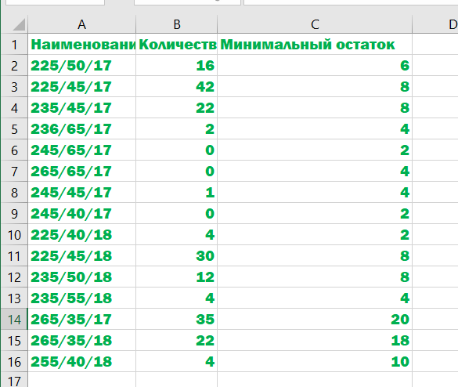

Рисунок 1

Настройка условного форматирования

Переходим на вкладку "Главная" и выбираем "Условное форматирование".



Рисунок 2

Открывается меню

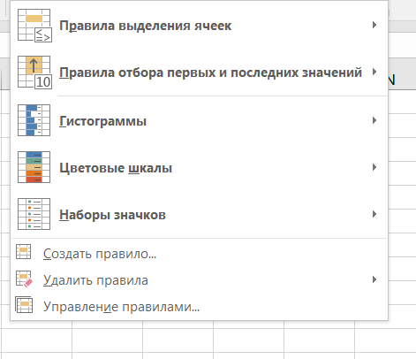

Рисунок 3

Нажимаем на Правила выделения ячеек

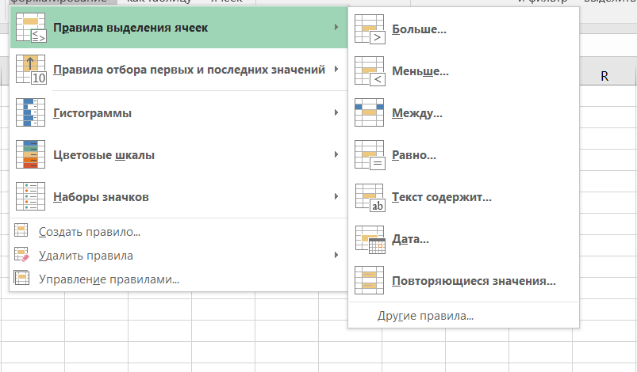

Рисунок 4

Правила выделения ячеек → **Больше...**

Выделяем диапазон ячеек для проверки

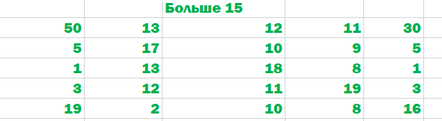

Рисунок 5

1. Выбираем соответствующую команду
2. диалоговом окне вводим значение и делаем настройки параметров выделения

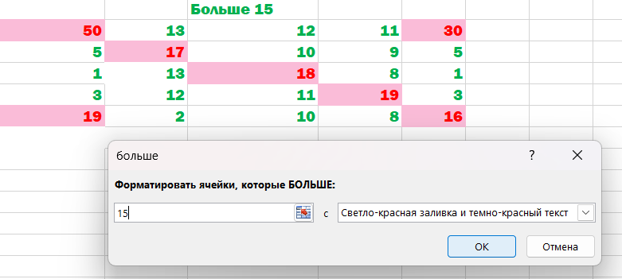

Рисунок 6 – рисунок 7

Нажимаем "ОК" и получаем результат

Правила выделения ячеек → **Меньше...**

Форматируются ячейки из выделенного диапазона, значение которых меньше заданного

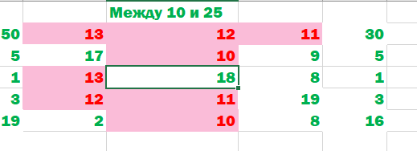

Рисунок 9

Правила выделения ячеек → **Равно...** (рисунок 10)

Форматируются ячейки, равные заданному значению. Сравнивать можно и числа, и текст.

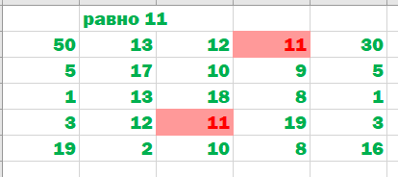

Рисунок 11

Правила выделения ячеек → **Текст содержит...**

Форматируются ячейки, содержащие заданный текст

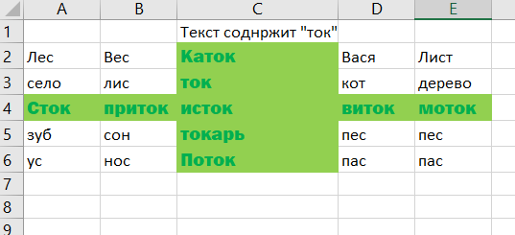

Рисунок 12

Правила выделения ячеек → **Дата...**

Правила форматирования применяются к датам. Удобно для контроля графика платежей, отгрузок.

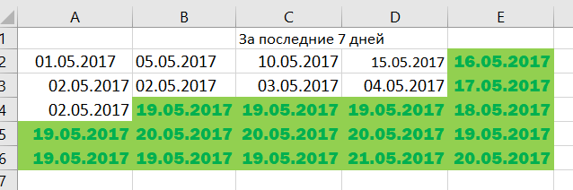

Рисунок 13

Правила выделения ячеек → **Повторяющиеся значения...**

Хороший способ найти «задвоенные» позиции.

В настройках можно выбрать и обратный вариант - уникальные значения.

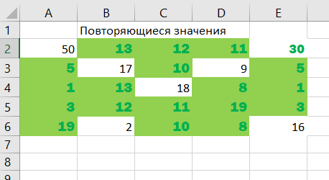

Рисунок 14

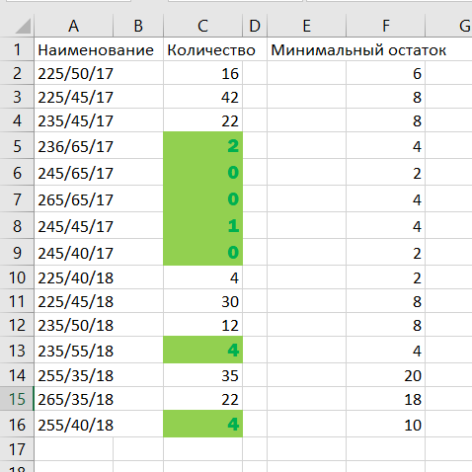

Задание 9

# Создание и работа с диаграммами и графиками

Рассмотрим в качестве примера таблицу. (Файл *Кейс7.xlsx*) Имеем информацию о продажах каждого менеджера за пять месяцев

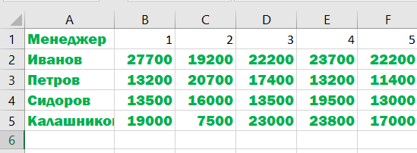

Рисунок 1

**А Гистограммы**

Данный вид графиков следует использовать для сравнения данных как в абсолютных значениях, так и в относительных. Есть несколько типов гистограмм:

* *Гистограмма с группировкой*

Используется для сравнения. Ее вид представлен на

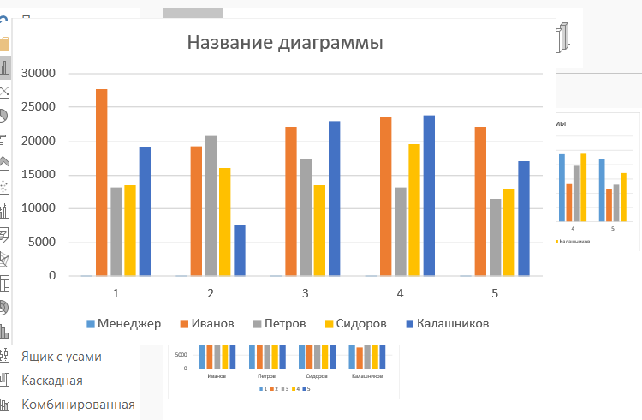

Рисунок 2

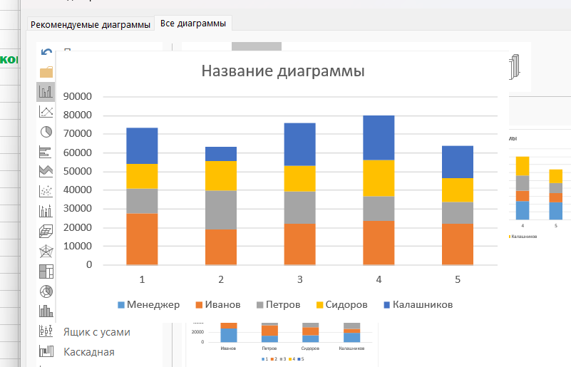

Рисунок 3

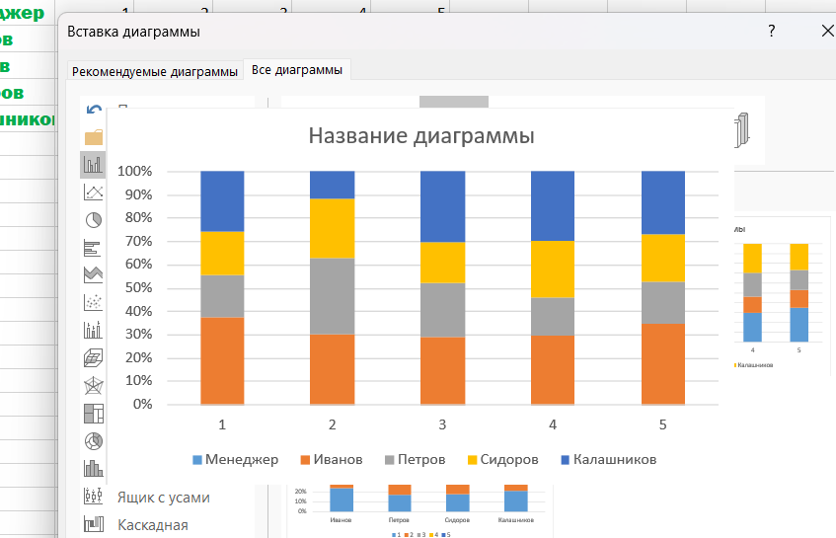

Рисунок 4

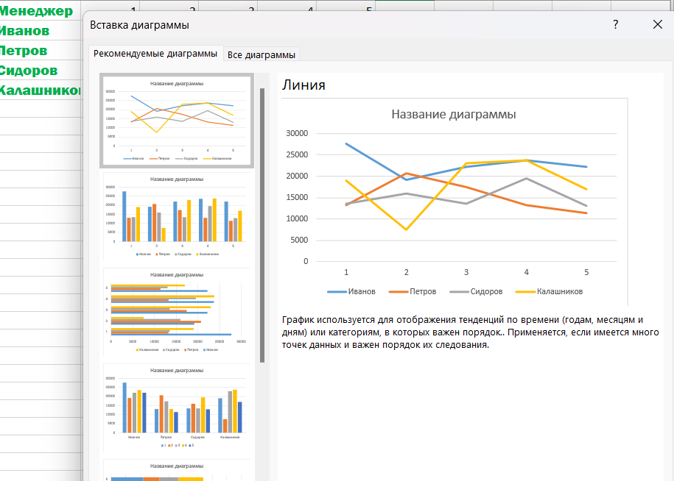

Рисунок 5

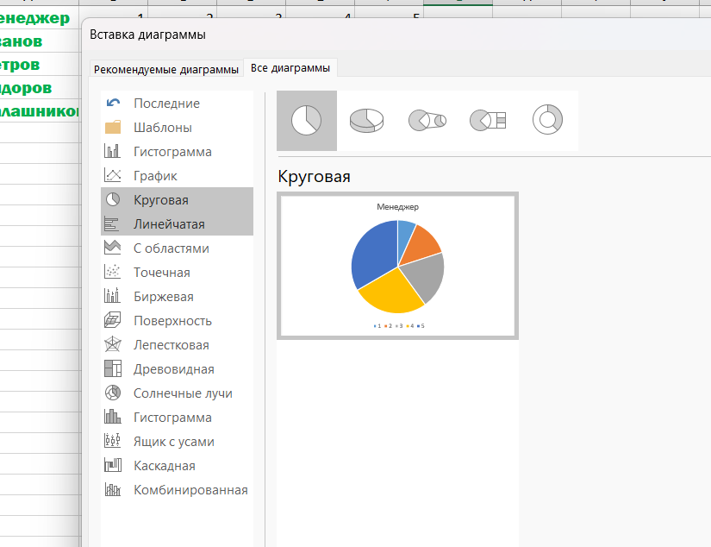

Рисунок 6

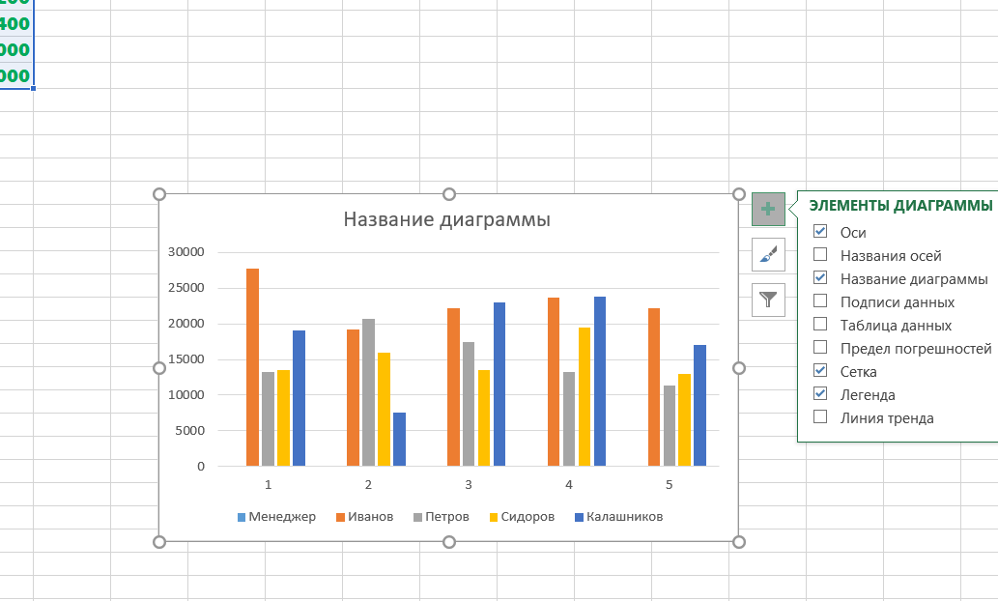

Рисунок 7

1. Стили диаграмм

Больше десятка различных стилей и множество цветовых гамм для графиков.

Можно найти подходящее оформление в меню "Стили диаграмм".

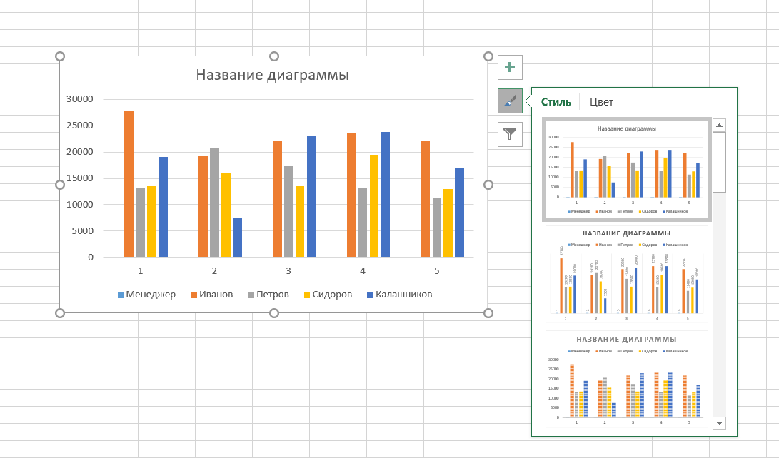

Рисунок 8

Последняя диограма открывается ну почему то не скрин шотит и логает

Попробовал перезагрузить тоже не получается

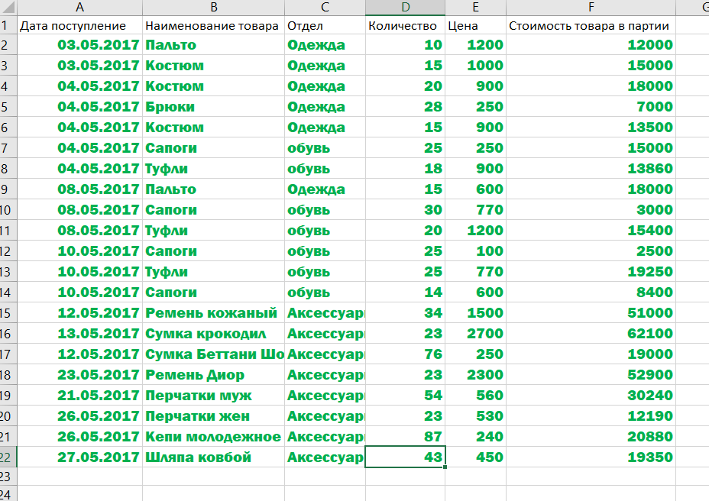

Рисунок 1

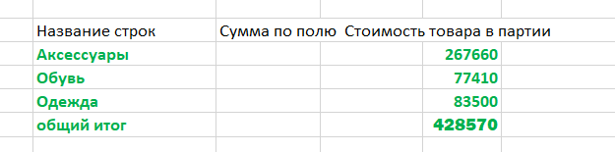

Рисунок 2

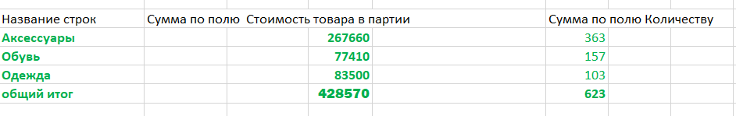

Рисунок 3

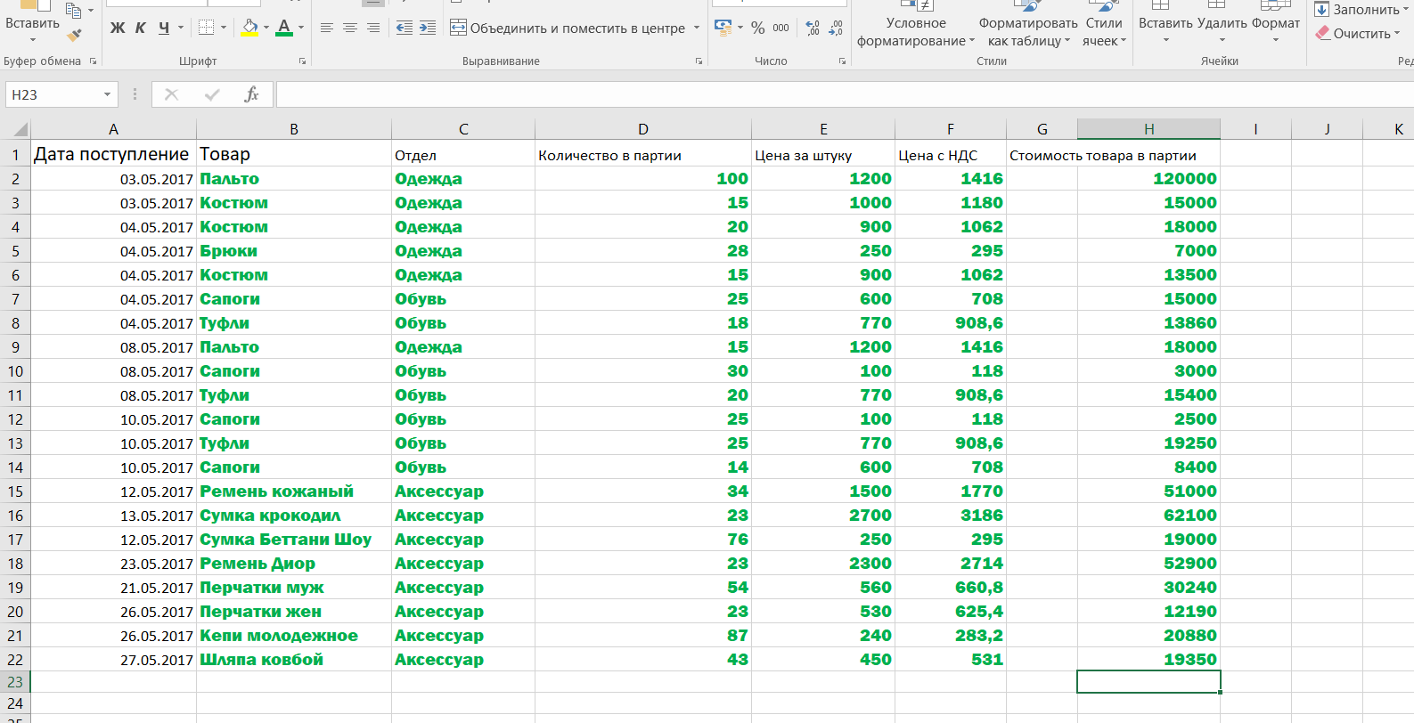

Рисунок 4

# Тема 2.3 Работа в программе подготовки и просмотра презентаций

### **1 задание**

# 

# 

# 

# 

### 2 задание

# 

### задание

# 

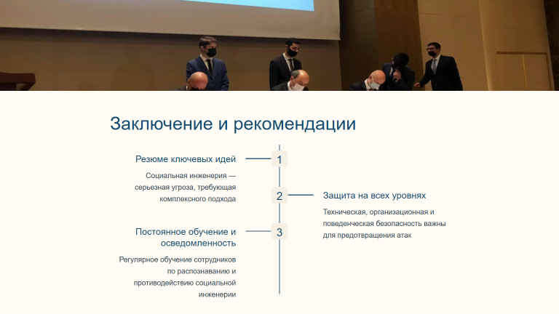

## задание

 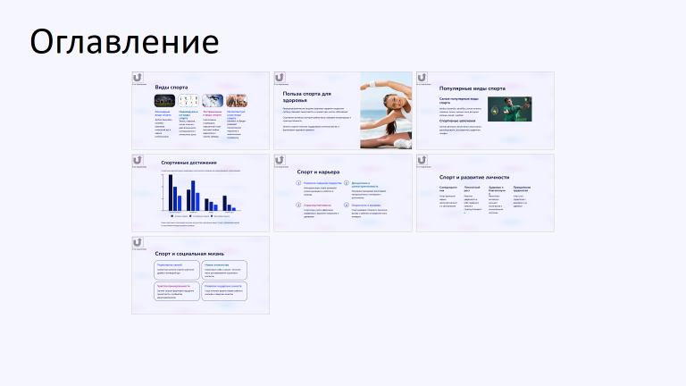 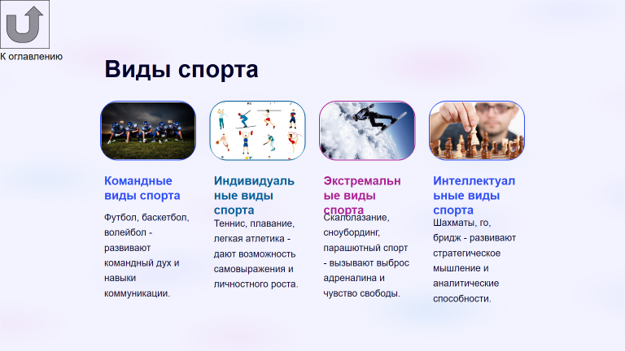 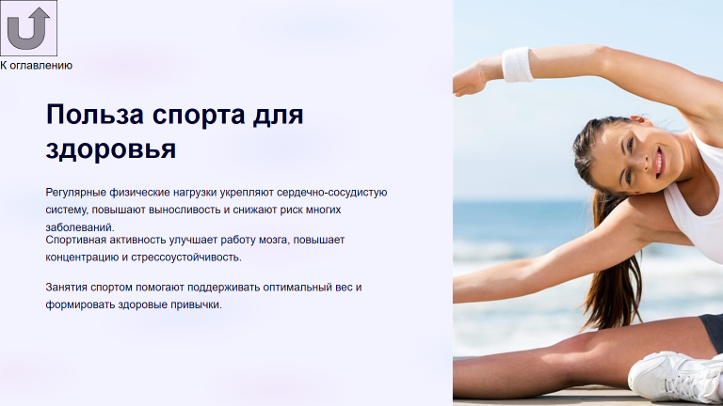 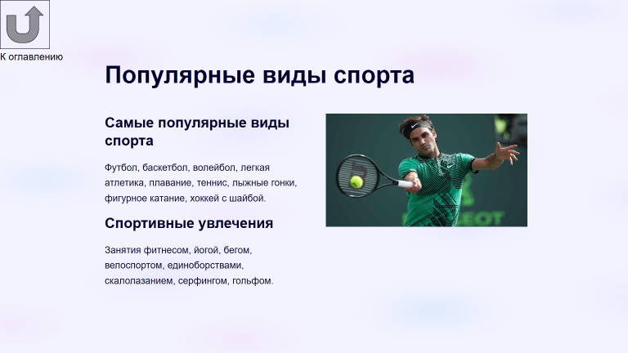 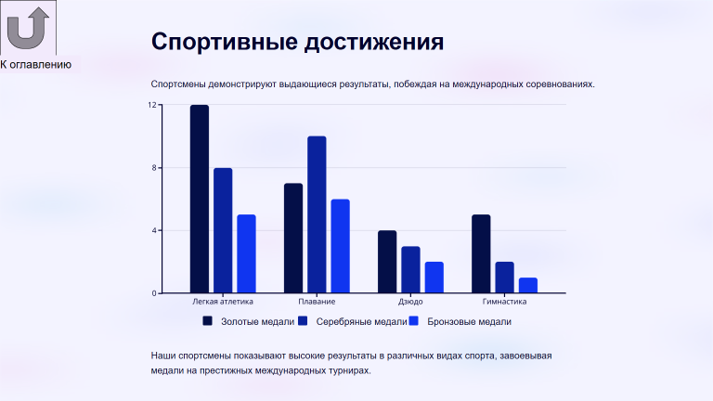 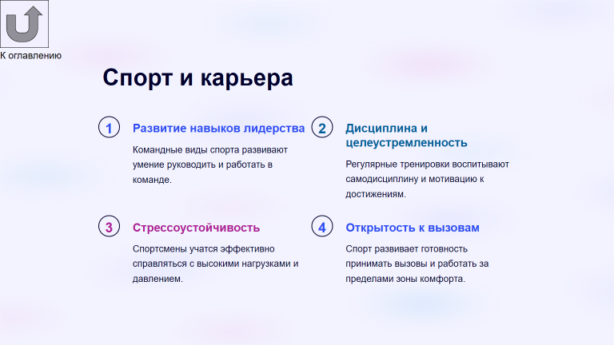 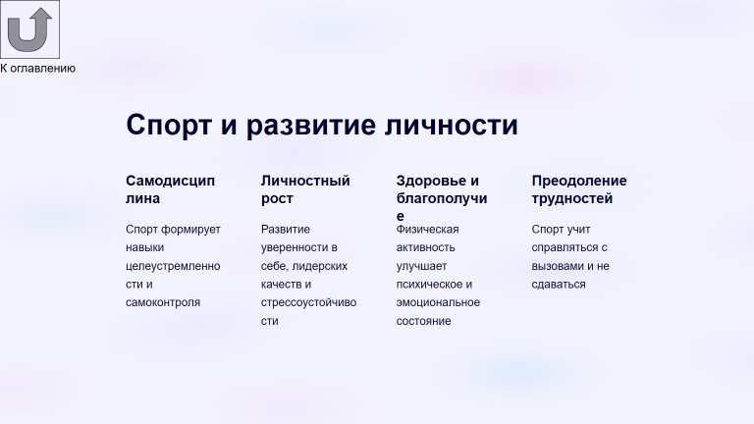 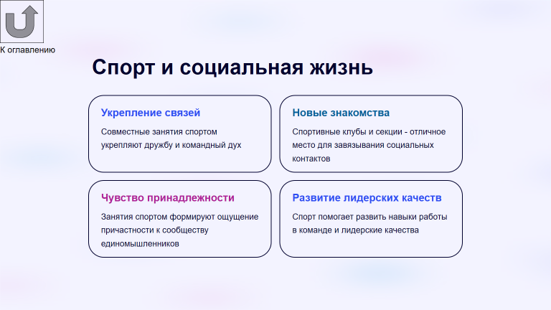 

# Тема 2.5. Работа в графических редакторах

## Задание 1. Работа в графическом редакторе Visio

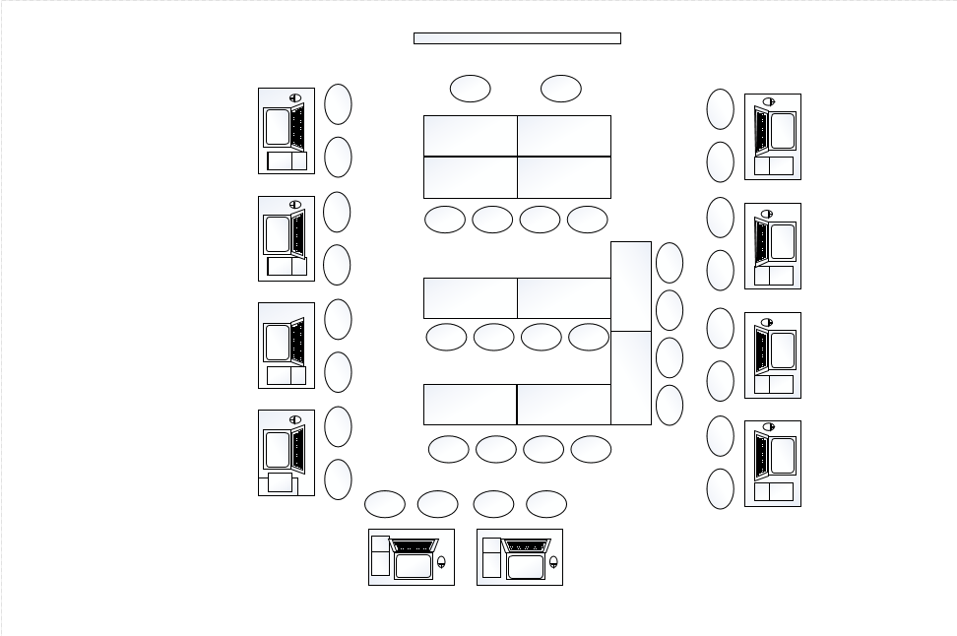

## Задание 2. Создать схемы по образцу в графическом редакторе Visio

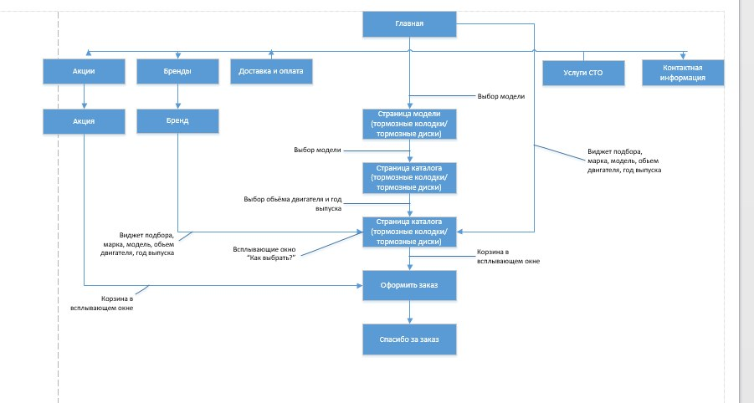

## Задание 3. Работа в графическом редакторе CorelDRAW

Данное приложение заблокировано на территории РФ, не хочу рисковать своим компьютером, т.к. пока скачивал Visio с торрента я подхватил вирус троян.

## Задание 4 Работа в Tinkercad

1. Открываем Tinkercad.
2. Делаем сферу и чуть плющим ее.



1. Выводим новую сферу и параллелепипед. И группируем.



1. Делаем отверстие в ухе.



1. Дублируем ухо и прикрепляем к голове.

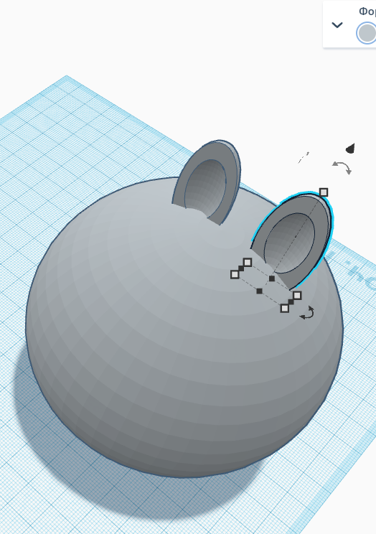

1. Делаем нос из 3-ех цилиндров.



1. Создаем глаза.



1. Создаем рот.



# Тема 3.1. Работа с ресурсами Интернета

## Задание 1. Работа с сервисами Piktochart

Создать презентацию на любую тему на 10-15 слайдов с использованием графики, карт, диаграмм, таблиц.

Решение:

<https://create.piktochart.com/output/583d8e7ea1d3-create-your-own-presentation>



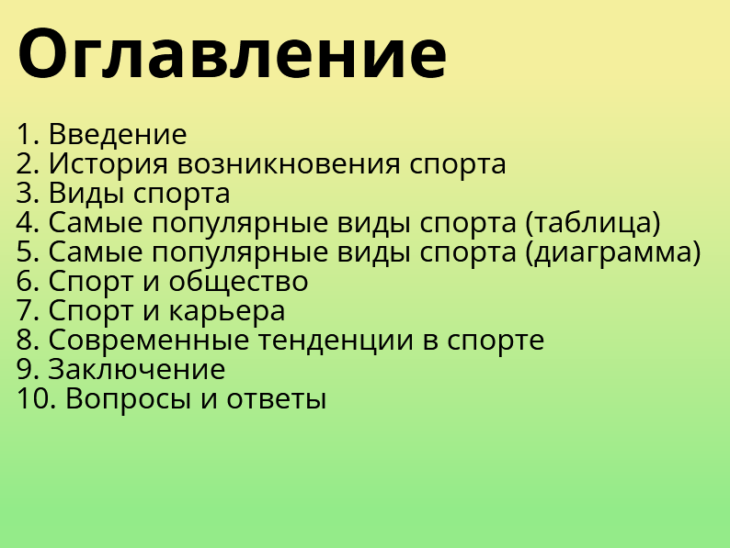

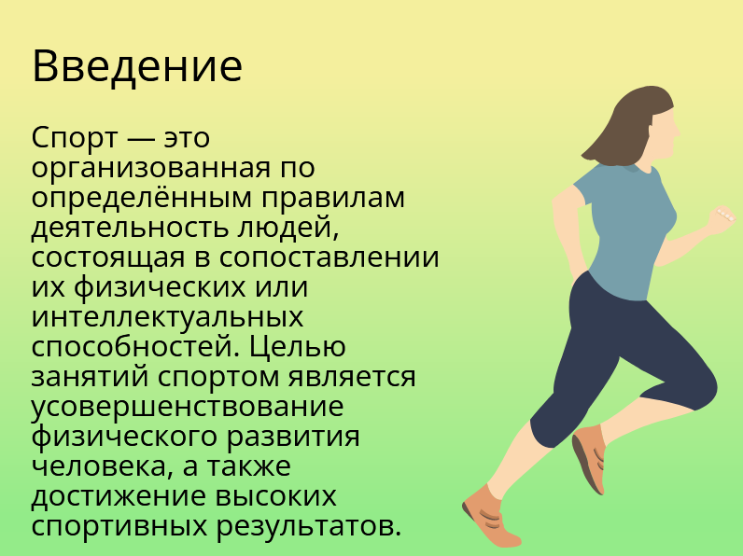

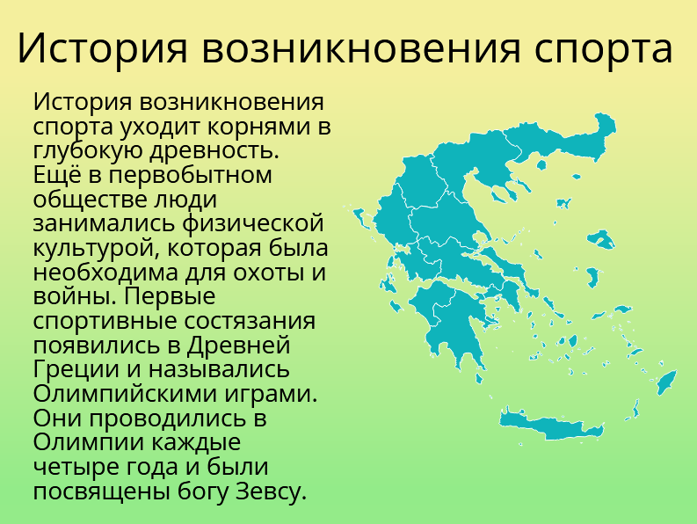



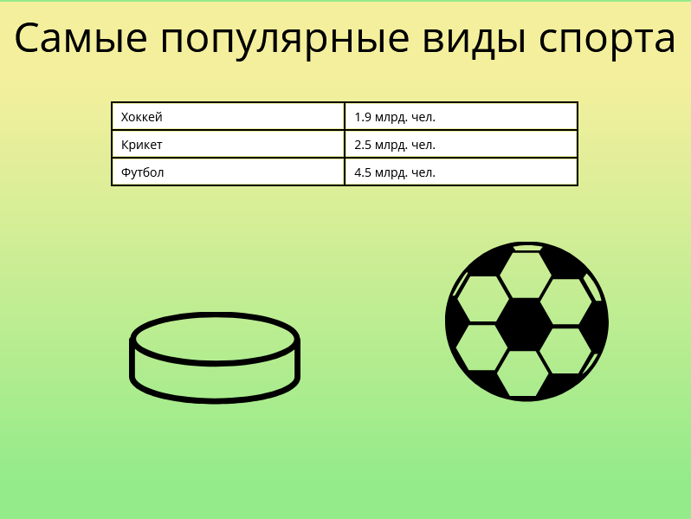

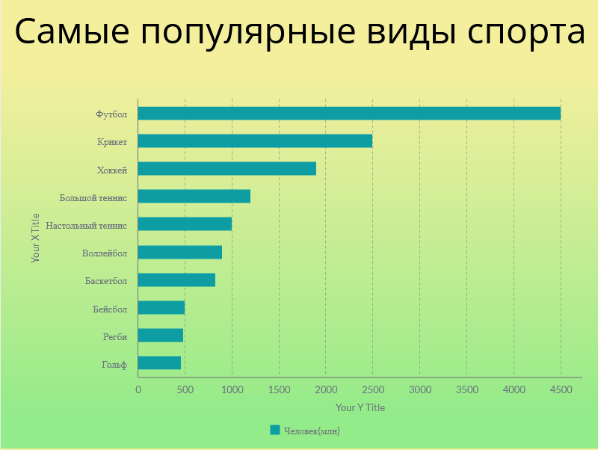

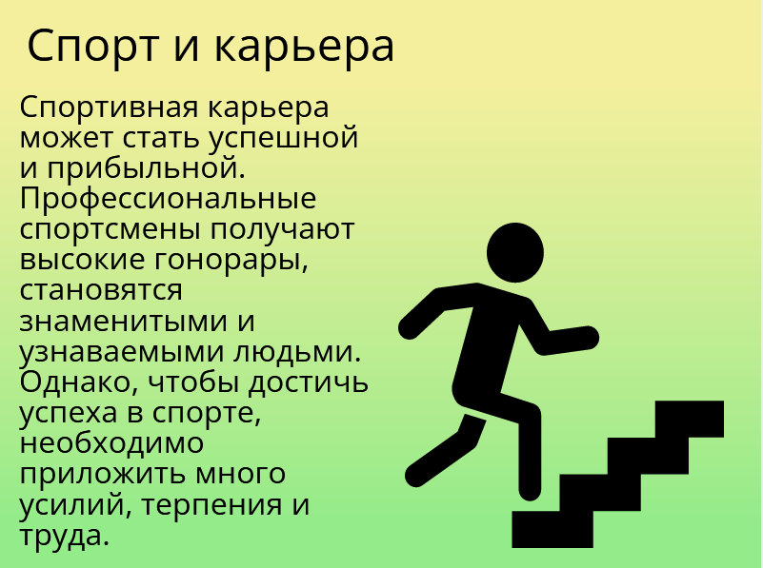

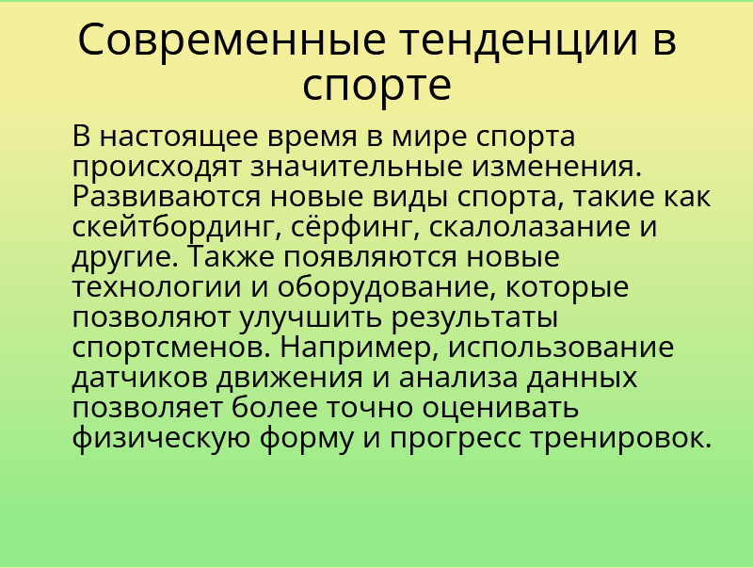



## Задание 2. Создание Инфографики

Вариант 22. Инфографика с диаграмой

<https://my.visme.co/view/dm0zj491-untitled-project#s1>

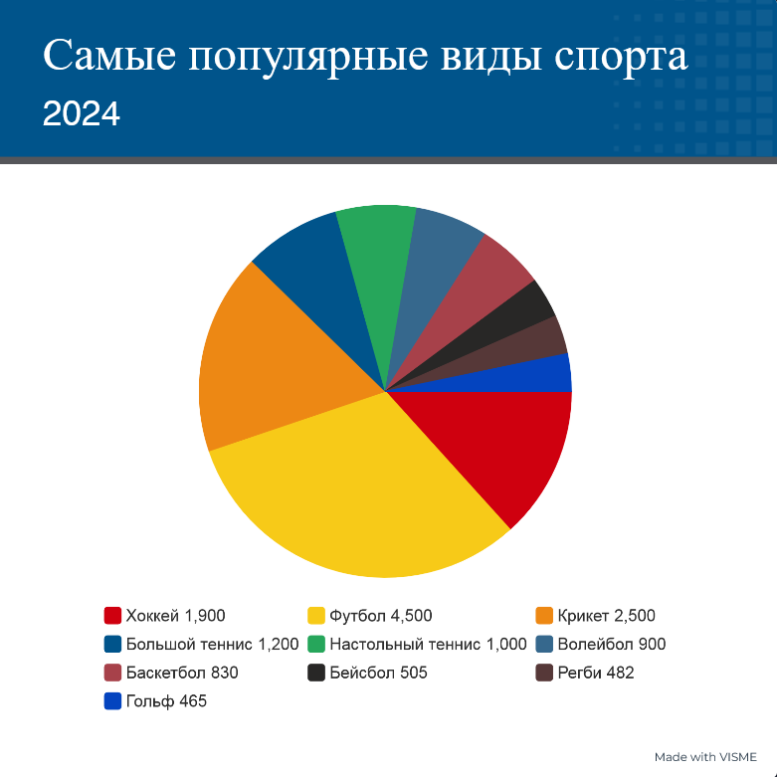

## Задание 3. Совместное создание анкет и тестов в Google Forms

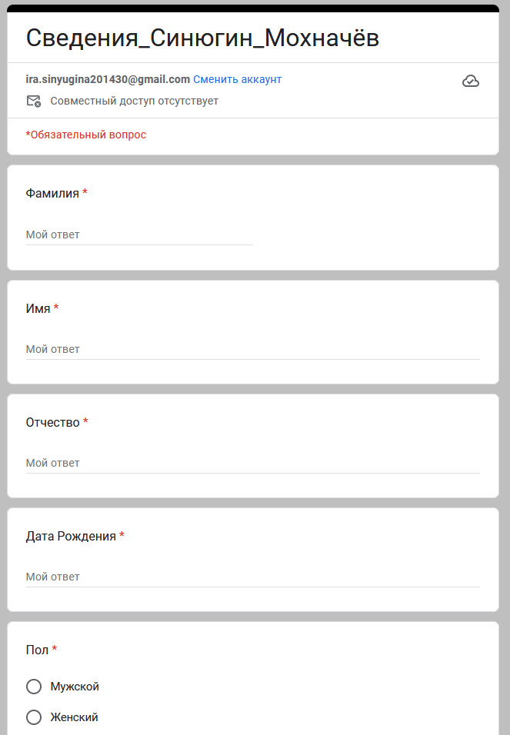

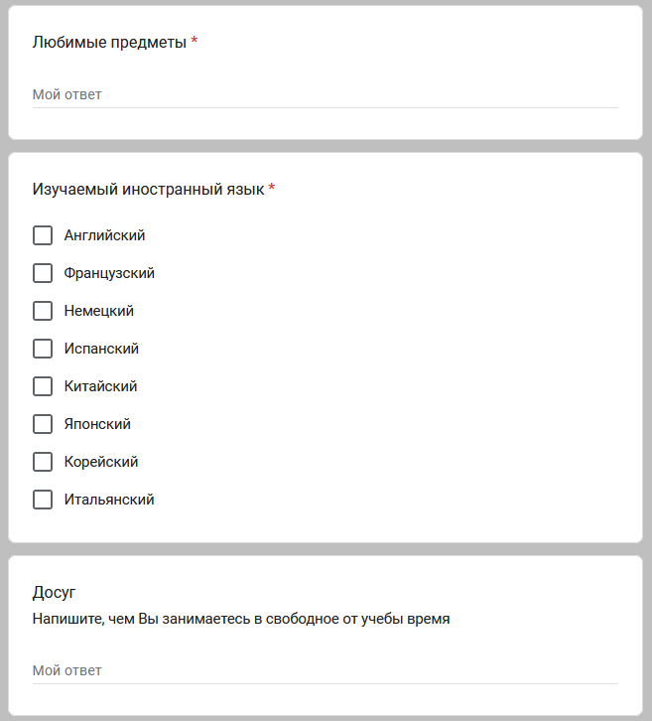

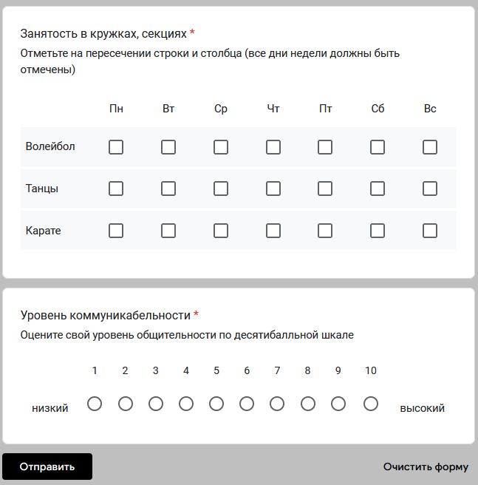

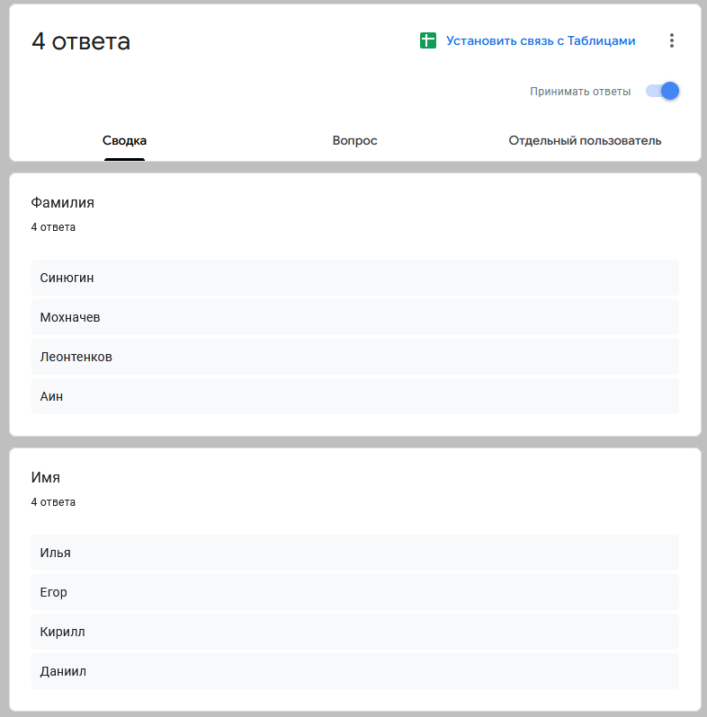

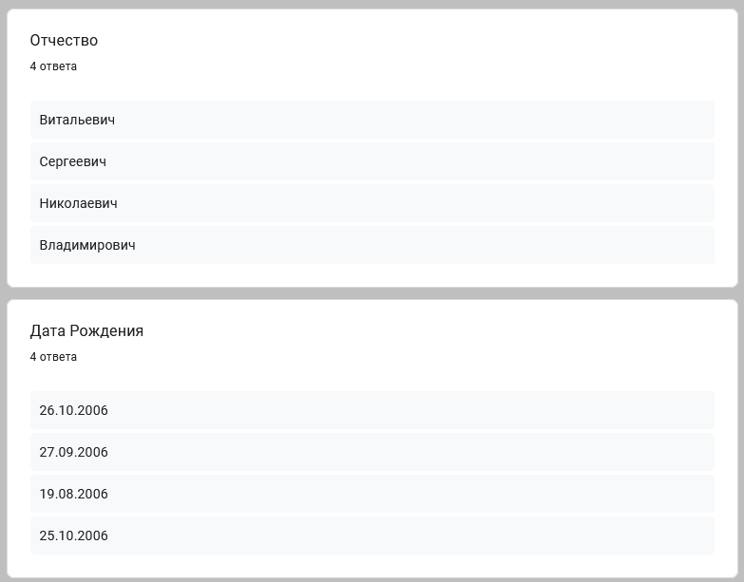

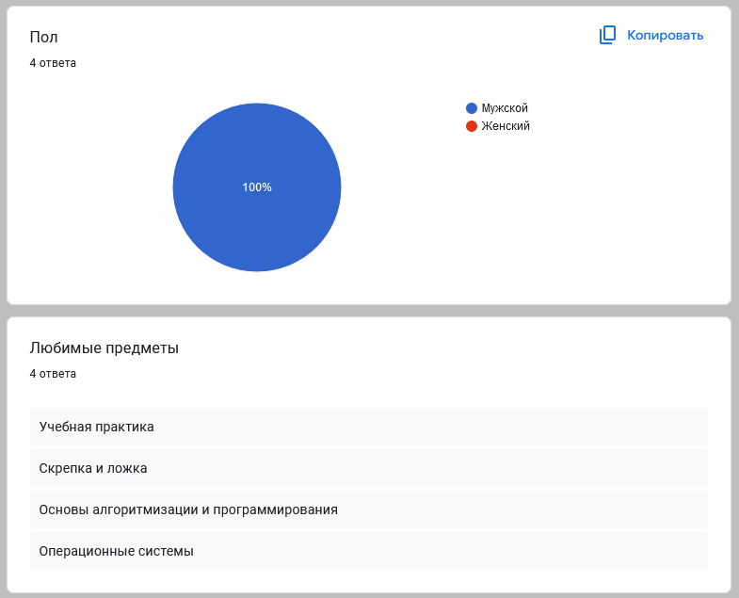

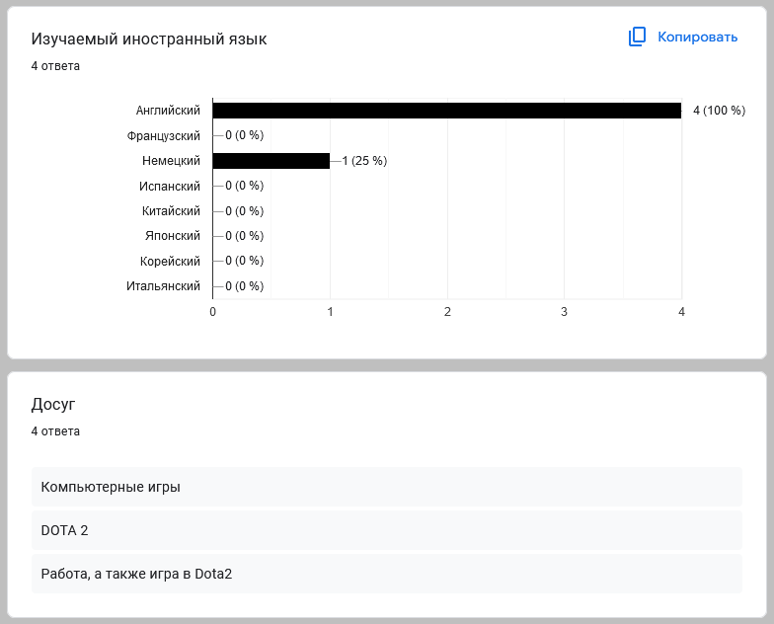

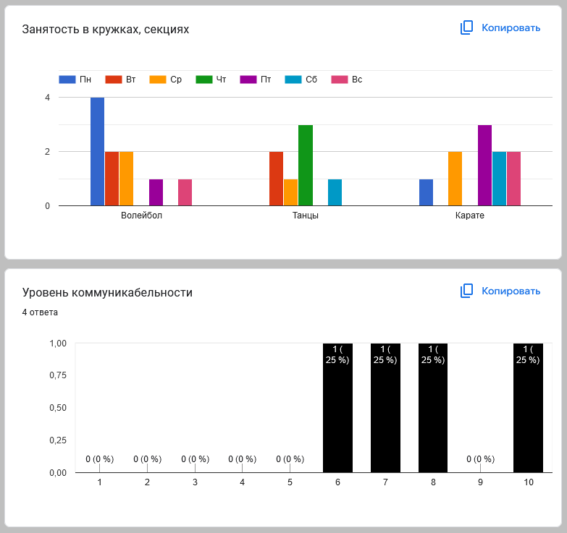

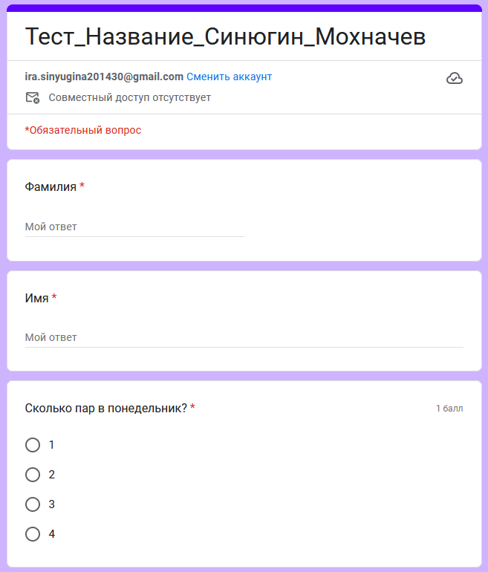

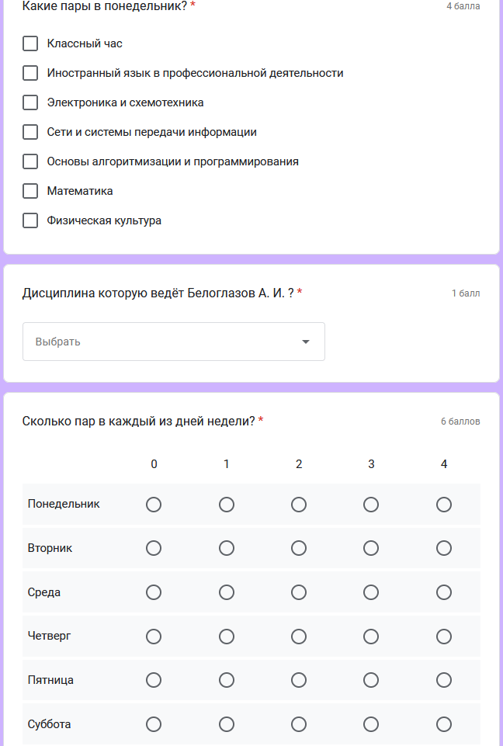

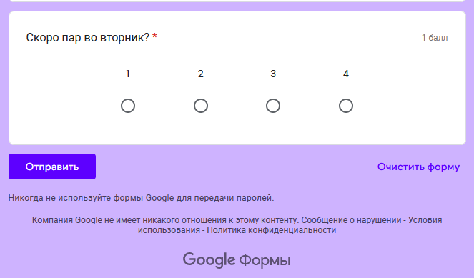

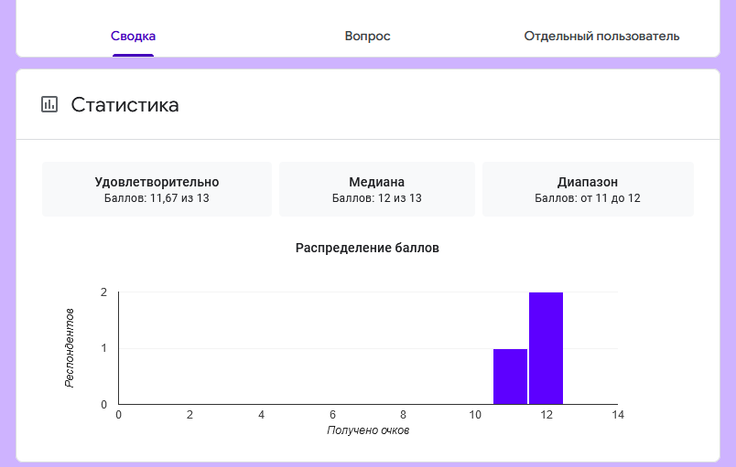

# Тема 4.1. Защита информации при работе с офисными приложениями

## Задание 1. Защита документов Microsoft Office

1.1 1. Защита от записи:

- Этот тип защиты позволяет предотвратить любые изменения в документе, включая редактирование текста, добавление комментариев, вставку или удаление элементов.

- Для установки защиты от записи необходимо установить пароль на документ, который будет запрашиваться при попытке внесения изменений.

2. Защита от исправлений:

- Защита от исправлений предназначена для предотвращения случайных или намеренных изменений в документе.

- При установке этой защиты можно разрешить только определенные типы изменений, такие как добавление комментариев или проверка орфографии.

3. Защита на открытие документа:

- Этот тип защиты позволяет установить пароль на открытие документа, что ограничивает доступ к его содержимому.

- Пользователь должен ввести пароль перед тем, как сможет просматривать содержимое документа.

Функции данных типов защит обеспечивают следующие возможности:

- Контроль доступа: Защита позволяет контролировать, кто имеет доступ к документу и какие операции им разрешены.

- Предотвращение изменений: Защита помогает предотвратить случайные или намеренные изменения в документе, обеспечивая целостность информации.

- Конфиденциальность: Защита паролем на открытие документа обеспечивает конфиденциальность содержимого, ограничивая доступ только авторизованным пользователям.

- Гибкость настроек: Microsoft Word позволяет настраивать параметры защиты в соответствии с потребностями пользователя, разрешая или запрещая определенные виды действий.

- Удобство использования: Функции защиты легко настраиваются и управляются через интерфейс программы, что делает процесс защиты документов простым и удобным.

1.2 Создем ворд документ с тектом и паролим его

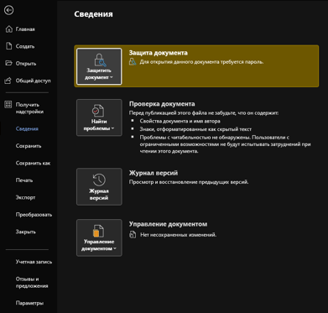

Пароль: 1111

1.3 Открывае файл, в итоге в прямом виде нет пароля

1.4 1. Установите пароль на документ: В Microsoft Office есть функция установки пароля на документы. Вы можете установить пароль на открытие документа и/или на его редактирование. При выборе пароля используйте сложные комбинации символов, цифр и специальных символов.

2. Шифрование документов: Используйте функцию шифрования, доступную в программе Microsoft Office, чтобы защитить содержимое документа. Это позволит предотвратить несанкционированный доступ к данным, даже если файл попадет в чужие руки.

3. Ограничьте доступ к документам: Если возможно, ограничьте доступ к документам только определенным пользователям или группам пользователей. Это можно сделать с помощью настроек доступа и разрешений в вашей системе управления документами.

4. Регулярно обновляйте пароли: Рекомендуется периодически менять пароли на документы, особенно если есть подозрения на возможное компрометирование безопасности.

5. Используйте безопасные средства хранения: Храните важные документы в безопасном месте, например, на защищенном сервере или в облачном хранилище с надежными механизмами шифрования.

6. Обучение сотрудников: Обучите сотрудников правилам безопасного обращения с документами и информацией, чтобы предотвратить утечку конфиденциальных данных.

1.5 Все типы защиты Excel:

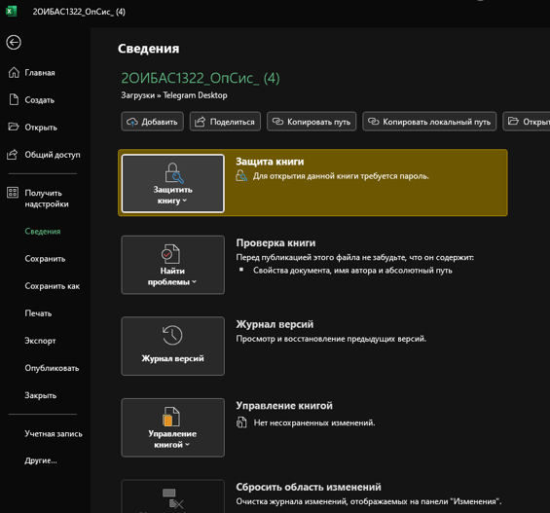

На фотке написана информация про каждую защиту

Пароль лишь требуют 2 пункт (см. на фото)

1.6

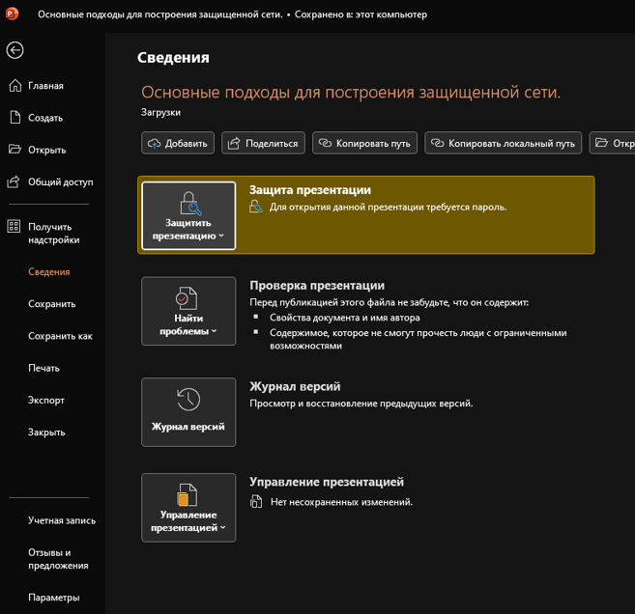

1. Защита от несанкционированного доступа и чтения:

- Пароль на открытие презентации: Вы можете установить пароль на открытие презентации, чтобы предотвратить несанкционированный доступ к содержимому. Для этого перейдите во вкладку "Файл" -> "Информация" -> "Защита документа" -> "Зашифровать с паролем".

2. Защита от несанкционированного редактирования:

- Пароль на редактирование: Вы также можете установить пароль на редактирование презентации, чтобы предотвратить несанкционированные изменения. Это можно сделать через ту же функцию "Защита документа" и выбрать "Ограничить редактирование".

3. Предотвращение ошибок ввода данных:

- Использование защищенного режима: В PowerPoint можно использовать защищенный режим для предотвращения ошибок ввода данных. Этот режим блокирует определенные действия, такие как изменение размеров, перемещение объектов и другие манипуляции, которые могут привести к случайным ошибкам.

1.7 Microsoft Access предлагает несколько способов защиты данных в базе данных. Давайте рассмотрим некоторые из них на примере созданной базы данных:

1. Разграничение доступа:

- Пароли пользователей: Вы можете установить пароли для пользователей базы данных, чтобы ограничить доступ к определенным данным или функциям. Это позволит вам контролировать, кто имеет доступ к каким данным.

- Группы пользователей и разрешения: Создание групп пользователей с различными уровнями доступа и определение разрешений для каждой группы. Например, администратор может иметь полный доступ, а другие пользователи — только чтение или редактирование определенных данных.

2. Шифрование данных:

- Шифрование базы данных: Microsoft Access позволяет зашифровать всю базу данных с использованием пароля, что обеспечивает дополнительный уровень безопасности для хранящихся данных.

- Шифрование полей: Вы также можете шифровать отдельные поля в таблицах, содержащие чувствительные данные, чтобы защитить их от несанкционированного доступа.

3. Аудит и отслеживание изменений:

- Журналирование изменений: Access позволяет вести журнал изменений, чтобы отслеживать, кто и когда вносил изменения в данные.

- Отслеживание действий пользователей: Вы можете настроить базу данных для отслеживания действий пользователей, таких как вход в систему, изменение данных и другие операции.

4. Функции защиты данных:

- Целостность данных: Access предоставляет возможности для обеспечения целостности данных, такие как ограничения целостности, проверки правильности ввода данных и другие механизмы, которые помогают предотвратить ошибки и сохранить данные в корректном состоянии.

1.8 Я исследовал документ Word, который я создавал выше

В итоге Accent OFFICE Password Recovery нашел пароль, но не весь, ибо нужно платить, а так он узнал 2 буквы

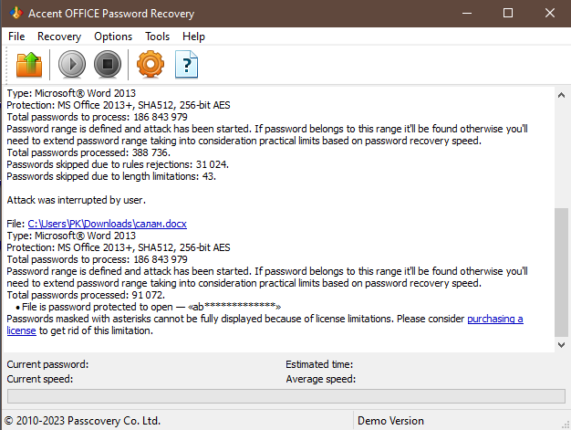

Нашел он этот пароль за минуту.

# 

## Задание 2. Password Recovery Software

## Accent OFFICE Password Recovery — это программа для восстановления паролей к документам Microsoft Office. Ее основное назначение — помочь пользователям восстановить доступ к защищенным паролем файлам, созданным в приложениях Microsoft Office, таких как Word, Excel, PowerPoint и другие.

## Некоторые ключевые возможности Accent OFFICE Password Recovery включают:

## 1. Поддержка различных версий Microsoft Office: Программа совместима с различными версиями Microsoft Office, что позволяет восстанавливать пароли для файлов, созданных в разных версиях программ.

## 2. Различные методы восстановления паролей: Accent OFFICE Password Recovery предлагает различные методы восстановления паролей, такие как атака по словарю, атака по маске, атака по символам и другие, что позволяет выбрать наиболее подходящий способ восстановления в зависимости от ситуации.

## 3. Высокая скорость восстановления: Программа обладает высокой скоростью работы и может эффективно восстанавливать пароли к документам Microsoft Office даже при наличии сложных паролей.

## 4. Простой интерфейс: Удобный и интуитивно понятный интерфейс делает работу с программой простой даже для пользователей без специальных навыков.

## 5. Гибкие настройки: Accent OFFICE Password Recovery предлагает гибкие настройки, позволяющие настроить процесс восстановления пароля под конкретные требования и условия.

## Создадим легкую презинтацию в PowerPoint, запоролим и пройдем через программу

# 

## Поставил пароль abc123

## Теперь прогонним через ПО

## Узнал он пароль в течении 20-ти минут

## Задание 3. Защита архивов RAR и ZIP

## Создаем файл Ford.txt и закидываем в RAR, ставим пароль 321

## Открываем Advanced Archive Password Recovery

## Ставим все печатные символы

## Проганяем через программу

# 

## Нашел

# 

## Так как пароль из 3 символов он нашел за 11 минут 23 секунды, то из 9 символов он найдет за 34 минуты 9 секунд (11 минут 9 секунд * 3)

## 3.4 Теперь ставим пароль house и ждем

# 

## Он даже не нашел пароль, делаем вывод, что лучше делать паролем слова, чем набор рандомных символов

## Задание 4 Установка паролей с использованием шифров.

## Задача 1

## Расшифровать Шифр цезаря (Сдвиг на 3)

## Солнце ясное = КРИПТОДРАФИЯ

### Задача 2

## Зашифровать на шифре Цезаря (Сдвиг на 5)

## БЕЗОПАСТНОСТЬ = ЁЙМУФЕЦТУЦЧБ

## Задача 3

## Шифруем текст с помощью шифра Тритемиуса а) СРОЧНО ПРИЕЗЖАЙ ИВАН = УСУЧОП СУКЁВИВШ КГБР б) ОТКРЫТЫМ ТЕКСТОМ НАЗЫВАЕТСЯ ИСХОДНОЕ СООБЩЕНИЕ = ПУМСЬФ ЭУФГЗВППУГВВПИВВВИЁПК

**Тема 2.4. Работа в системе управления базами данных**

**Задание 1**. Установка SQL Server

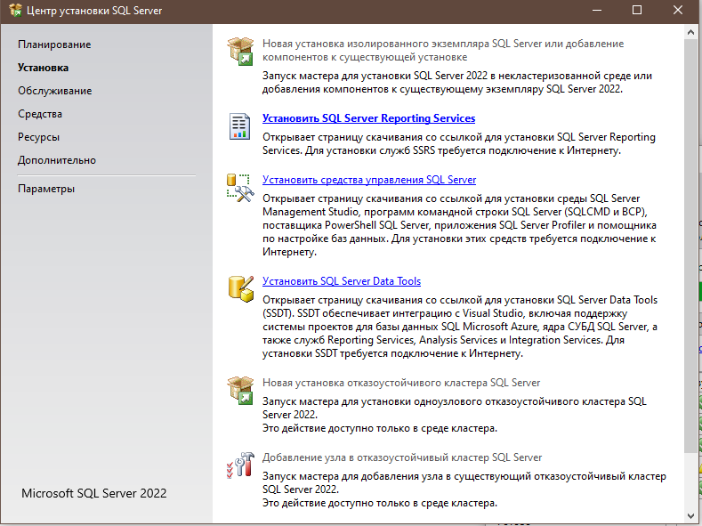

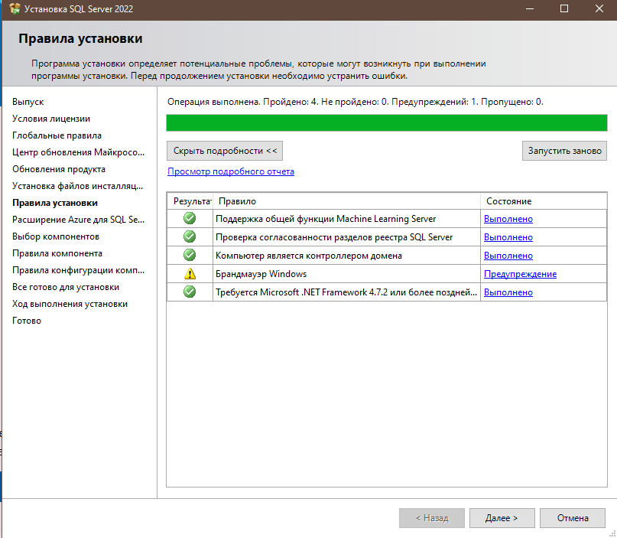

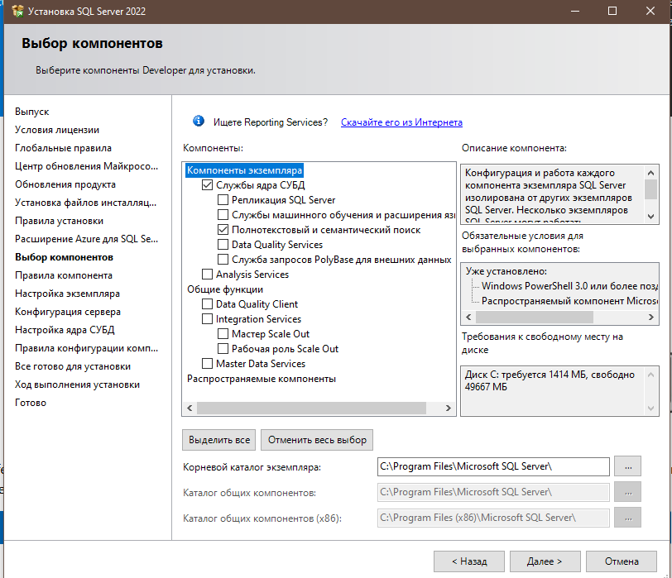

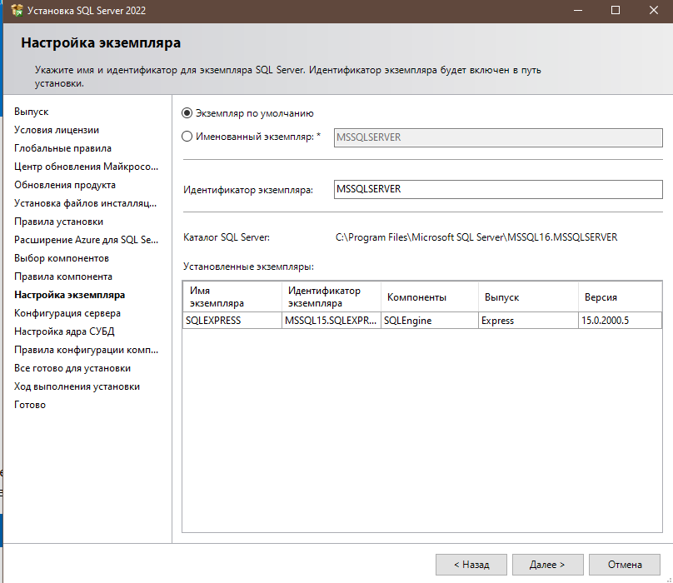

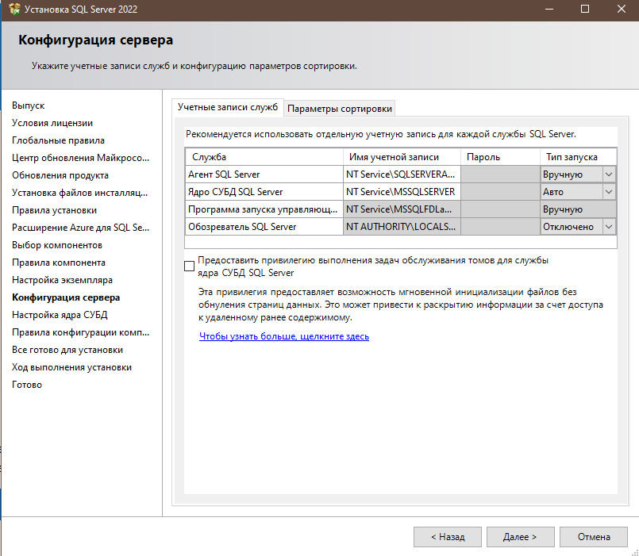

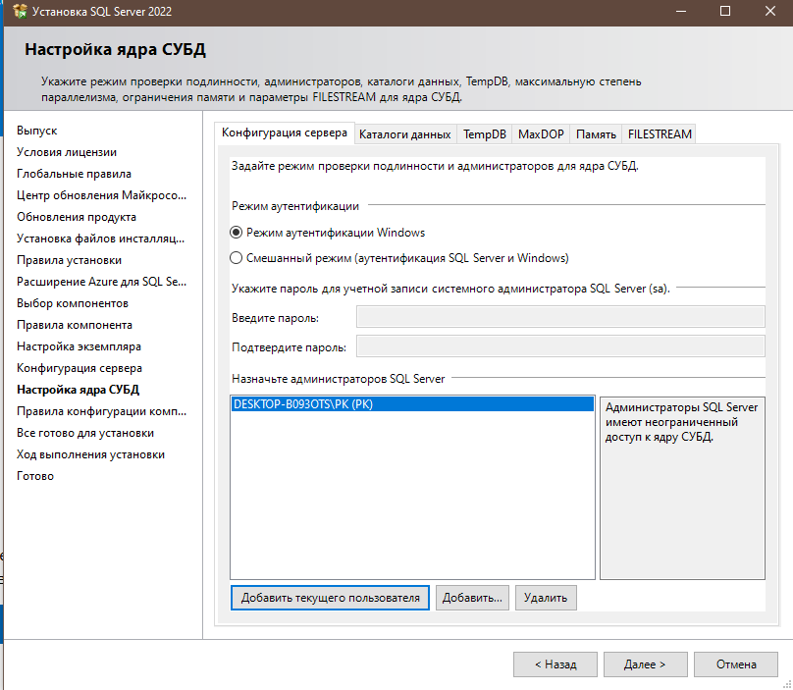

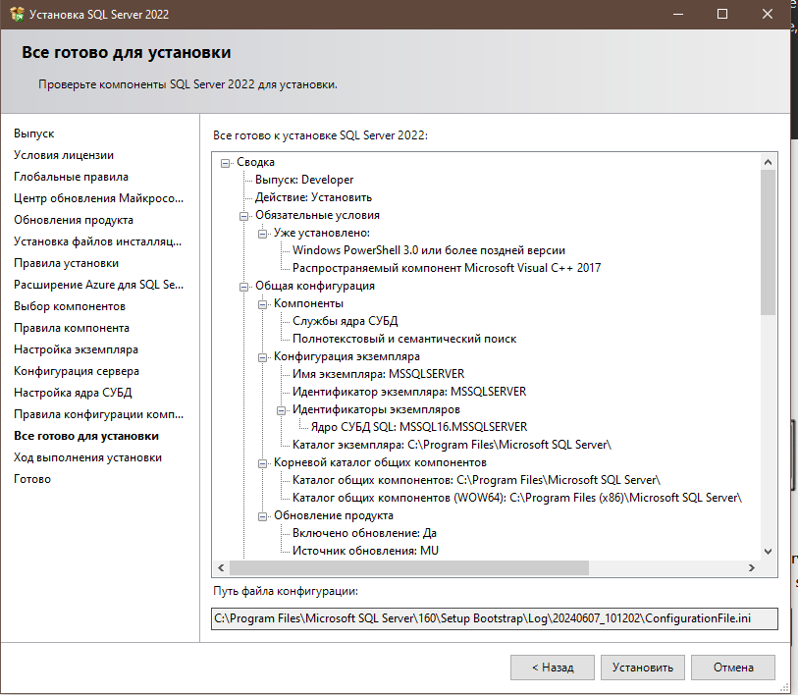

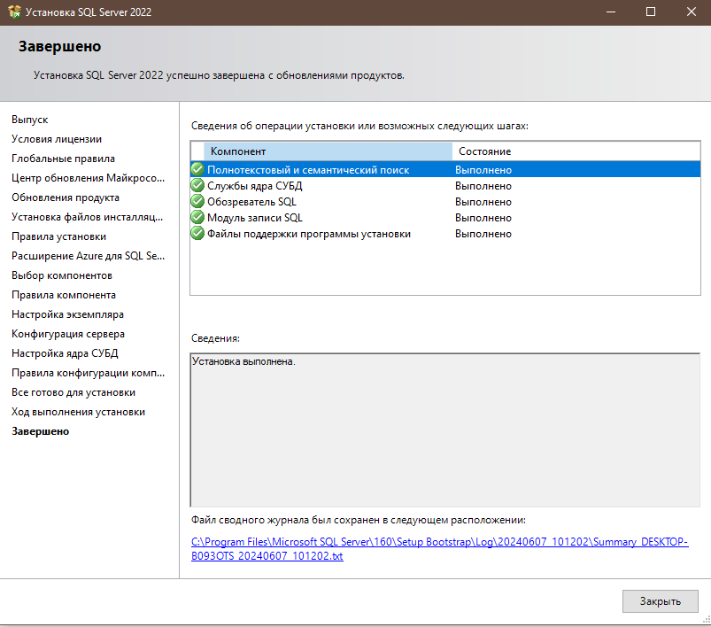

**Задание 2**. Разработка базы данных для учета семестровой успеваемости студентов

Краткое описание предметной области

Исходя из анализа предметной области, нам потребуются следующие таблицы: Groups, Disciplines, Form_of_control, Grades, Teachers, Students и Academic_performance.

1. Таблица «Groups»

Создадим таблицу «Группы», используя запрос. В таблице будет только одно поле (столбец таблицы), в котором будем вести список кодов групп студентов (не менее 7). Примеры кодов групп: 1ИСИП-123, 2ОИБАС-922, 3ИСИП-121 и т.п.

1. Длина кода группы не более 11 знаков
2. Имя поля: Group_
3. Тип данных: Строка (VARCHAR)
4. Размер строки: 11 знаков
5. Поле – Ключевое (PRIMARY KEY) Оператор SQL PRIMARY KEY (Первичный ключ) — это параметр, который устанавливается для однозначной идентификации той или иной записи в таблице. Значения SQL PRIMARY KEY должны быть всегда уникальны, а также не содержать значений NULL.

Ключевые поля могут содержать только уникальные непустые значения, что страхует нас от возможных ошибок при вводе данных. Например, мы не сможем ввести дважды один и тот же код группы. Создадим таблицу, выполнив запрос.

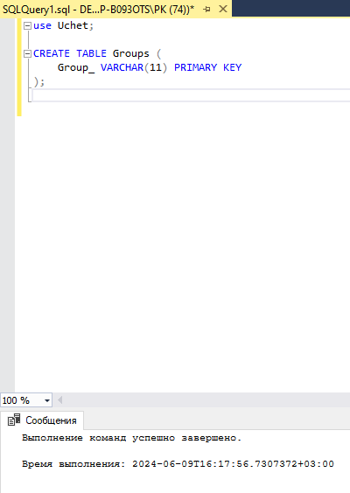

Заполнить таблицу данными можно двумя способами: с помощью создания запроса, с помощью внутренних функций SSMS.

Существуют два основных синтаксиса инструкции INSERT INTO:

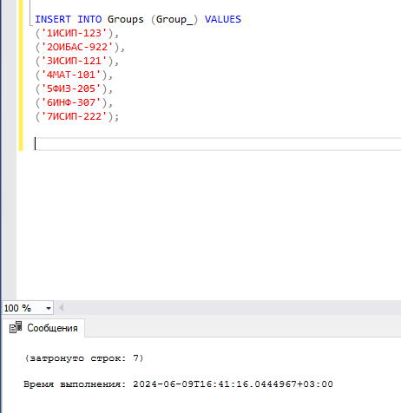

Сделайте скриншот созданной таблицы «Groups», добавьте в отчет.

1. Таблица «Disciplines»
2. Имя поля: discipline
3. Тип данных: Строка
4. Размер строки: 20 знаков
5. Поле – Ключевое

Заполните таблицу учебными дисциплинами (не менее 7), которые изучаются разными группами.

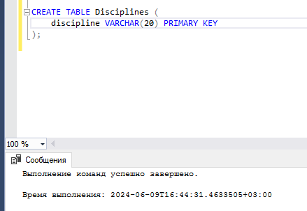

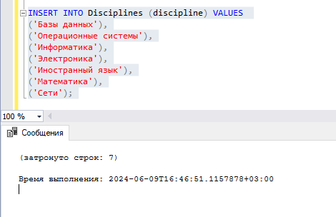

1. Таблица «Form_of_control»
2. Имя поля: control
3. Тип данных: Строка
4. Размер строки: 20 знаков
5. Поле – Ключевое

Заполните таблицу следующими данными:

* Дифференцированный зачет
* Комплексный дифференцированный зачет
* Зачет
* Экзамен
* Комплексный экзамен
* Квалификационный экзамен

Сделайте скриншот созданной таблицы «Form_of_control», добавьте в отчет.

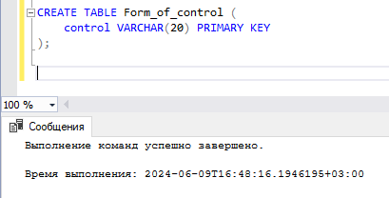

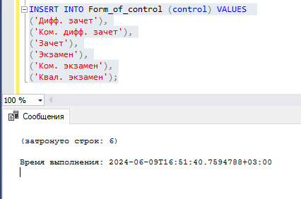

1. Таблица «Grades»
2. Имя поля: grade
3. Тип данных: числовое
4. Размер строки: 20 знаков.

Заполните таблицу следующими данными:

* 2
* 3
* 4
* 5

Сделайте скриншот созданной таблицы «Grades», добавьте в отчет.

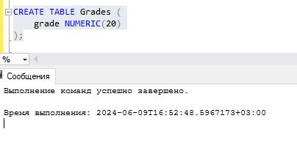

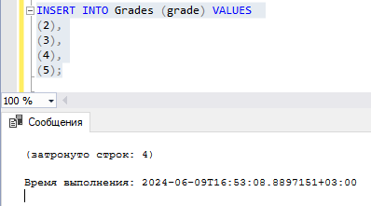

1. Таблица «Teachers»
2. Поле teacher – строка
3. Размер строки: 100 знаков

В поле Преподаватель будем вводить список преподавателей (Фамилия, Имя, Отчество). Заполните таблицу именами преподавателей (не менее 10 человек).

Сделайте скриншот созданной таблицы «Teachers», добавьте в отчет.

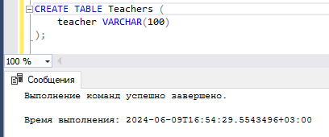

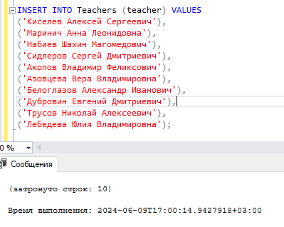

1. Таблица «Students»

* Grade_book – строка, размер строки – 6, ключевое поле
* Group_ – строка, размер строки 11
* Surname – строка, размер строки - 20
* Name_ - строка, размер строки - 20
* Middle_name – строка, размер строки - 20
* date of birth – дата

Заполните таблицу «Students» данными. Добавьте в эту таблицу данные о себе.

Сделайте скриншот созданной таблицы «Students», добавьте в отчет.

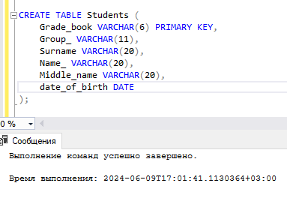

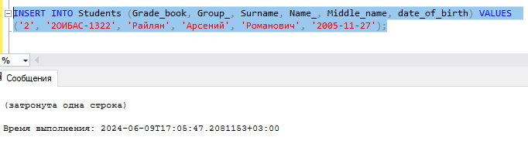

1. Таблица «Academic_performance»

* Grade_book – строка, размер строки – 6
* term - числовой
* discipline – строка, размер строки - 20
* form_of_control – строка, размер строки - 20
* grade – числовой
* Date - дата
* Teacher – строка, размер строки – 100

Сделайте скриншот созданной таблицы «Academic_performance», добавьте в отчет.

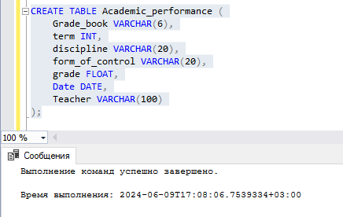

Шаг 3. Создание связей таблицами с помощью диаграмм

В SSMS есть удобный графический инструмент для создания таблиц, а также для установки связей между ними — это диаграммы. Правой клавишей кликаем на пункт “диаграммы баз данных”, далее выбираем “создать диаграмму базы данных”. (Рисунок 7)

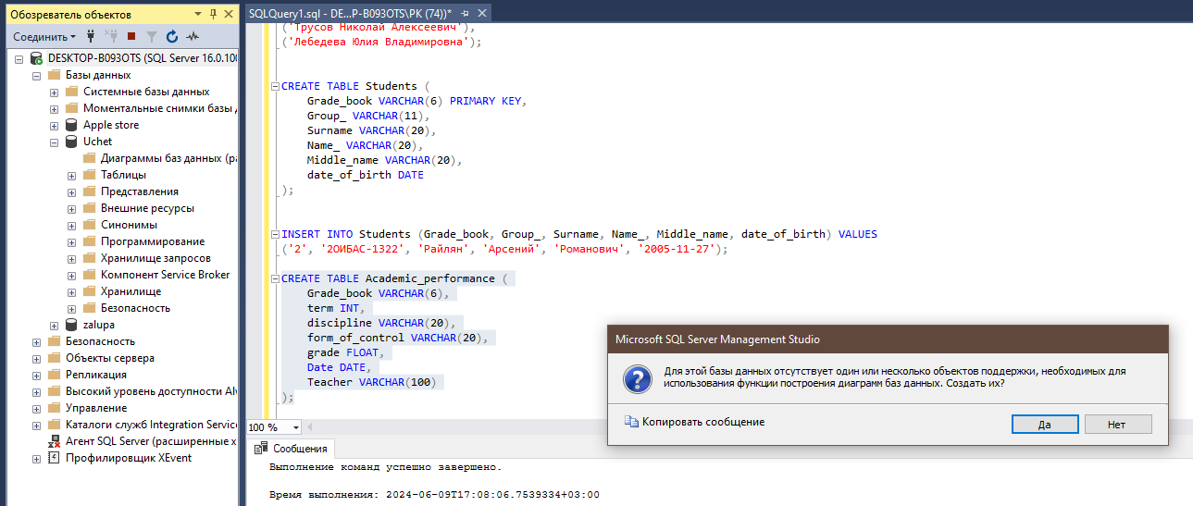

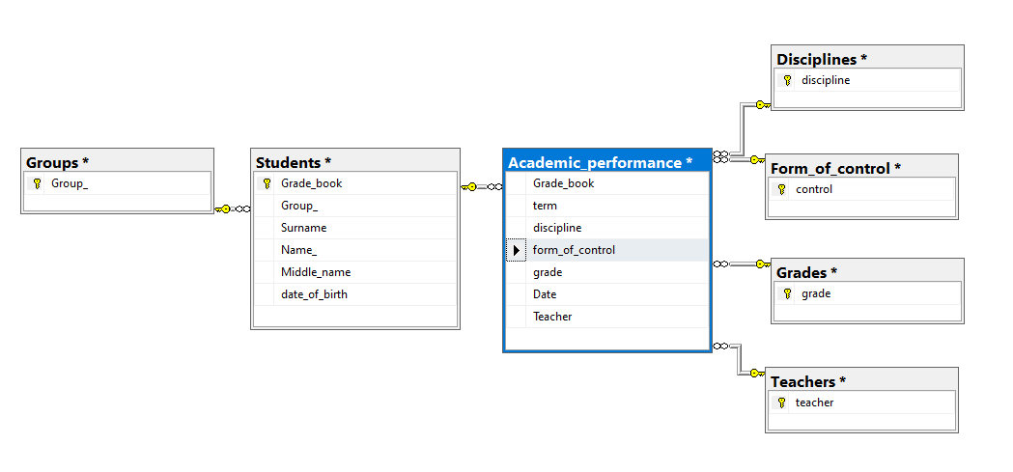**Задание 3**. Создание запросов в базе данных «Учет успеваемости студентов»

**Запросы 1**

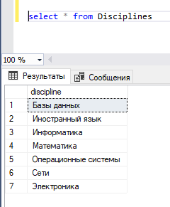

Запросы 2

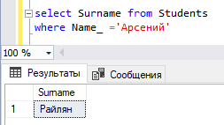

Запрос 3

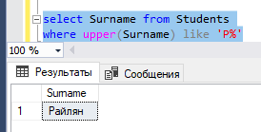

Запрос 4

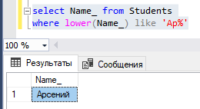

Запрос 5

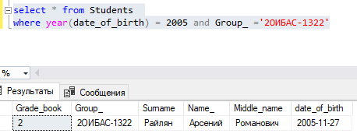З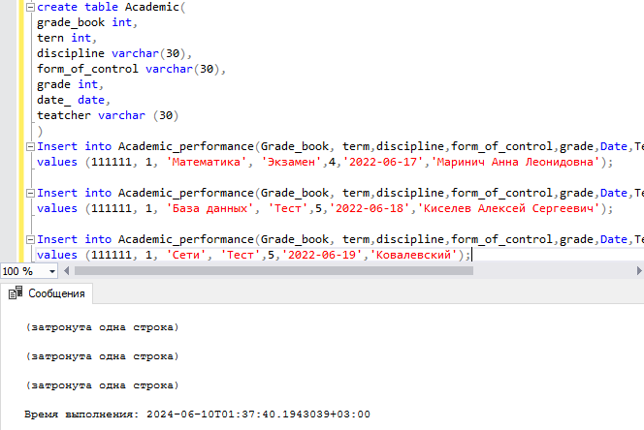

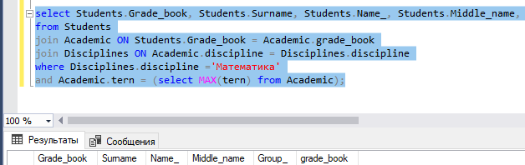

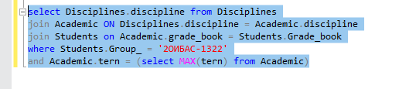

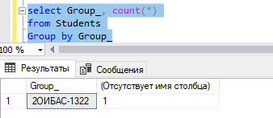

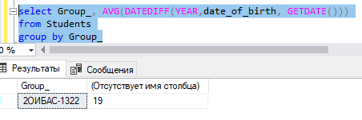

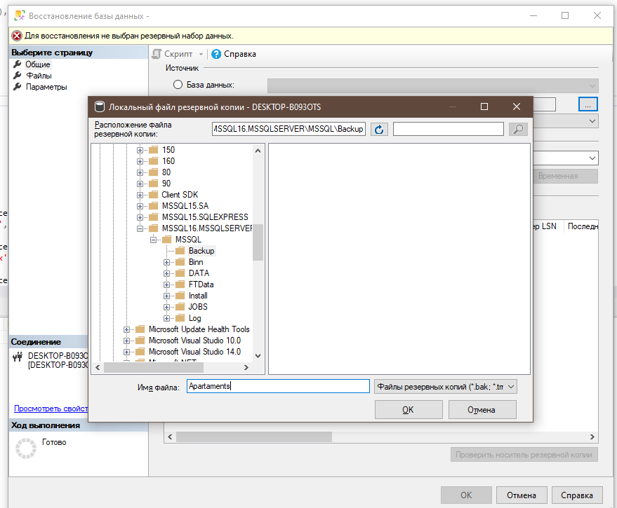

# Задание 4. Создание запросов в готовых базах данных в соответствии вариантом

Вариант 1. Файл «Apartments.bak»

Сформировать условия запроса, содержащие критерии отбора для вывода данных:

1. квартир, построенных после 1990 года
2. всех однокомнатных квартир
3. квартир дешевле 12000
4. всех квартир с телефонами и балконами
5. квартир, расположенных ниже пятого этажа и с общей площадью не менее 50 м2
6. квартир, находящихся на улице Слободская
7. всех квартир, кроме расположенных на первом этаже

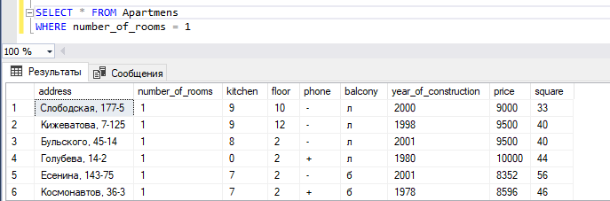

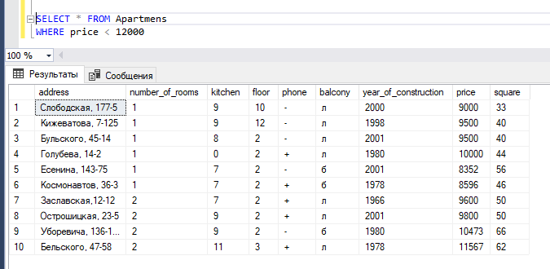\

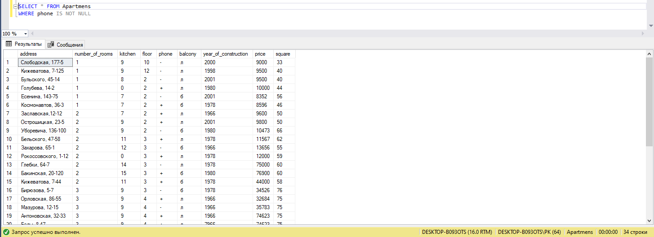

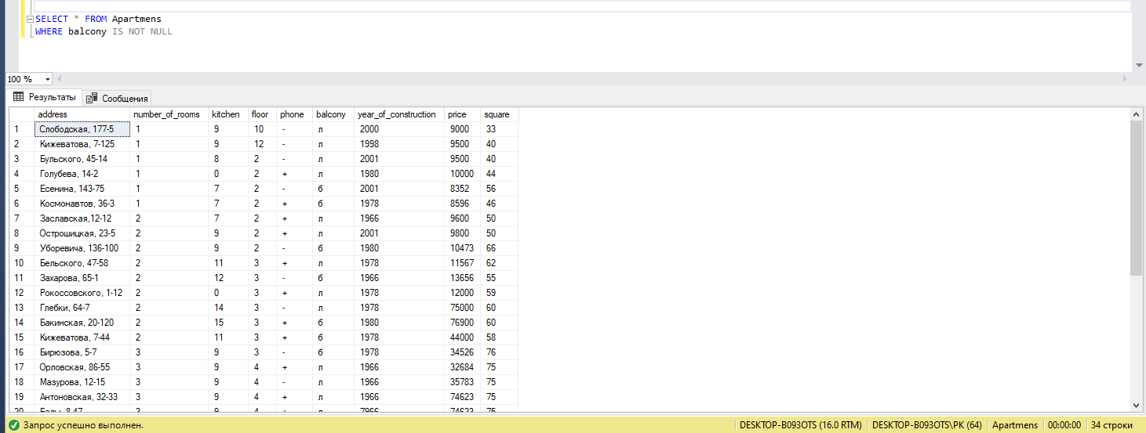

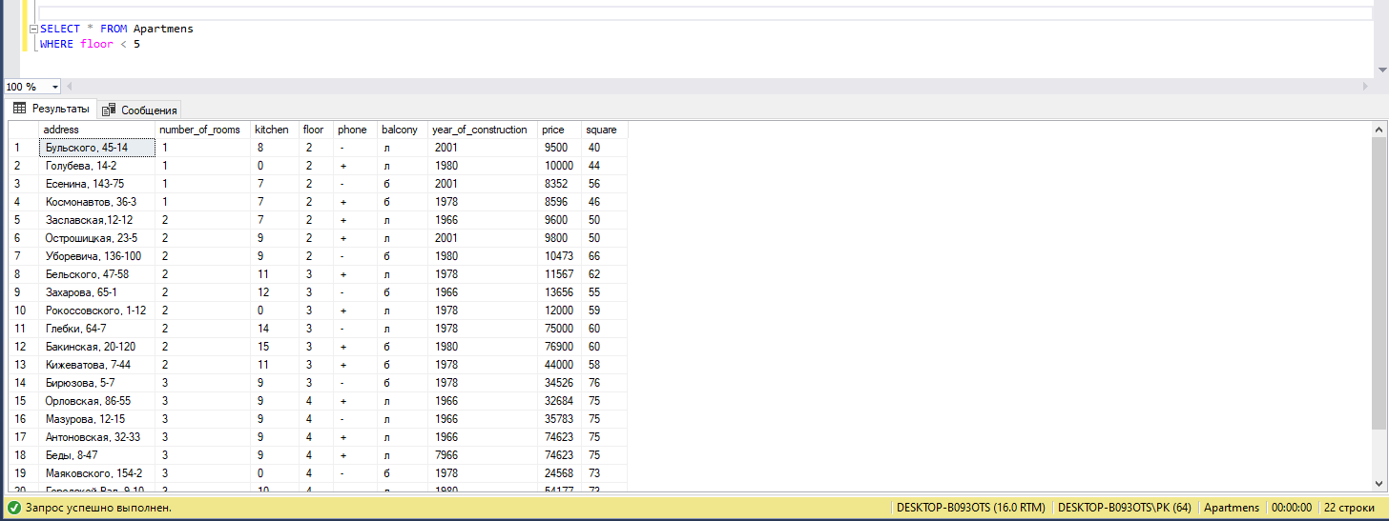

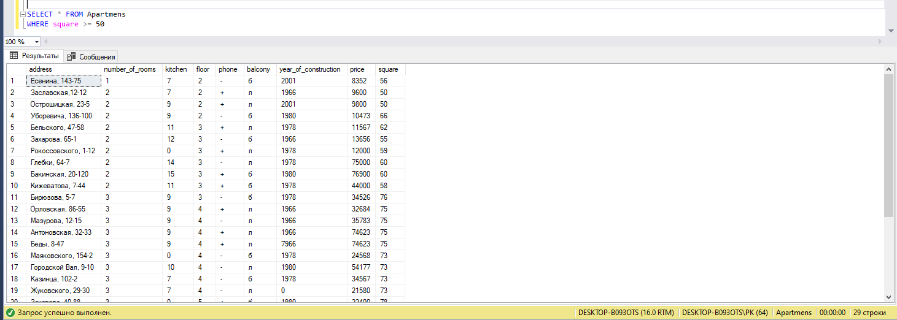

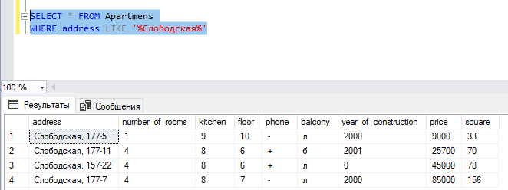

1.2 тест

# 

# тест

# 

# 2.1 тест

# 

# тест

# 

# тест

# 

# Учебная практика. Преподаватель Сидлеров.С.Д

1. Первым делом мы создали таблицу в MySQL и ввели первоначальные данные

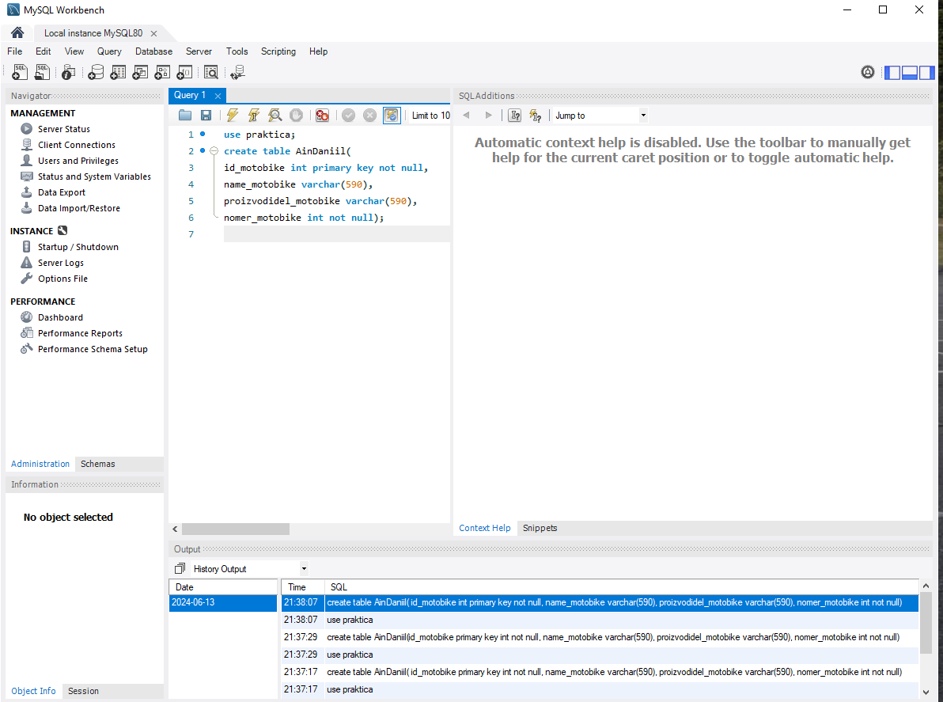

1. Выбрал тему для учебной практики «motobike»

Разберем код project.py поэтапно:

1. createtable()**:

- В этой функции происходит подключение к базе данных и создание таблицы `AinDaniil` с четырьмя колонками: `idmotobike, namemotobike`, `proizvodidelmotobike, и nomermotobike`.

2. **fetch AinDaniil():

- Эта функция подключается к базе данных и выполняет запрос к таблице AinDaniil, выбирая все записи.

- Результат запроса сохраняется в переменной AinDaniil.

3. insert AinDaniil(idmotobike, namemotobike, proizvodidelmotobike, nomermotobike)**:

- Эта функция пытается подключиться к базе данных и вставить новую запись в таблицу `AinDaniil` с заданными значениями.

- Она формирует кортеж `susau` из данных для вставки.

4. **delete AinDaniil(idmotobike)**:

- В этой функции происходит подключение к базе данных и удаление записи из таблицы `AinDaniil`, где `id_motobike равен переданному параметру.

5. **update_AinDaniil(name_motobike, proizvodidel_motobike, nomer_motobike, id_motobike)**:

- Здесь функция пытается подключиться к базе данных и обновить данные в таблице AinDaniil для записи с указанным idmotobike`.

6. **idmotobikeexists(idmotobike):

- В этой функции происходит подключение к базе данных и выполнение запроса на проверку существования записи с указанным id_motobike. - Результат выполненного запроса возвращается в переменную result.

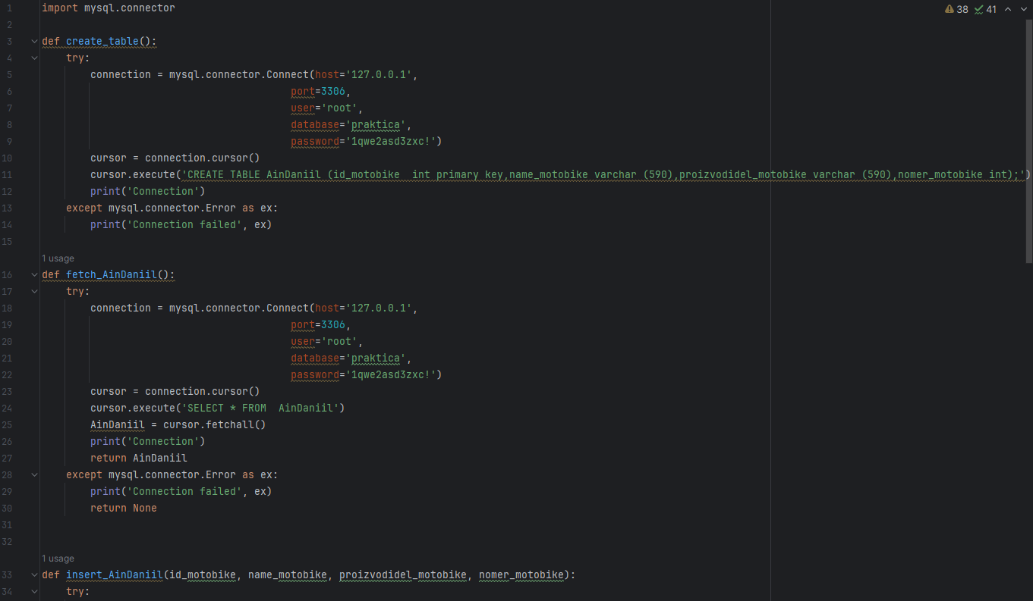

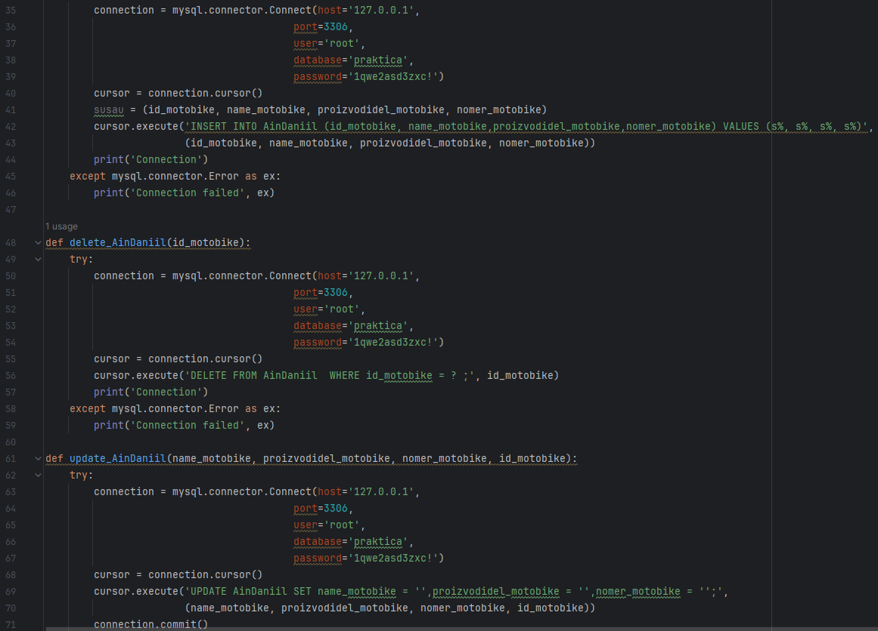

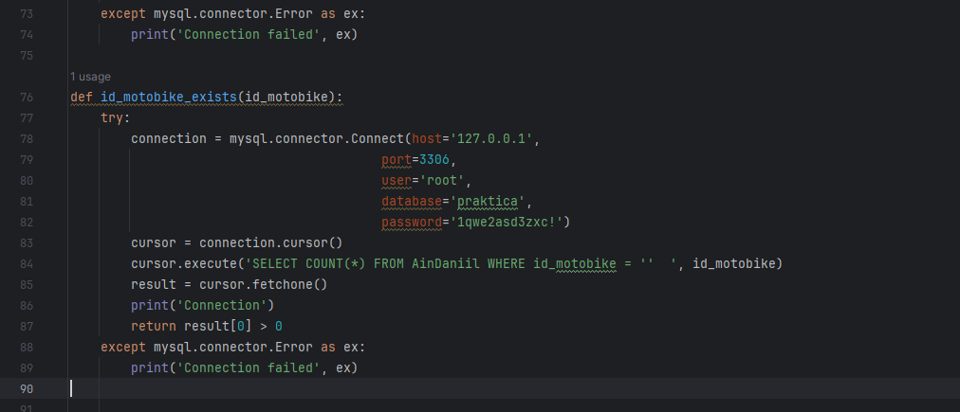

Ошибок в project.py нет

Разберем код select_sql.py поэтапно:

1. Импорт библиотек и модулей:

- customtkinter - customtkinter - это пользовательский модуль, вероятно, содержащий настройки для оформления виджетов tkinter.

- tkinter - стандартный модуль для создания графического интерфейса на Python.

- tk - также относится к модулю tkinter и используется для создания экземпляра приложения.

- messagebox - модуль tkinter для показа диалоговых окон.

- ttk - модуль tkinter для создания современных виджетов.

2. Создание экземпляра приложения и задание параметров окна:

- app = customtkinter.CTk() - создание экземпляра приложения с использованием пользовательского модуля tkinter.

- app.title('Management studio') - установка заголовка окна.

- app.geometry('900x420') - установка размеров окна на 900x420 пикселей.

- app.resizable(False, False) - блокировка изменения размеров окна.

3. Инициализация переменных и шрифтов:

- font1 и font2 - определение шрифтов для использования в приложении.

4. Определение функций:

- add_to_treeview() - функция для отображения данных в Treeview, очищая предыдущие данные и вставляя новые.

- insert() - функция для вставки новых данных в базу данных.

- clear(*clicked) - функция для очистки полей ввода и снятия выделения с элемента Treeview.

- display_data(event) - функция для отображения данных в полях ввода при выборе элемента Treeview.

- delete() и update() - функции для удаления и обновления данных в базе данных соответственно.

5. Создание виджетов и размещение их на окне:

- Создание Label и Entry виджетов для ввода данных и размещение их на окне приложения.

- place(x=..., y=...) - устанавливает положение виджета на окне.

6. Созданы четыре кнопки (add_button, clear_button, update_button, delete_button) с использованием класса CTkButton из модуля customtkinter. Каждая кнопка имеет определенные свойства, такие как текст, цвета, команда, которая будет выполняться при нажатии, стиль курсора, радиус углов и позиция на окне приложения.

7. Переменная style используется для настройки стиля виджета Treeview. Метод theme_use устанавливает тему стиля на 'clam', а метод configure используется для указания шрифта, цвета переднего плана, цвета фона и цвета фона для файла для Treeview. Метод map используется для привязки цвета фона к выбранному элементу.

8. Создается виджет Treeview с 15 строками и 4 столбцами (id_motobike, name_motobike, proizvoditel_motobike, nomer_motobike). Метод column устанавливает якорь и ширину каждого столбца, а метод heading устанавливает текст для каждого заголовка.

9. Виджет tree размещается на окне приложения на координатах (300, 20).

10. Метод bind используется для привязки события <ButtonRelease> к функции display_data. Это означает, что при отпускании кнопки будет выполнена функция display_data.

11. Вызывается функция add_to_treeview, которая, вероятно, заполняет виджет Treeview данными.

12. Наконец, app.mainloop() запускает цикл событий Tkinter, позволяя приложению работать и реагировать на действия пользователя.

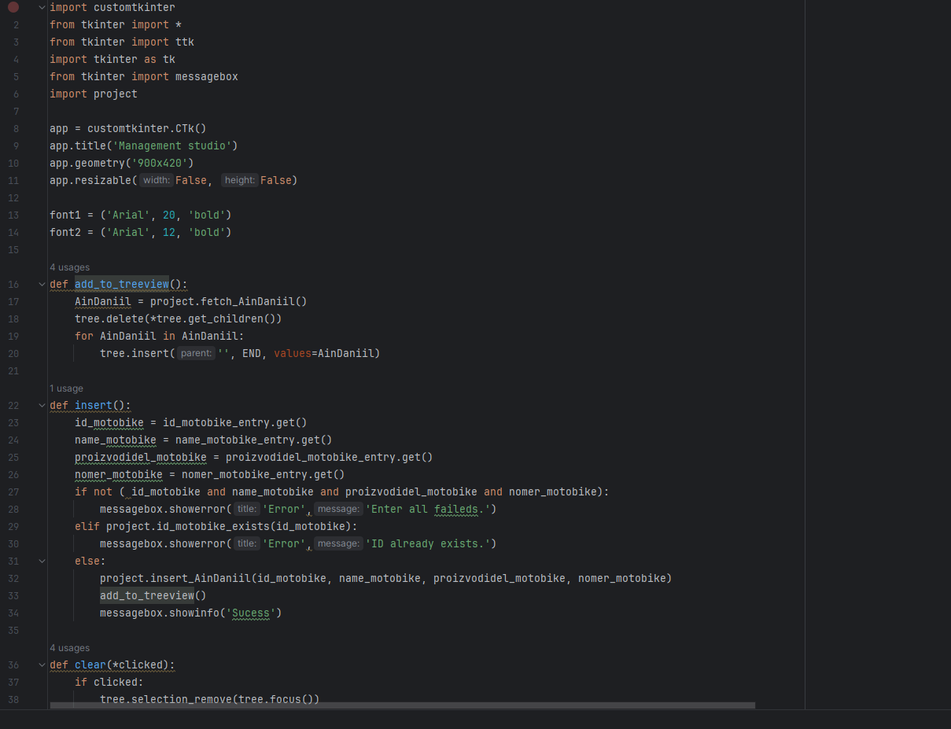

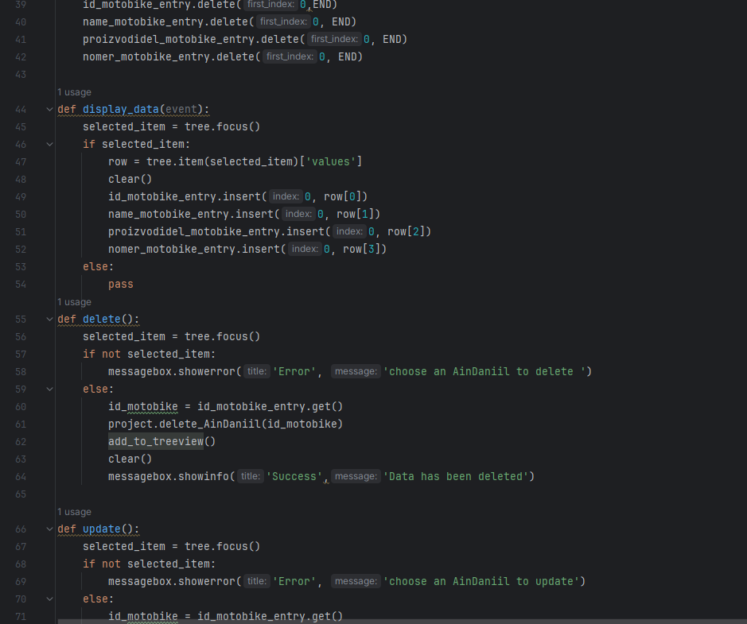

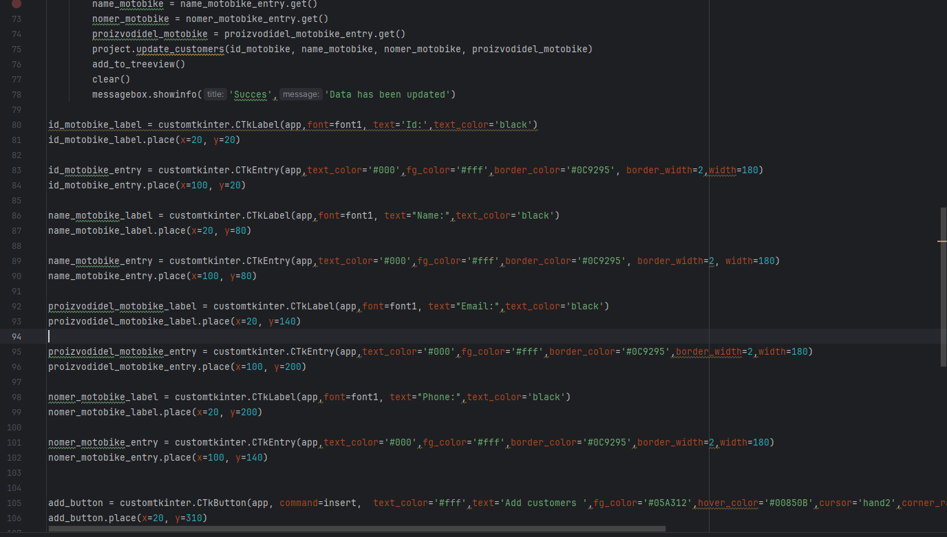

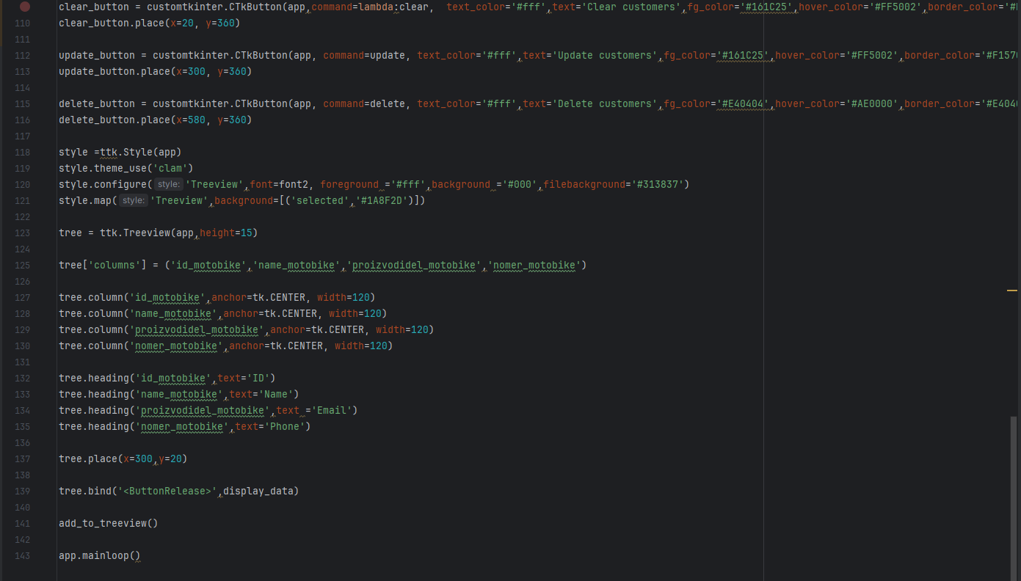

ПРИ ЗАПУСКЕ ПРОГРАММЫ ВЫДАЕТ ДВЕ ОШИБКИ:

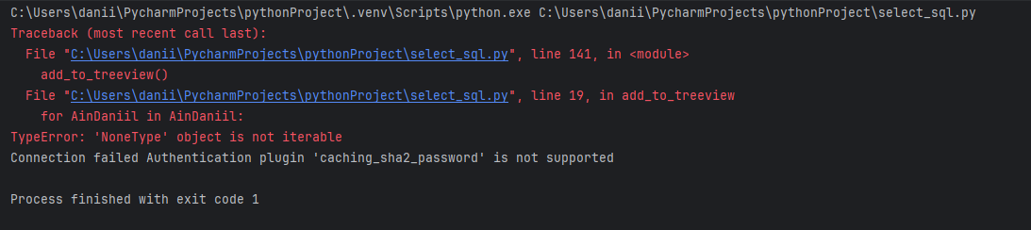

Не в теме как их исправить

# Учебная практика. Преподаватель Сибирев.И.В

**Перечень заданий/работ, выполненных в ходе учебной практики**

Специальность 10.02.05 «Обеспечение информационной безопасности автоматизированных систем»

*(наименование специальности)*

Профессиональный модуль ПМ.01

*(наименование профессионального модуля)*

|  |  |  |
| --- | --- | --- |
| Номер работы | Темы учебной практики | Выполненные задания |
| 1 | Управление учётными записями пользователя | Сформировали навыки по созданию и управлению учётными записями пользователей. |
| 2 | Настройка Windows Server 2016 | Сделали конспект по теме |
| 3 | Создание и настройка параметров мандатного управления доступом | Оформили отчёт при работе на платформе ОС AstraLinux |
| 4 | Управление мандатным доступом | Сделали конспект |

**Практическая часть**

Работа 1. Управление учётными записями пользователя

1. Установил 7 Windows
2. Для перехода в режим настройки и редактирования учетных записей необходимо в панели управления выбрать категорию Учетные записи пользователей, и в этой категории щелкнуть на ссылке Добавление и изменение учетных записей пользователей.

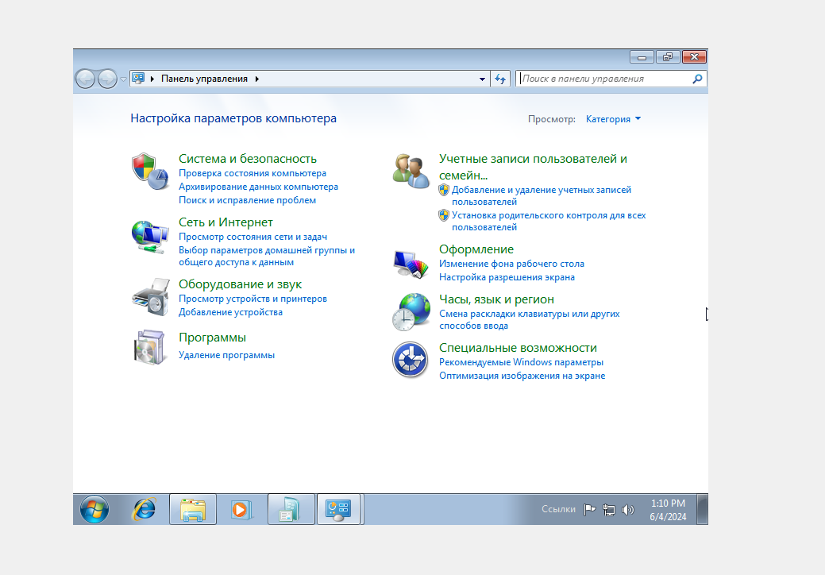

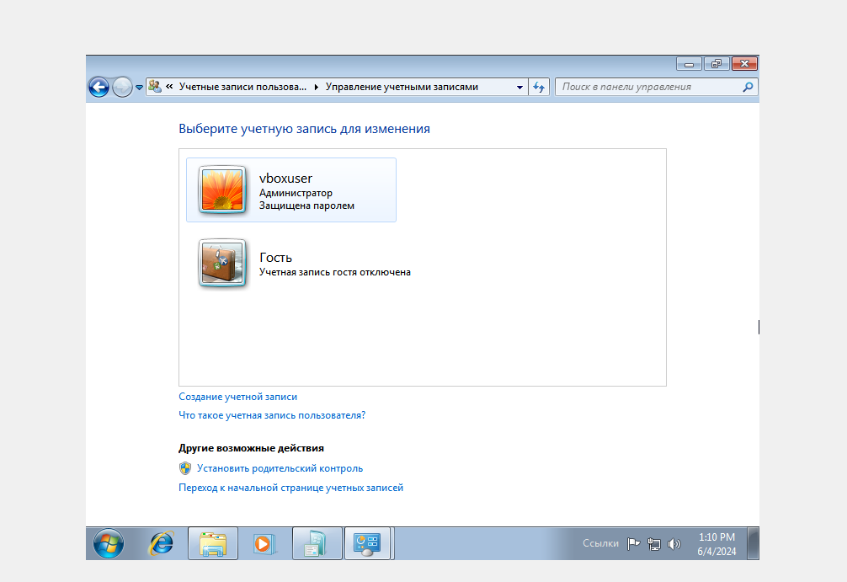

1. Далее создаем новую учебную запись и ставим имя KIPFIN

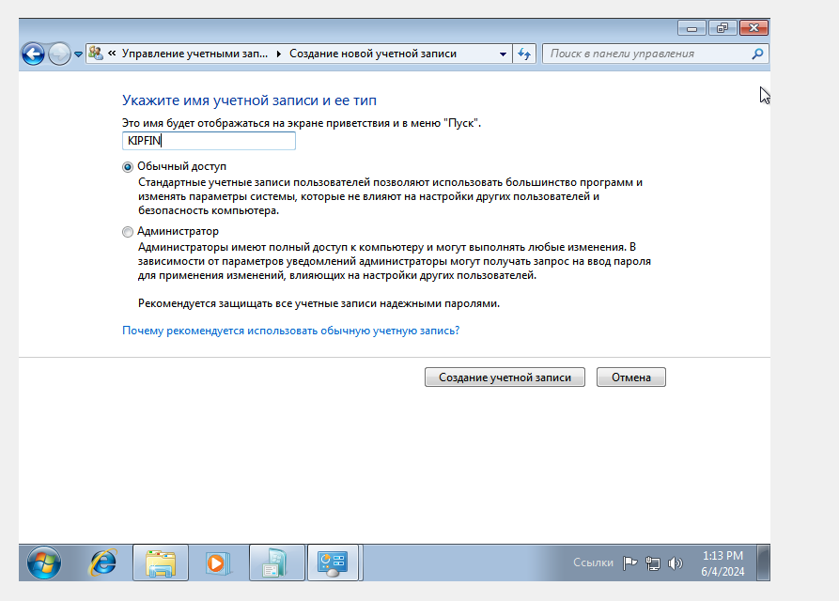

Изменяем нашу учетную запись, меняем пароль, ставим пароль 123

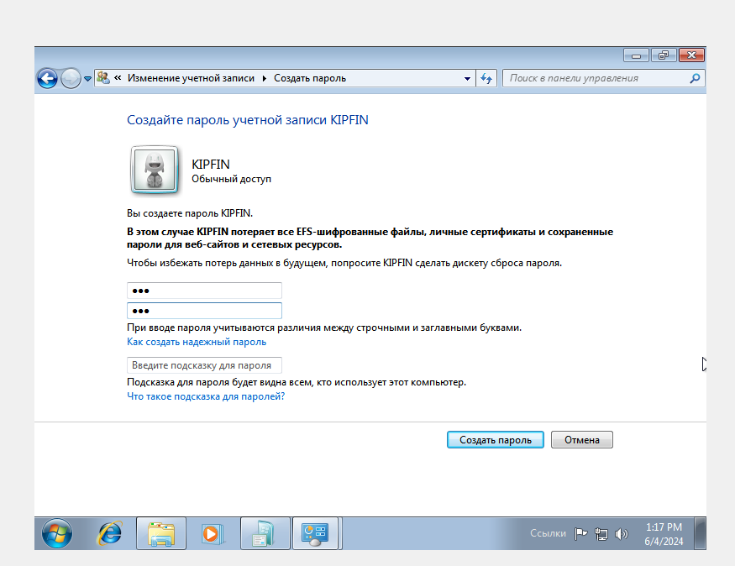

Изменяем аватарку нашего пользователя

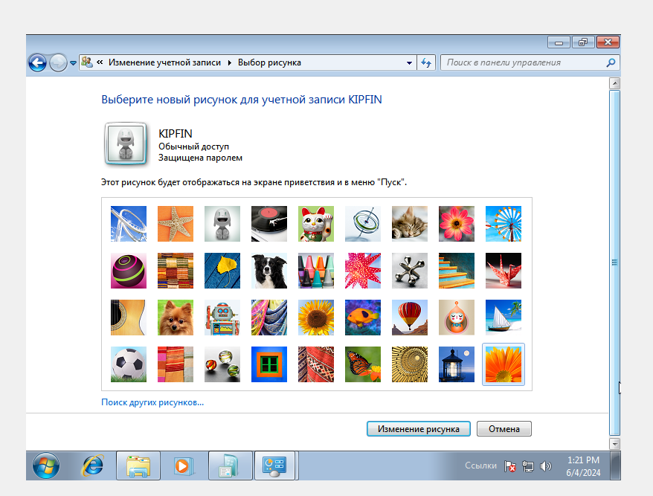

Далее можем изменить тип учетной записи, но я не буду этого делать

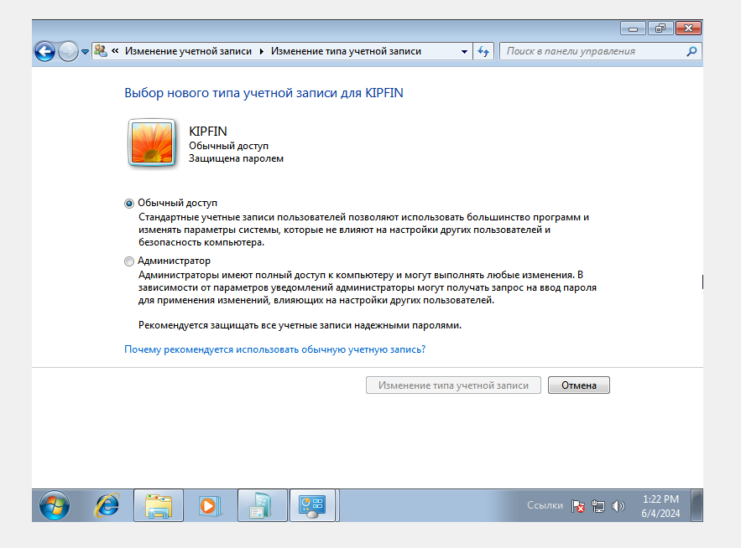

Далее можем удалить учетную запись, но мы этого не будем делать

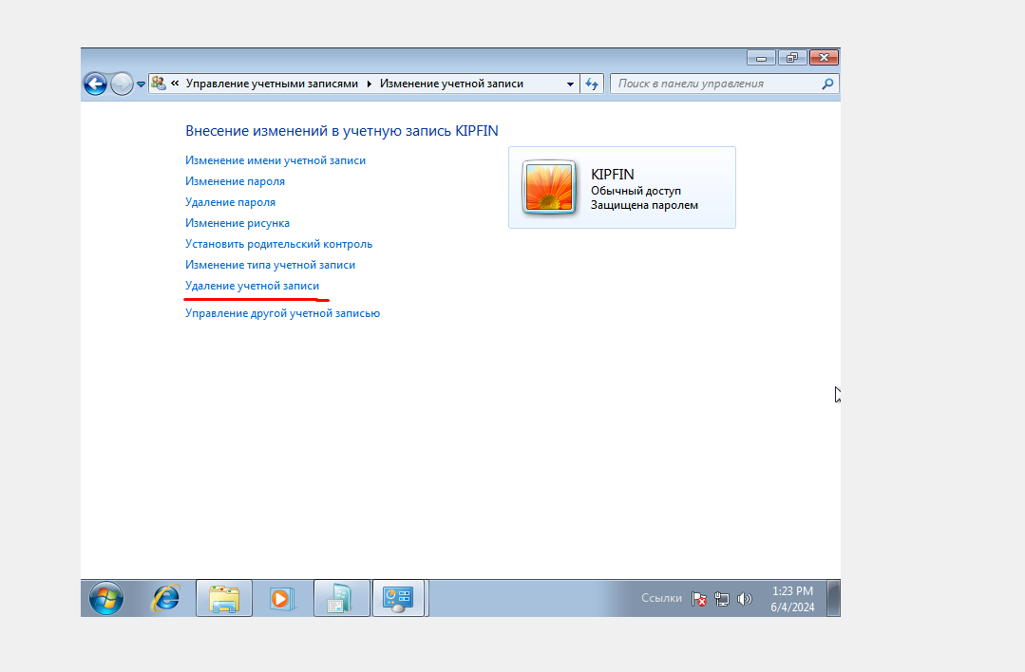

Далее переходим в родительский контроль и выбираем учетную запись KIPFIN

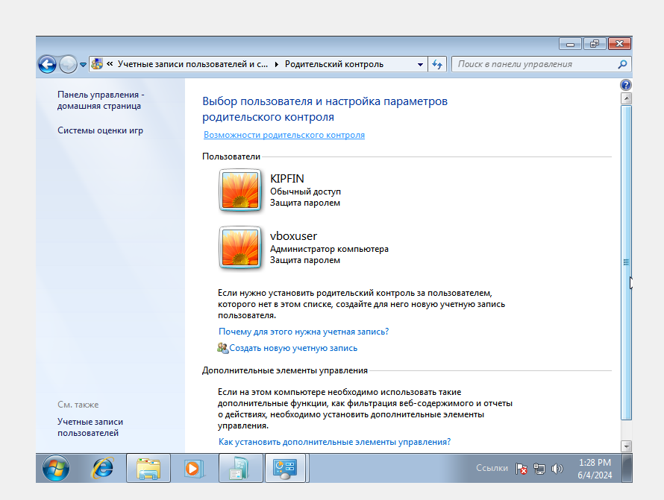

И Включаем родительский контроль

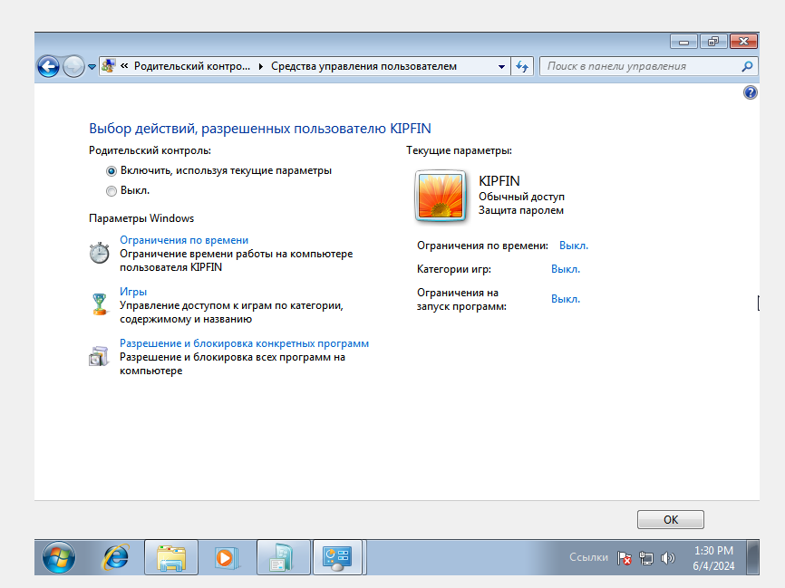

Далее мы можем ограничить по времени использования компьютера, но я этого не буду делать

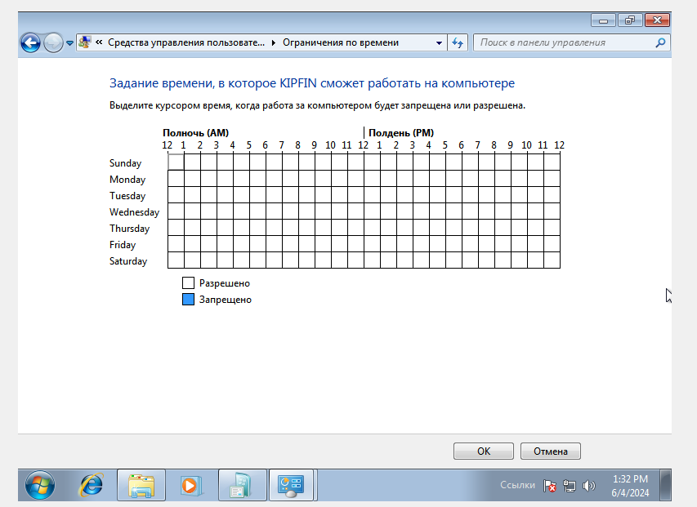

Далее можем ограничить пользованием игр



Можем задать категорию игр

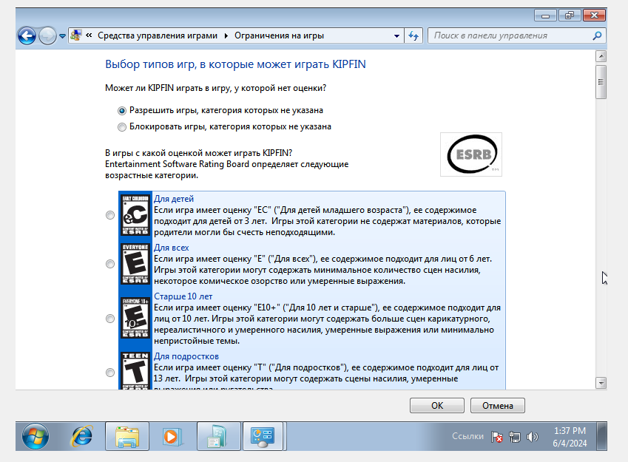

Так же мы можем выбрать программы, которые можно использовать, а какие нет

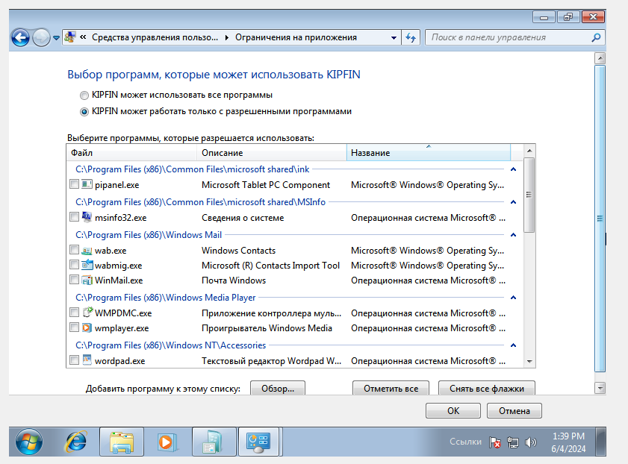

Я не смог настроить безопасность файла, ибо когда пытаешься открыть свойства файла, там нет иконки безопасность.

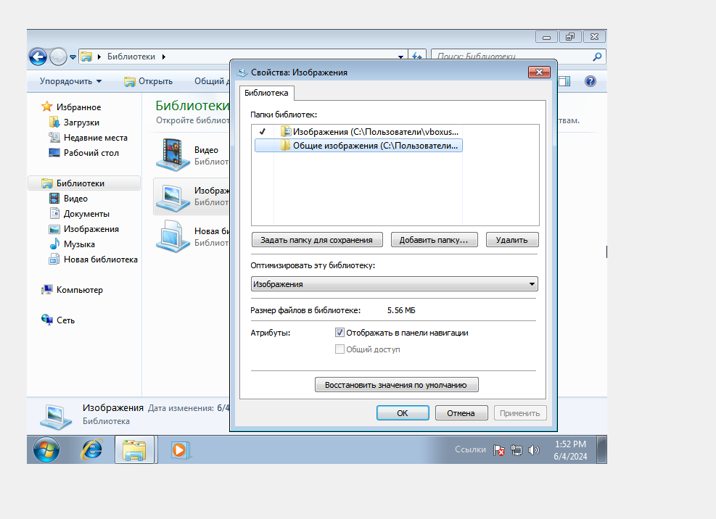

Задание 2.

**Лабораторный стенд представлен сервером на базе Windows Server 2016 и клиентской машиной на базе Windows 10. Забегая вперед, скажу, что на сервере подняты роли активной директории и файлового сервера, клиентский компьютер добавлен в домен. оздадим общий ресурс на файловом сервере. Для этого в диспетчере серверов перейдем в раздел общие ресурсы. Щелкнем правой кнопкой мыши и создаем ресурс, оставляя при этом параметры по умолчанию.**

**Далее создадим необходимые элементы в Active Directory Windows Server 2016. Создадим новое подразделение в домене. Откроем оснастку пользователи и компьютеры. Щелкнем на домен “vlab.edu” и создаем подразделение. Назовем его “vlab”.**

**В этом подразделении аналогично создадим нового пользователя “user1”. Под ним мы будем входить в домен на клиентской машине. И создадим группу “NetDrive”, в разделе групп, в последствии добавив в нее нашего пользователя. Эта группа понадобиться нам как фильтр безопасности для применения групповой политики.**

**Создадим объект групповой политики. Откроем оснастку «Управление групповой политикой» и в разделе объектов создадим новую. Назовем ее «AddNetDrive».**

**Теперь давайте изменим ее содержимое. В разделе конфигурации пользователя, необходимо открыть раздел настроек, далее конфигурации windows и выбрать сопоставление дисков. Создадим элемент «сопоставленный диск». В параметрах укажем путь к общему ресурсу, в нашем случае это \\ad1\share, укажем букву диска, и обязательно установим галочку «выполнять в контексте пользователя». Привяжем объект к нашему подразделению … и укажем в фильтре безопасности созданную ранее группу.**

**Вводим учетные данные и входим в систему под доменной учетной записью “user1”. Проверяем подключился ли у нас сетевой диск. Диск подключен. Но обращаю ваше внимание что на этом диске доступно столько же пространства сколько и на родительском диске общего файлового ресурса. Что бы не допустить переполнения, нам необходимо установить квоту.**

**Давайте перейдем к ее созданию. Для того что бы создать квоту, необходимо открыть диспетчер ресурсов файлового сервера. В разделе квот создаем новую квоту и назначаем ей параметры по умолчанию, выбирая их из шаблона.**

**Этого вполне достаточно что бы изучить принцип действия квотирования и понять, как он функционирует. Если вас интересую вопросы по «тонкой» настройке квот, оставляйте их в комментариях под видео, постараюсь всем ответить.**

**Вернемся на клиентский ПК и удостоверимся что квота применена и функционирует. Доступное для использования общего ресурса пространство ограничено размером в 100МБ. И теперь чисто технический используя этот сетевой ресурс допустить переполнения родительского диска невозможно**

**Итог: на мой взгляд данная технология позволяет более эффективно использовать ресурсы сервера и осуществлять мониторинг и контроль рационального использования дискового пространства. К тому же она позволяет избежать ряда проблем связанных с переполнением дисков.**

Задание 3.

**Цель лабораторной работы**

Изучить и освоить администрирование основных параметров мандатного управления доступом в ОССН Astra Linux Special Edition с применением графических утилит и консольных команд.

**Используемое программное обеспечение**

Для выполнения лабораторной работы используется установленный дистрибутив ОС Astra Linux  Smolensk.

**Задание на лабораторную работу**

В ходе лабораторной работы необходимо произвести установку и настройку пакетов OpenLDAP, Kerberos, NSS, PAM, NFS, SMB, NMBD.

***Практическая часть***

Отключили блокировку экрана.

Создали учётную запись userс паролем Student123. Добавили учётную запись userво вторичную группу astra-admin (рис 1)

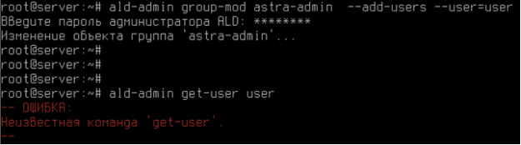

Рисунок 1

Начали работу со входа в ОССН в графическом режиме с учётной записью пользователей “Управление политикой безопасности” через команду sudofly-admin-smc (рис 2)

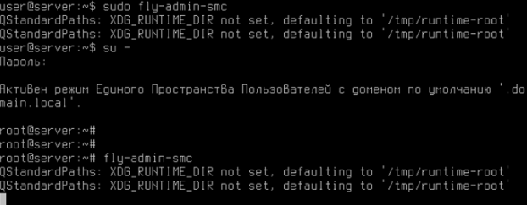

Рисунок 2

Модифицировали параметры мандатного управления доступом (рис 3)

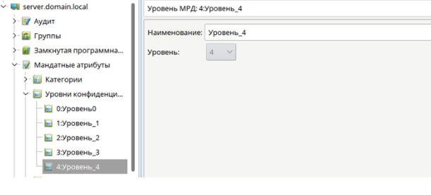

Рисунок 3

Создали учётную запись пользователя user1, установив максимальный уровень доступа (рис 4)

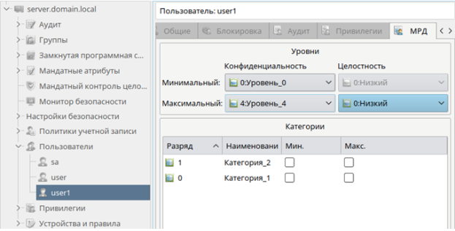

Рисунок 4

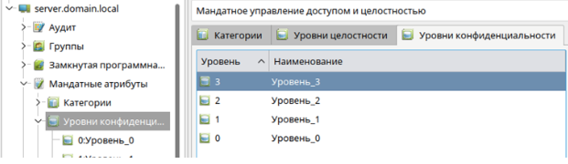

Рисунок 5

Открыть учётную запись пользователя user1 и в закладке «Дополнительные» в элементе «Максимальный уровень» проверить наличие записи «(4)», при этом, в списке выбора уровня «Уровень_4» будет отсутствовать. Создать учетные записи user20, user30, user40. Задать в произвольном порядке значения для параметров «Конфиденциальность», «Целостность», «Категории».

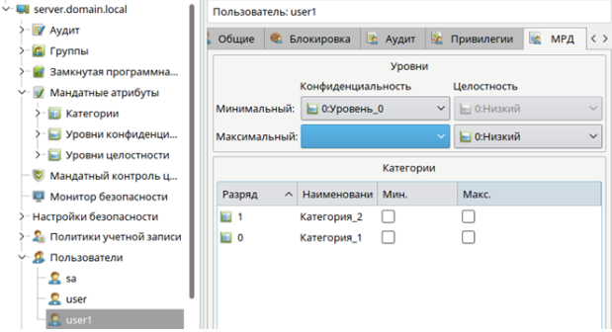

Рисунок 6

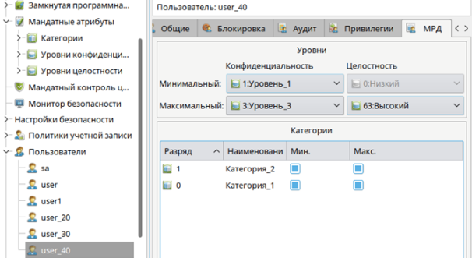

Рисунок 7

Ознакомится с содержимым каталога etc/parsec/macdb. Вывести в терминал Fly параметры мандатного управления доступом для учётной записи пользователей user1, user20, user30, user40. Мандатные атрибуты, назначенные конкретным учётным записям пользователей, перечисляются в каталоге /etc/parsec/macdb. Для выполнения задания 7 осуществить следующие действия:

* 1. запустить терминал Fly и перейти в каталог /etc/parsec/macdb (команда cd /etc/parsec/macdb )
  2. вывести на экран содержимое каталога /macdb ( ls )
  3. просмотреть содержимое файлов в каталоге /macdb ( sudo cat “имя файла” )
  4. прочитать параметры учётной записи user1 командой sudo grep “user1” *
  5. определить максимальный уровень доступа учётной записи user1 командой sudo grep «user1» * | cut -d : -f 5
  6. определить минимальный уровень доступа учётной записи user1 командой sudo grep «user1» * | cut -d : -f 3 и проверить его соответствие данным, отображаемым в графической утилите «Управление политикой безопасности».

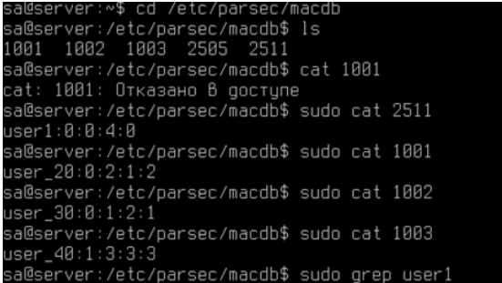

Рисунок 8

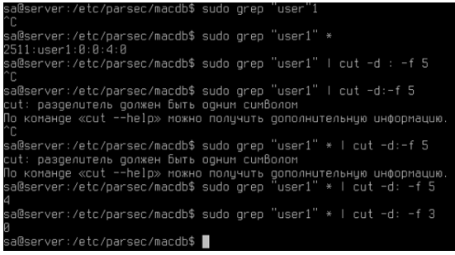

Рисунок 9

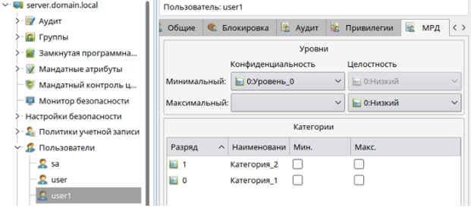

Рисунок 10

Создать неиерархические категории с использованием графической утилиты «Управление политикой безопасности». Для этого выполнить следующие действия:

* 1. в разделе «Категории» удалить все Категории.
  2. в разделе «Категории» создать новую неиерархическую категорию с именем «Otdel1», «Разряд» — 0;
  3. в разделе «Категории» создать новые неиерархические категории: «Otdel2» («Разряд» — 1), «Upravlenie» («Разряд» — 2).

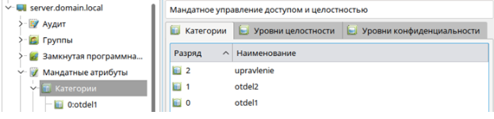

Рисунок 11

Изменить набор неиерархических категорий с использованием графической утилиты «Управление политикой безопасности» (sudo fly-admin-smc), для этого выполнить следующие действия в разделе «Категории»:

* 1. выбрать неиерархическую категорию «Otdel1» и ввести наименование «Отдел_1»;
  2. аналогично переименовать неиерархические категории «Otdel2» и «Upravlenie» в «Отдел_2» и «Управление» соответственно;
  3. проанализировать возможность одновременного изменения элемента «Разряд».

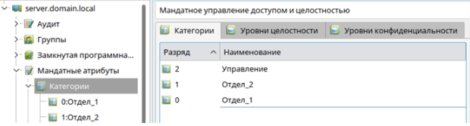

Рисунок 12

Изменить мандатный уровень доступа с использованием графической утилиты «Управление политикой безопасности», для этого выполнить следующие действия:

* 1. создать новую группу с именем «office1» и задать первичную группу учётной записи пользователя user1 — «office1»;
  2. создать новую учетную запись пользователя user2 и установить её первичную группу — «officel»;
  3. в закладке «МРД» осуществить попытку выбора минимального набора неиерархических категорий — «Отдел_2» и проанализировать результат;
  4. в закладке «МРД» выбрать максимальный уровень доступа — «Уровень_3», максимальный набор неиерархических категорий — «Отдел_2», после чего задать минимальный набор неиерархических категорий — «Отдел_2»;
  5. открыть параметры учётной записи пользователя user1 и выбрать максимальный уровень доступа — «Уровень_3», максимальный набор неиерархических категорий — «Отдел_1», минимальный набор неиерархических категорий — «Отдел_1»;.
  6. создать учётную запись пользователя rukoffice1 и задать первичную группу: «office1» ;
  7. в закладке «МРД» выбрать максимальный уровень: «Уровень_3», максимальный набор категорий: «Отдел_1», «Отдел_2», «Управление».

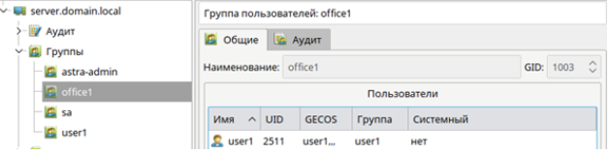

Рисунок 13

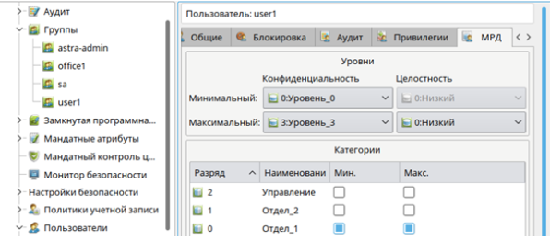

Рисунок 14

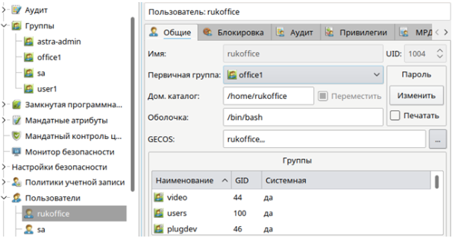

Рисунок 15

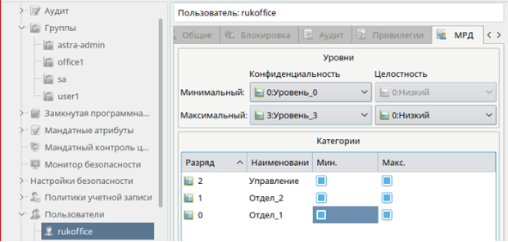

Рисунок 16

Создать общий каталог для работы от имени учётных записей пользователей userl, user2, rukoffice1 в каталоге /home/work. Для работы от имени учётных записей пользователей с наборами неиерархическими категорий «Отдел_1», «Отдел_2» и «Управление» выделить отдельные каталоги «otdel1», «otdel2» и «upr» соответственно.

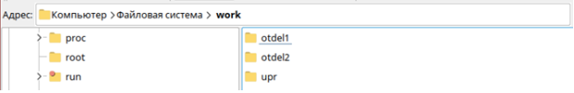

Рисунок 17

При этом обеспечить хранение файлов с различными уровнями конфиденциальности в каталогах с использованием специального атрибута CCNR, для чего осуществить следующие действия:

* 1. запустить терминал Fly в «привилегированном» режиме командой sudo fly-term;
  2. Прочесть информацию по командам mkdir, chown и chmode в приложении для практической работы.
  3. создать каталог work и задать параметры мандатного и дискреционного управления доступом командами:

*mkdir /home/work*

*chown user /home/work -v (назначение user владельцем каталога)*

*ls –lh (посмотрите изменения параметра “владелец” для каталога work)*

*chown :office1 /home/work –v (назначениегруппы)*

*ls –lh (посмотрите изменения параметра “группа” для каталога work)*

*chmod 750 /home/work*

*pdp-flbl 3:0:Отдел_1,Отдел_2,Управление:ccnr /home/work –v*

* 1. создать каталог для работы от имени учётных записей пользователей с набором неиерархических категорий «Отдел_1» и задать параметры мандатного и дискреционного управления доступом командами:

*cd /home/work*

*mkdir otdel1*

*chown user1:office1 otdel1*

*chmod 770 otdel1*

*pdp-flbl 3:0:Отдел_1:ccnr otdel1*

* 1. создать каталог для работы от имени учётных записей пользователей с набором неиерархических категорий «Отдел_2» и задать параметры мандатного и дискреционного управления доступом командами:

*mkdir otdel2*

*chown user2:office1 otdel2*

*chmod 770 otdel2*

*pdp-flbl 3:0:Отдел_2:ccnr otdel2*

* 1. создать каталог upr для работы от имени учётных записей пользователей с набором неиерархических категорий «Управление» командами:

*mkdir upr*

*chown rukoffice1:office1 upr*

*chmod 770 upr*

*pdp-flbl 3:0:Управление:ccnr upr*

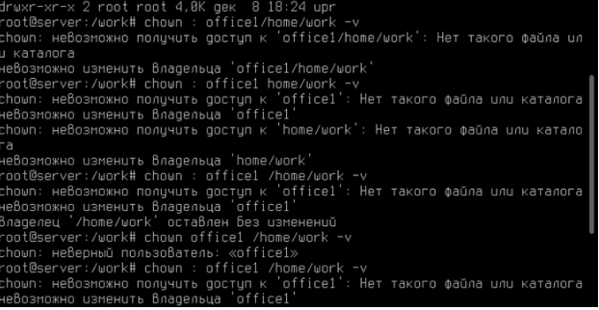

Рисунок 18

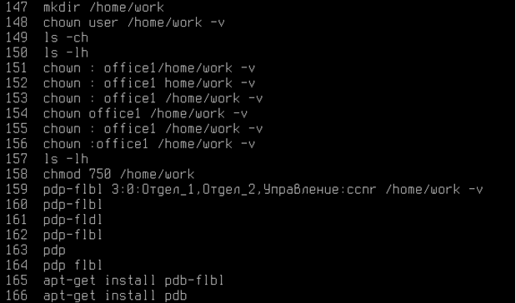

Рисунок 19

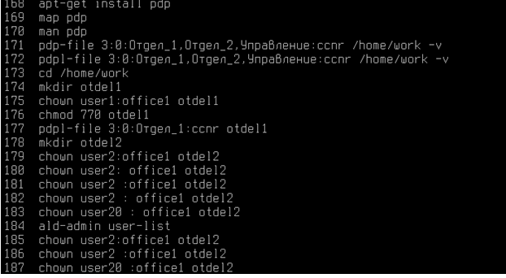

Рисунок 20

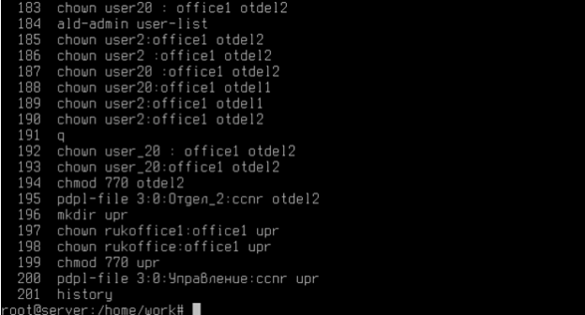

Рисунок 21

Задание 4.

Мандатный контроль целостности (Mandatory Access Control, MAC) в операционной системе Astra Linux представляет собой механизм, который обеспечивает контроль доступа к ресурсам на основе уровня секретности и целостности. В контексте Astra Linux мандатный контроль целостности осуществляется с помощью специальной подсистемы, называемой LSM (Linux Security Modules), которая позволяет определять и применять политики безопасности на уровне ядра операционной системы. Основные принципы мандатного контроля целостности Astra Linux: 1. Метки безопасности: Astra Linux использует метки безопасности для классификации объектов (файлов, процессов, ресурсов) и субъектов (пользователей, приложений) в соответствии с установленными правилами безопасности. 2. Правила доступа: Администраторы могут определять правила доступа на основе меток безопасности, задавая, кто и в каких условиях имеет право на чтение, запись или выполнение определенных ресурсов. 3. Целостность данных: Мандатный контроль целостности в Astra Linux обеспечивает защиту от несанкционированных изменений данных путем контроля и ограничения доступа к ним на основе уровня целостности. 4. Аудит: Astra Linux предоставляет возможность аудита действий пользователей и приложений, что позволяет отслеживать и анализировать события, связанные с доступом к ресурсам. Применение мандатного контроля целостности в Astra Linux способствует обеспечению высокого уровня безопасности операционной системы путем строгого контроля доступа к ресурсам на основе установленных правил безопасности и меток безопасности.

**Задание 5**

Лабораторная работа №8 «Настройка механизма замкнутой программной среды» В лабораторной работе продемонстрирована организация замкнутой программной среды для пользователей на примере "user1" и "user2". Пользователям на компьютере организуется запуск ограниченного набора программ:

1) Проводник;

2) LibreOfficeWriter;

3) LibreOffice Calc;

4) Internet Explorer;

5) Корзина.

Система Secret Net Studio позволяет сформировать модель данных для механизма замкнутой программной среды на основе сведений о запускавшихся программах из своего журнала безопасности. На основании этих данных формируются задания замкнутой программной среды для субъектов.

ХОД РАБОТЫ

1. Откройте меню настроек "Замкнутая программная среда" («Пуск → Все программы → Код безопасности → Secret Net Studio→ Локальный центр управления») и откройте раздел «НАСТРОЙКИ → Замкнутая программная среда» ". Добавьте администратора в группу привилегированных пользователей.

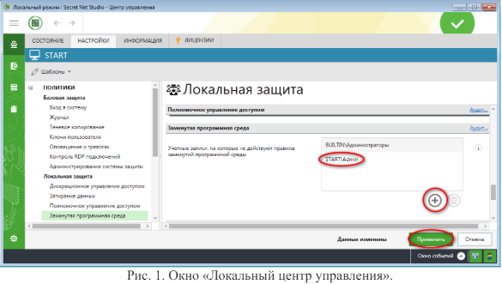

Нажмите кнопку «Применить».

2. Настройка механизма ЗПС осуществляется в программе "Контроль программ и данных". Запустить программу "Контроль программ и данных" можно через "Пуск → Все программы → Код Безопасности → Secret Net Studio→ Контроль программ и данных".

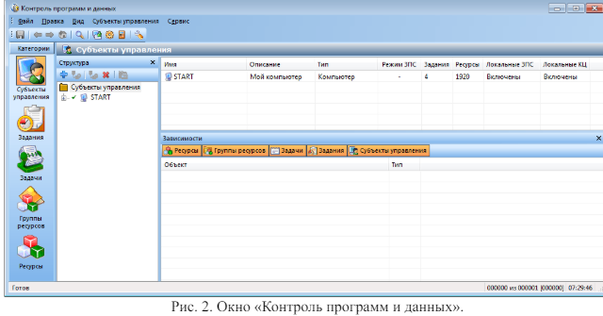

1. В меню "Файл" выберите пункт "Новая модель данных". На экране появится диалог "Настройка контроля по умолчанию". Добавьте выполнение пункта "Предварительная очистка модели данных" и нажмите кнопку "ОК".

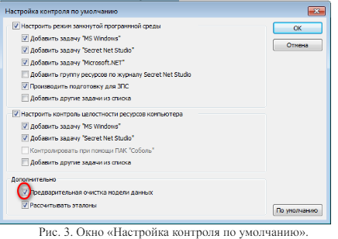

4. Программа запустит подготовку ресурсов для использования в ЗПС. По окончании автоматически запустится расчет эталонов для ресурсов. Дождитесь окончания процедуры расчета.

5. Создайте новое задание. Для этого, используя контекстное меню в поле "Субъекты управления", выберите "Добавить задание → Новое".

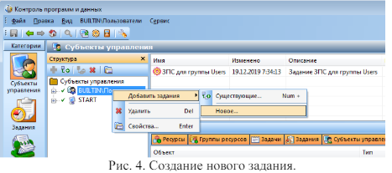

6. Введите название ЗПС для пользователей и нажмите кнопку "ОК".

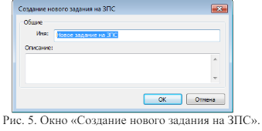

7. Выберите субъект управления "START" и в контекстном меню перейдите в "Свойства".

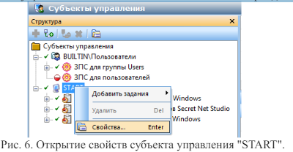

8. Включите "Мягкий режим" ЗПС и нажмите кнопку "ОК".

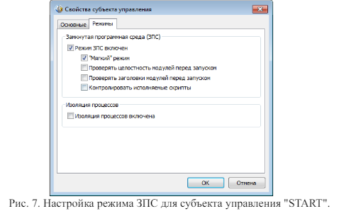

9. Сохраните модель и перезагрузите компьютер.

10.Выполните вход в систему под учетной записью администратора и откройте журнал Secret Net Studio.

11.Выполните экспорт журнала во внешний файл с удалением после экспорта.

12.Перезагрузите компьютер и выполните вход в систему под учетной записью «user1».

13.Запустите все программы, которые будут разрешены в дальнейшем пользователям.

14.Завершите сеанс и войдите в систему под учетной записью администратора.

15.Откройте программу "Контроль программ и данных". Для задания "ЗПС для пользователей" в контекстном меню выберите "Добавить задачи/группы →Новую группу по журналу".

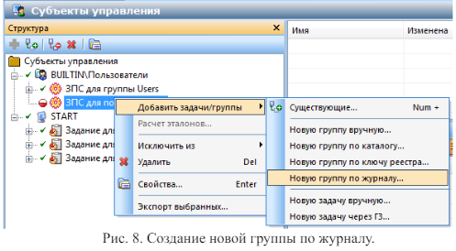

16.Выберите загружаемые модули и нажмите кнопку "ОК".

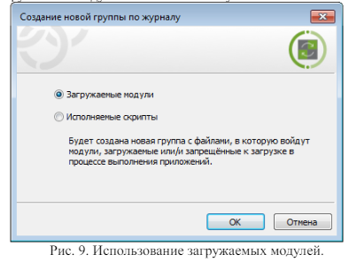

17.Выполните необходимые настройки в окне "Создание группы по журналу":

1) в поле способ укажите: "Из журнала Secret Net Studio";

2) в поле "Пользователь" нажмите кнопку "Найти" и выберите "user1";

3) в поле "Отчетный период" укажите период запуска разрешенных программ для "user1". Поскольку в данной лабораторной работе журнал Secret Net Studio был предварительно очищен, то поле "Отчетный период" можно оставить без изменения.

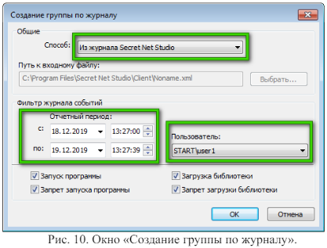

18.Нажмите кнопку "ОК" и сохраните модель.

19.Включите режим ЗПС. Снимите галочку в поле "Мягкий режим". Нажмите кнопку "OK" и сохраните модель данных (аналогично пунктам 7-8).

20.Войдите в систему под учетной записью пользователя "user1" и убедитесь, что пользователь может запускать только ограниченный набор программ:

6) Проводник;

7) LibreOffice Writer;

8) LibreOffice Calc;

9) Internet Explorer;

10) Корзина.

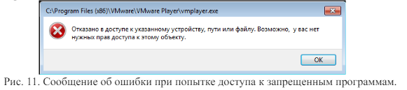

21.Войдите в систему под учетной записью пользователя "user2" и убедитесь, что замкнутая программная среда работает и для других пользователей.

22.Войдите в систему под учетной записью администратора и откройте журнал Secret Net Studio. Ознакомьтесь с записями журналами, имеющими категорию "Замкнутая программная среда".

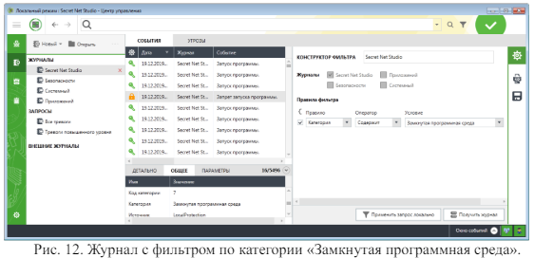

23.Отключите механизм ЗПС. Откройте программу "Контроль программ и данных" и снимите галочку в поле "Режим ЗПС включен". Закройте окно программы и перезагрузите компьютер.

**Задание 7**

# Лабораторная работа 1.3. Установка и настройка сервера *DNS*

**Цель:**научиться устанавливать сервер имён, добавлять зоны расширения имён, включать автоматическое обновление зон.

**Средства для выполнения работы:**

*∙***аппаратные**: компьютер с установленной ОС ***Windows XP***;

*∙***программные**: приложение ВМ: ***VirtualBox***; виртуальные машины: ***VM-1, VM-2***; установочные образы ОС: ***win98.iso.***

***Теоретические сведения***

*Система доменных имен (****DNS****)*была исходно определена в документах ***RFC*(*R****equest****F****or****C****omments***) *1034 и 1035***. Эти документы определяют следующие элементы, общие для всех реализаций программного обеспечения ***DNS***:

*∙*пространство доменных имен ***DNS***, которое задает структурированную иерархию доменов, используемую для организации имен;

*∙*записи ресурсов, сопоставляющие доменные имена ***DNS***определенным типам информации о ресурсах, которые используются при регистрации и разрешении имен в пространстве имен;

*∙****DNS***-серверы, которые сохраняют записи ресурсов и отвечают на запросы клиентов;

*∙****DNS***-клиенты, которые также называют системами разрешения имен, запрашивающие серверы для поиска и разрешения имен по типам записей ресурсов, указанным в запросе.

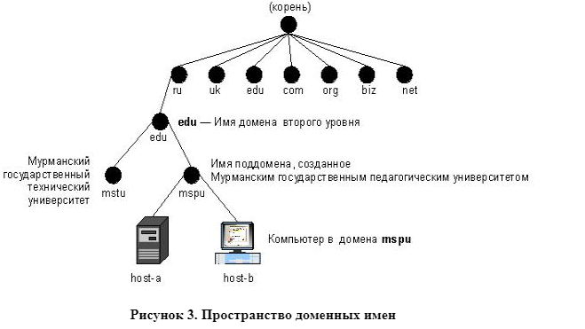

Пространство доменных имен ***DNS***, как показано на *рисунке 3*, базируется на концепции дерева именованных доменов. Каждый уровень дерева может представлять ветвь или лист дерева. Ветвь представляет уровень, на котором используется несколько имен, определяющих семейство именованных ресурсов. Лист представляет единственное имя, которое используется на этом уровне для указания конкретного ресурса.

В процессе разрешения имен существенно, что ***DNS***-серверы часто действуют как ***DNS***-клиенты, запрашивая другие серверы с целью полного разрешения имени в запросе. Любое доменное имя ***DNS***в дереве технически представляет домен. Однако принято считать, что имена идентифицируются одним из пяти способов на основании уровня и способа использования имени.

Например, доменное имя ***DNS***, зарегистрированное для образовательных учреждений (***edu.ru***), представляет домен второго уровня. Это имя состоит из двух частей (называемых метками), показывающих, что оно находится на втором уровне сверху от корня или вершины дерева. Большинство доменных имен ***DNS***содержат две или большее число меток, каждая из которых задает новый уровень в дереве. Точки используются в именах для разделения меток.

***DNS***представляет способ интерпретации полного пути к доменному имени ***DNS***аналогично интерпретации полного пути к файлу или каталогу в окне командной строки. Например, путь в дереве каталогов помогает указать на точное расположение файла, сохраненного на компьютере. Для компьютеров с операционной системой ***Windows***обратная косая черта (**\**) указывает каждый новый каталог, ведущий к точному расположению файла. Эквивалентным символом в ***DNS***является точка (**.**), указывающая каждый новый уровень домена в имени.

Для ***DNS***примером имени с несколькими уровнями может служить следующее полное доменное имя узла: ***host-a.mspu.edu.ru***

В отличие от имен файлов, при чтении полного доменного имени узла ***DNS***слева направо осуществляется переход от наиболее конкретной информации (имя ***DNS***компьютера ***host-a***) к наиболее общей (завершающая точка (**.**), которая указывает корень в дереве имен ***DNS***). Этот пример демонстрирует четыре уровня доменов ***DNS***, которые ведут от конкретного расположения ***host-a***:

∙домен ***mspu***, в котором зарегистрировано для использования имя компьютера ***host-a***;

∙домен ***edu***, который соответствует родительскому домену, являющемуся корнем поддомена ***mspu***;

∙домен ***ru***, который соответствует домену верхнего уровня, предназначенному для использования организациями из России, который является корнем для домена ***edu***;

∙завершающая точка (**.**), представляющая стандартный символ разделителя, которая используется, чтобы сделать полным доменное имя ***DNS***в дереве пространства имен ***DNS***.

**Работа запросов *DNS***

Когда ***DNS***-клиенту требуется найти имя, используемое в программе, он запрашивает ***DNS***-серверы для сопоставления имени. Каждое сообщение с запросом, отправляемое клиентом, содержит информацию трех типов, определяющую вопрос, на который отвечает сервер:

∙указанное доменное имя ***DNS***в виде полного доменного имени узла (***FQDN***);

∙указанный тип запроса, в котором задается либо тип записей ресурсов, либо тип операции запроса;

∙указанный класс доменного имени ***DNS***.

Для ***DNS***-серверов ***Windows***этот класс всегда должен быть указан как класс Интернета (***IN***).Например, указанное имя может представлять полное доменное имя узла для компьютера, такое как ***host-a.mspu.edu.ru***и тип запроса на поиск записей ресурсов адреса (A) для этого имени. Запрос ***DNS***можно представить как вопрос клиента, состоящий из двух частей, например:*«Имеются ли записи ресурсов A для компьютера с именем hostname.mspu.edu.ru?»*Когда клиент получает ответ от сервера, он читает и интерпретирует содержащуюся в ответе запись ресурса A, узнавая ***IP***-адрес компьютера, запрошенного по имени.

Запросы ***DNS***используют несколько способов сопоставления имен. Клиент может иногда ответить на запрос с помощью локальной кэшированной информации, полученной в предыдущем запросе. ***DNS***- сервер может использовать собственный кэш информации о записях ресурсов для ответа на запрос. ***DNS*-**сервер может также запросить или обратиться к другим ***DNS***-серверам в интересах запрашивающего клиента для полного сопоставления имени, а затем отправить ответ клиенту. Этот процесс называют *рекурсией*.

В дополнение к этому, клиент может самостоятельно пытаться установить контакт с дополнительными ***DNS***-серверами для сопоставления имени. При этом клиент использует отдельные дополнительные запросы, базирующиеся на ссылочных ответах от серверов. Этот процесс называют *итерацией*. Процесс запроса ***DNS***выполняется в две стадии:

1.Запрос к имени начинается на клиентском компьютере и передается в систему сопоставления имен службы ***DNS***-клиент;

2.Когда не удается ответить на запрос на локальном уровне, можно для сопоставления имени запрашивать ***DNS***-серверы по мере необходимости.

Обе стадии процесса подробнее рассматриваются далее.

**Локальная система разрешения имен**

На начальных этапах процесса в программе на локальном компьютере используется доменное имя ***DNS***. Затем запрос передается в

службу ***DNS***-клиент для сопоставления с помощью локальной кэшированной информации. Если удается разрешить запрошенное имя, поступает ответ на запрос и процесс завершается. Кэш локального сопоставления имен может включать информацию об именах из двух возможных источников:

∙если имеется локальный файл ***Hosts***, все сопоставления имен и адресов из этого файла предварительно загружаются в кэш при запуске службы ***DNS***-клиент;

∙записи ресурсов, полученные в ответах на запросы из

предыдущих запросов ***DNS***, добавляются в кэш и сохраняются в нем в течение определенного периода времени.

Если клиент не находит сопоставления в кэше, процесс продолжается с помощью запроса на разрешение имени от клиента к ***DNS***- серверу.

**Запрос к *DNS*-серверу**

Клиент запрашивает основной ***DNS***-сервер. Из глобального списка выбирается сервер, используемый на начальной стадии запроса от клиента к серверу. Когда ***DNS***-сервер принимает запрос, он сначала проверяет, можно ли дать удостоверяющий ответ на базе записей ресурсов, содержащихся в локальной зоне в конфигурации сервера. Если запрошенное имя соответствует информации в записи ресурса в локальной зоне, сервер дает удостоверяющий ответ, используя эту информацию для разрешения имени. Если в зоне нет информации для запрошенного имени, сервер проверяет, можно ли разрешить имя, используя информацию предыдущих запросов в локальном кэше. Если здесь обнаруживается совпадение, сервер отвечает с использованием этой информации. И в этом случае, если основной сервер может дать запрашивающему клиенту утвердительный ответ на сопоставление из собственного кэша, запрос завершается. Если на основном сервере не удается найти запрошенное имя

– ни в кэше, ни в зонах – процесс выполнения запроса может продолжаться с использованием рекурсии для полного разрешения имени. При этом другие ***DNS***-серверы помогают разрешить имя. Служба ***DNS***-клиент по умолчанию указывает серверу использовать процесс рекурсии для полного разрешения имен в интересах клиентов перед возвращением ответа. В большинстве случаев ***DNS***-серверы по умолчанию настраиваются на поддержку процесса рекурсии, как показано на *рисунке 4*.

Для правильного выполнения рекурсии ***DNS***-сервером ему необходимы сведения о контактах с другими ***DNS***-серверами в пространстве доменных имен ***DNS***. Такая информация обеспечивается в виде корневых ссылок, списка предварительных записей ресурсов, которые могут использоваться службой ***DNS***для обнаружения других ***DNS***- серверов, которые являются удостоверяющими для корня дерева пространства доменных имен ***DNS***. Корневые серверы являются удостоверяющими для корня доменов и доменов верхнего уровня в дереве пространства доменных имен ***DNS***.

Процесс заканчивается возвращением клиенту утвердительного ответа. Однако запросы могут возвращать и другие ответы, в частности: удостоверяющий, ссылочный и отрицательный.

*Утвердительный ответ*может содержать запрошенную запись ресурса или список записей ресурсов (который также называют набором записей), соответствующих запрошенному доменному имени ***DNS***и типу записи, указанному в сообщении запроса.

*Удостоверяющий ответ*представляет утвердительный ответ, возвращенный клиенту и доставленный с установленным битом полномочий в сообщении ***DNS***, указывающим, что ответ получен от сервера, имеющего прямые полномочия для запрашиваемого имени.

*Ссылочный ответ*содержит дополнительные записи ресурсов, не указанные по имени или типу в запросе. Ответ этого типа возвращается клиенту, если процесс рекурсии не поддерживается. Эти записи должны рассматриваться как справочные, которые могут использоваться клиентом для продолжения запроса с помощью итераций. Если клиент способен использовать итерации, он может выполнить дополнительные запросы в попытке полностью разрешить имя самостоятельно.

*Отрицательный ответ*от сервера может указывать на один из двух возможных результатов попытки сервера обработать и рекурсивно полностью и удостоверяющим образом сопоставить имя в запросе:

∙удостоверяющий сервер ответил, что запрошенное имя не существует в пространстве имен ***DNS***;

∙удостоверяющий сервер ответил, что запрошенное имя

существует, но для этого имени отсутствуют записи указанного типа.

Система сопоставления имен передает результаты запроса в виде утвердительного или отрицательного ответа в запрашивающую программу и кэширует ответ. Итерации представляют тип сопоставления имен, используемый ***DNS***-клиентами и серверами при выполнении следующих условий:

∙клиент запрашивает использование рекурсии, но рекурсия отключена на ***DNS***-сервере.

∙клиент не запрашивает использование рекурсии при запросе к

***DNS***-серверу.

Итерационный запрос от клиента сообщает ***DNS***-серверу, что клиент ожидает от ***DNS***-сервера наиболее точный ответ немедленно без обращения к другим ***DNS***-серверам. Когда используются итерации, ***DNS***- сервер отвечает клиенту о запрошенных именах на основании собственной информации о пространстве имен. Например, если ***DNS***-сервер в интрасети получает запрос от локального клиента для имени ***www.edu.ru***, он может возвратить ответ из кэша имен. Если в данный момент запрошенное имя не сохраняется в кэше сервера, то сервер может ответить предоставлением ссылки – т.е. списка записей ресурсов других ***DNS***- серверов, которые ближе к имени, запрошенному клиентом. Когда предоставляется ссылка, ***DNS***-клиент принимает на себя ответственность за продолжение итерационных запросов на сопоставление имени к другим указанным в конфигурации ***DNS***-серверам.

Например, в наиболее общем случае ***DNS***-клиент может расширить область поиска до серверов корневого домена в Интернете в попытках обнаружить удостоверяющие ***DNS***-серверы для домена ***ru***. После установления контакта с корневыми серверами Интернета клиент может получить от них дальнейшие итерационные ответы, указывающие на фактические ***DNS***-серверы Интернета для домена ***edu.ru***. Когда клиенту предоставляются записи для этих ***DNS***-серверов, он может отправить дальнейший итерационный запрос внешним ***DNS***-серверам ***edu***в Интернете, которые могут дать определенный и удостоверяющий ответ. При использовании итераций ***DNS***-сервер может также содействовать в запросе на сопоставление имени, предоставив клиенту собственный наиболее точный ответ. Для большинства итерационных запросов клиент использует локальный список ***DNS***-серверов для обращения к другим серверам имен в пространстве имен ***DNS***, если его собственный основной ***DNS***-сервер не может сопоставить имя в запросе.

По мере того как ***DNS***-серверы обрабатывают запросы клиентов с помощью рекурсии или итераций, они находят и накапливают значительный объем информации о пространстве имен ***DNS***. Эта информация *кэшируется*сервером. Кэширование дает возможность ускорить сопоставление часто используемых имен ***DNS***в последующих запросах и существенно снижает трафик запросов ***DNS***в сети.

При выполнении рекурсивных запросов ***DNS***-серверами для клиентов они временно кэшируют записи ресурсов. Кэшированные записи ресурсов содержат информацию, полученную от ***DNS***-серверов, которые являются удостоверяющими для доменных имен ***DNS***. Эта информация накапливается при выполнении итерационных запросов в процессе поиска

иполного ответа на рекурсивный запрос, выполняемый в интересах клиента. Когда затем другие клиенты размещают новые запросы на информацию, отвечающую кэшированным записям ресурсов, ***DNS***-сервер может использовать данные из кэшированных записей ресурсов для ответа.

При кэшировании информации значение срока жизни применяется ко всем кэшированным записям ресурсов. Пока не истек срок жизни кэшированной записи ресурса, ***DNS***-сервер может продолжать кэшировать

иснова использовать запись ресурса при ответах на соответствующие запросы клиентов. Значения срока жизни кэширования, используемые записями ресурсов в большинстве конфигураций зон, назначаются в параметре ***Мин. срок жизни TTL (по умолчанию)***, который задается в начальной записи зоны. По умолчанию задается значение минимального срока жизни 3600 секунд (1 час), но это значение может быть изменено, но могут также задаваться и отдельные значения срока жизни для каждой записи ресурса.

**Обратный просмотр**

В большинстве операций просмотра ***DNS***-клиенты обычно выполняют *прямой просмотр*, т. е. поиск, основанный на имени ***DNS***другого компьютера, сохраненного в записи ресурса адреса (A). В этом типе запроса в качестве данных для ответа на запрос ожидается ***IP***-адрес. ***DNS***также обеспечивает возможность *обратного просмотра*, в котором клиенты используют известный ***IP***-адрес для поиска имени компьютера по этому адресу. Обратный просмотр фактически является формой вопроса типа:*«Можете ли вы сказать мне имя****DNS****компьютера, который использует IP-адрес 192.168.1.20?».*

Система ***DNS***не разрабатывалась изначально для поддержки запросов этого типа. Одной из проблем при поддержке запросов обратного просмотра является различие в способах организации и индексации пространства имен ***DNS***и способов назначения ***IP***-адресов. Если бы единственным таким способом был бы поиск во всех доменах пространства имен ***DNS***, то для обработки обратного запроса потребовалось бы много времени, такой запрос оказался бы бесполезным.

Чтобы разрешить эту проблему, в стандартах ***DNS***был определен и зарезервирован специальный домен в пространстве имен ***DNS***Интернета, ***in-addr.arpa***, обеспечивающий практичный и надежный способ выполнения обратных запросов. Чтобы создать обратное пространство имен, поддомены в домене ***in-addr.arpa***формируются с помощью обратного упорядочения чисел в точечно-десятичной нотации ***IP***-адресов. Такое обратное упорядочение доменов для каждого октета необходимо, поскольку в отличие от имен ***DNS***, для которых ***IP***-адреса читаются слева направо, здесь интерпретация выполняется в обратном порядке. Когда ***IP***- адрес читается слева направо, информация анализируется от наиболее общей (***IP***-адрес сети в левой части адреса) до наиболее конкретной (***IP***- адрес узла в последнем октете). По этой причине порядок октетов ***IP***- адреса должен быть обращен при построении дерева домена ***in-addr.arpa***. ***IP***-адреса дерева ***DNSin-addr.arpa***могут делегироваться организациям, которым назначается ограниченный набор ***IP***-адресов в границах определенных для Интернета классов адресов. И, наконец, для дерева домена ***in-addr.arpa***, встроенного в ***DNS***, требуется определение дополнительного типа записей ресурсов – запись ресурса указателя (***PTR***). Такая запись ресурса используется для сопоставления в зоне обратного просмотра, обычно соответствующего записи ресурса именованного узла

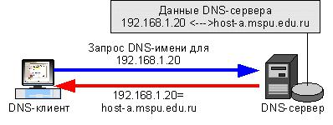

(A) для имени ***DNS***компьютера в зоне прямого просмотра.

*Рисунок5*иллюстрирует обратный запрос, инициируемый ***DNS***- клиентом (***host-b***), которому требуется узнать имя другого узла (***host-a***) по его ***IP***-адресу 192.168.1.20.

**Рисунок 5. Обратный запрос**

Обратный запрос включает следующие этапы:

1.Клиент ***host-b***запрашивает ***DNS***-сервер о записи ресурса указателя (***PTR***), сопоставляющей IP-адрес 192.168.1.20 для

|  |  |
| --- | --- |
| имени | ***host-a.*** |
| *Поскольку* | *запрос относится к записям****PTR****, система* |

*сопоставления имен обращает адрес и добавляет имя домена****inaddr.arpa****в конец обращенного адреса. В результате образуется полное доменное имя узла (****20.1.168.192.in-addr.arpa.****), для которого будет проводиться поиск в зоне обратного просмотра;*

2.После обнаружения имени удостоверяющий ***DNS***-сервер для имени ***20.1.168.192.in-addr.arpa***может возвратить ответ с информацией записи ***PTR***. В этой информации содержится доменное имя ***DNS***узла ***host-a***, что приводит к завершению процесса обратного просмотра. *Необходимо помнить, что если запрошенное обратное имя не может быть возвращено****DNS****- сервером, можно использовать сопоставление имен****DNS****(либо рекурсию, либо итерации) для обнаружения****DNS****-сервера, который является удостоверяющим для зоны обратного просмотра и содержит запрашиваемое имя. В этом смысле процесс сопоставления имен при обратном просмотре аналогичен процессу прямого просмотра.*

**Инвертированные запросы**

*Инвертированные запросы*являются устаревшим средством, которое ранее было предложено как часть стандарта ***DNS***для поиска имени узла по его IP-адресу. В них используются нестандартные операции запросов ***DNS***, а их применение ограничено ранними версиями программы ***Nslookup***, которая является утилитой командной строки для устранения неполадок и тестирования службы ***DNS***.

Служба ***DNS***распознает и принимает сообщения инвертированных запросов и отвечает на них с имитацией ответа на запрос.

**Динамическое обновление**

*Динамическое обновление*позволяет компьютерам ***DNS***-клиентов регистрировать и динамически обновлять собственные записи ресурсов с помощью ***DNS***-сервера при каждом возникновении изменений. Это снижает необходимость администрирования записей зон вручную, в особенности для клиентов, которые путешествуют или часто меняют расположение и получают IP-адреса через ***DHCP***.

Клиентские и серверные службы ***DNS***поддерживают использование динамических обновлений, как описано в документе ***RFC 2136(Dynamic Updates in the Domain Name System)***. Служба ***DNS***-сервер поддерживает включение и отключение динамических обновлений отдельно для каждой зоны на каждом сервере, настроенном для загрузки либо стандартной основной зоны, либо зоны, интегрированной в каталоги. Служба ***DNS***- клиент будет по умолчанию динамически обновлять свои записи ресурсов узла (A) в ***DNS***, когда была выполнена настройка для ***TCP/IP***.

Динамические обновления обычно запрашиваются, когда изменяется имя ***DNS***или ***IP***-адрес компьютера. Например, для клиента с именем ***oldhost***в окне ***Свойства системы***заданы следующие имена:

|  |  |
| --- | --- |
| **Имя компьютера** | ***oldhost*** |
| **Доменное DNS-имя компьютера** | ***mspu.edu.ru*** |
| **Полное имя компьютера** | ***oldhost. mspu.edu.ru*** |

В этом примере в конфигурации компьютера нет доменных имен ***DNS***, специфических для подключения. В дальнейшем компьютер переименовывается из ***oldhost***в ***newhost***, в результате имена изменяются следующим образом:

|  |  |
| --- | --- |
| **Имя компьютера** | ***newhost*** |
| **Доменное DNS-имя компьютера** | ***mspu.edu.ru*** |
| **Полное имя компьютера** | ***newhost.mspu.edu.ru*** |

После изменения имени в окне ***Свойства системы***отображается

приглашение перезагрузить компьютер. Когда при перезагрузке компьютер запускает ОС, служба ***DHCP***-клиент выполняет следующие действия для обновления ***DNS***:

1.Служба ***DHCP***-клиент отправляет запрос для типа начальной записи зоны (**SOA**) с использованием доменного имени ***DNS***компьютера. Клиентский компьютер использует текущее полное доменное имя узла компьютера (в данном случае ***newhost.mspu.edu.ru***) как имя, указанное в этом запросе;

2.Удостоверяющий ***DNS***-сервер зоны, содержащей полное доменное имя узла клиента, отвечает на запрос типа ***SOA***;

3.После этого служба ***DHCP***-клиент пытается установить контакт с

основным ***DNS***-сервером:

*Клиент обрабатывает ответ на запрос****SOA****для его имени, чтобы определить****IP****-адрес****DNS****-сервера, удостоверенного как основной сервер, для принятия его имени. Далее он выполняет такую последовательность шагов, необходимых, чтобы установить контакт и динамически обновить его основной сервер.*

−клиент отправляет запрос на динамическое обновление основному серверу, определенному в ответе на запрос **SOA**.

*Если обновление выполняется успешно, другие действия не предпринимаются;*

−при отказе на обновление клиент отправляет запрос типа **NS**(о серверах имен) для зоны, имя которой указано в записи **SOA**;

−когда клиент получает ответ на этот запрос, он отправляет запрос **SOA**на первый ***DNS***-сервер, перечисленный в ответе;

−после разрешения имен в запросе ***SOA***клиент отправляет динамическое обновление серверу, указанному в возвращенной записи ***SOA***. *Если обновление выполняется успешно, другие действия не предпринимаются;*

−при отказе на обновление клиент повторяет запрос ***SOA***, отправляя его к следующему ***DNS***-серверу, перечисленному в ответе;

4.Как только находится основной сервер, который может выполнить обновление, клиент отправляет запрос на обновление, который обрабатывается сервером.

Содержимое запроса на обновление включает инструкции добавить

записи ресурсов A (и возможно ***PTR***) для имени ***newhost.mspu.edu.ru***и записи этих типов для ранее зарегистрированного имени ***oldhost.mspu.edu.ru***.

Сервер также выполняет проверку, разрешены ли обновления для запроса клиента. Для стандартных основных зон динамические обновления не являются безопасными, поэтому для клиентов должны выполняться любые попытки обновления. Для зон, интегрированных в службу каталогов ***Active Directory***, обновления являются безопасными и выполняются с помощью параметров безопасности, устанавливаемых на основе каталогов.

Динамические обновления отправляются или выполняются периодически. По умолчанию компьютер отправляет обновления каждые 7 дней. Если в результате обновления данные в зоне не изменяются, зона остается в текущей версии и никакие изменения не записываются. Обновления выполняются только при фактических изменениях имен и адресов в зоне или в результате добавочной зонной передачи.

**Безопасное динамическое обновление**

Безопасные обновления ***DNS***доступны только для зон, интегрированных в службу каталогов ***Active Directory***. После преобразования зоны в интегрированную становится возможным использование с консоли ***DNS***списков управления доступом. Можно добавлять пользователей и группы в списки или удалять их для указанной зоны или записи ресурса. Параметры безопасного динамического обновления для ***DNS***-серверов и клиентов по умолчанию обрабатываются следующим образом:

∙***DNS***-клиенты сначала предпринимают попытки выполнить небезопасные динамические обновления. При отказе на небезопасные обновления клиенты пытаются выполнить

безопасные обновления;

*Кроме того, клиенты используют политику обновления по умолчанию, которая позволяет им пытаться переписывать ранее зарегистрированную запись ресурса, если она специально не заблокирована условиями безопасности обновления.*

∙ после интегрирования зоны в службу каталогов ***Active Directory DNS***-серверам ***Windows Server 2003***по умолчанию разрешаются только безопасные динамические обновления.

*При использовании стандартного сохранения зон настройки по умолчанию службы****DNS****-сервер не разрешают динамические обновления зон. И для зон, интегрированных в каталоги, и для использующих стандартное сохранение в файлах можно изменить параметры зоны и разрешить динамические обновления. Это позволяет принимать любые обновления.*

При развертывании ***DNS***-серверов совместно с ***Active Directory***необходимо иметь в виду следующее:

*∙*служба ***DNS***требуется для обнаружения контроллеров доменов ***Windows Server 2003***. Служба сетевого входа в систему использует новые средства поддержки ***DNS***-серверов для обеспечения регистрации контроллеров доменов в пространстве доменных имен ***DNS***;

*∙****DNS***-серверы ***Windows Server 2003***могут использовать службу

каталогов ***Active Directory***для сохранения и репликации зон.

*При интегрировании зон в службу каталогов пользователи получают возможность использовать дополнительные средства****DNS****, такие как безопасные динамические обновления и средства устаревания и очистки записей.*

Способы интеграции ***DNS***со службой каталогов ***Active Directory***:

*∙*при установке ***Active Directory***на сервер выполняется повышение сервера до роли контроллера указанного домена. Когда данный процесс завершается, пользователю выводится приглашение указать доменное имя ***DNS***для домена ***Active Directory***, для которого выполняется присоединение и повышение сервера;

*∙*если в этом процессе удостоверяющий ***DNS***-сервер для

указанного домена либо не обнаруживается в сети, либо не поддерживает протокол динамического обновления ***DNS***, выводится приглашение установить ***DNS***-сервер. Такая возможность предоставляется, поскольку ***DNS***-серверу необходимо отыскать этот сервер или другие контроллеры домена для рядовых серверов домена ***Active Directory***.

После установки ***Active Directory***имеются две возможности сохранения и репликации зон при работе с ***DNS***-сервером на новом контроллере домена:

*∙*стандартное сохранение зоны с помощью файла в текстовом

*формате. Зоны, сохраняемые этим способом, размещаются в файлах с расширением****DNS****, которые сохраняются в папке****systemroot\System32\Dns****на каждом компьютере, на котором выполняется****DNS****-сервер. Имя файла зоны соответствует имени, которое пользователь выбрал для зоны при ее создании, например,****mspu.edu.ru.dns****, если именем зоны является****mspu.edu.ru.dns****;*

∙сохранение зон, интегрированных в службу каталогов, с помощью базы данных ***Active Directory***. *Зоны, сохраняемые таким образом, размещаются в дереве****Active Directory****под разделом каталога домена или приложения. Каждая зона, интегрированная в службу каталогов, сохраняется в контейнере****dnsZone****, который идентифицируется по имени, выбранному пользователем при ее создании.*

**Преимущества интеграции с *Active Directory***

В сетях с развертыванием ***DNS***для поддержки службы каталогов ***Active Directory***настоятельно рекомендуется использовать основные зоны, интегрированные в службу каталогов, которые предоставляют следующие преимущества:

∙обновление с несколькими главными серверами и расширенные средства безопасности, базирующиеся на возможностях ***Active Directory***. В модели стандартного сохранения зон обновления ***DNS***выполняются на основе модели с единственным главным сервером. В такой модели единственный удостоверяющий ***DNS***- сервер зоны обозначается как основной источник для зоны. Это сервер содержит главную копию зоны в файле на локальном диске. В этой модели основной сервер зоны представляет единственную фиксированную точку отказа. Если этот сервер недоступен, запросы на обновление зоны от ***DNS***-клиентов не обрабатываются. При сохранении зон, интегрированных в службу каталогов, динамические обновления ***DNS***выполняются с использованием модели с несколькими главными серверами. В этой модели любой удостоверяющий ***DNS***-сервер, например, контроллер домена, выполняющий службу ***DNS***-сервер, обозначается как основной источник для зоны. Поскольку главная копия зоны поддерживается в базе данных ***Active***

***Directory***, которая полностью реплицируется на все контроллеры домена, зона может обновляться любыми ***DNS***-серверами, выполняющимися на любом контроллере домена.При использовании модели ***Active Directory***с несколькими главными серверами любой из основных серверов для зоны, интегрированной в каталоги, может обрабатывать запросы от ***DNS***-клиентов на обновление зоны, пока контроллер домена является доступным по сети. Кроме того, при использовании зон, интегрированных в службу каталогов, можно с помощью списков управления доступом защитить объект-контейнер ***dnsZone***в дереве каталогов. Это средство обеспечивает дифференцированный доступ к зоне или к конкретной записи ресурса в зоне. Например, список управления доступом для записи ресурса в зоне можно ограничить так, чтобы разрешить динамические обновления только указанному компьютеру клиента или группе безопасности, например, группе администраторов домена. Это средство безопасности недоступно для стандартных основных зон. Необходимо отметить, что при преобразовании зоны к типу интегрированной

вслужбу каталогов настройка по умолчанию для обновлений зоны изменяется, и разрешаются только безопасные обновления. Кроме того, при использовании списков управления доступом на объектах ***Active Directory***, относящихся к ***DNS***, списки управления доступом могут применяться только к службе ***DNS***- клиент;

***∙***репликация и синхронизация зон с новыми контроллерами домена выполняется автоматически при каждом добавлении нового контроллера в домен ***Active Directory***. Хотя службу ***DNS***можно выборочно удалять с контроллеров домена, зоны, интегрированные в службу каталогов, всегда сохраняются на каждом контроллере домена. В результате сохранение и управление зонами не является дополнительным ресурсом. Кроме того, способы синхронизации информации, сохраняемой

вслужбе каталогов, обеспечивают повышение быстродействия по сравнению со стандартными способами сохранения обновлений зон, которые могут потенциально потребовать передачи зоны целиком;

∙за счет сохранения баз данных зон ***DNS***в ***Active Directory***имеется возможность рационализировать репликацию баз данных в сети. Когда пространство имен ***DNS***и домены ***Active Directory***сохраняются и реплицируются независимо, необходимо обеспечить планирование и администрирование каждого из них в отдельности. Например, при одновременном использовании стандартного сохранения зон ***DNS***и службы каталогов ***Active Directory***необходимо обеспечить структуру, реализацию, тестирование и управление для двух различных топологий репликации баз данных. Одна топология требуется для репликации данных из каталогов между контроллерами домена, а другая топология может потребоваться для репликации баз данных зон между ***DNS***-серверами.Это приведет к дополнительным трудностям при планировании и разработке структуры сети с учетом ее естественного роста. За счет интеграции сохранения информации ***DNS***появляется возможность унифицировать вопросы управления и репликации для ***DNS***и ***Active Directory***, объединяя их в единое административное целое;

∙репликация каталогов выполняется быстрее и эффективнее, чем стандартная репликация ***DNS***. Поскольку репликация ***Active Directory***выполняется на уровне отдельных свойств, распространяются только необходимые изменения. При этом для зон, интегрированных в службу каталогов, используется и отправляется меньший объем данных.

**Задание 8**

Служба каталогов ASTRALINUXDIRECTORY

**Введение**

В ходе выполнения лабораторной работы, учащимся необходимо создать единое пользовательское пространство на основе службы Astra Linux Directory (ALD).

**Цель**

Создание единого пользовательского пространства ALD.

**Задачи**

1. Настройка проводного соединения между сервером и клиентом.
2. Установка пакетов серверной и клиентской части службы ALD и графических утилит администрирования.
3. Конфигурация службы ALD сервера и клиента.
4. Проверка работоспособности единого пользовательского пространства.

**Используемое программное обеспечение**

Для выполнения лабораторной работы используется VirtualBox и установленный дистрибутив ОС Astra Linux.

**Порядок выполнения задания:**

**Проверка имени компьютера**

Проверили имя компьютера через свойства (см. рис. 1, 2). Также можно проверить имя компьютера командой hostname через терминал.

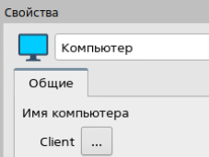

Рис. 1. Проверка имени на клиенте

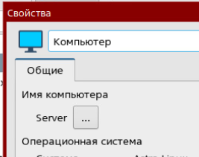

Рис. 2. Проверка имени сервера

**Установка ALD на клиенте**

До начала настройки сети необходимо установить пакеты из интернет репозитория, в противном случаем, после настройки сети не будет доступа до сети «Интернет».

Установка пакетов осуществляется по средствам менеджера пакетов Synaptic. Установилипакеты (см. рис. 3):

*ald-client-common*

*fly-admin-ald-client*

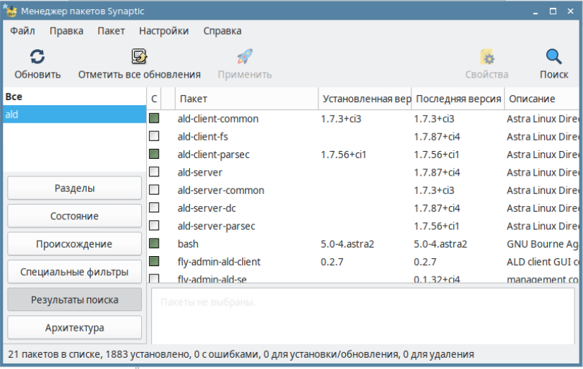

Рис. 3. Установленные пакеты на клиенте

**Настройка сети**

Настроили сеть на клиенте и сервере (см. рис. 4, 5).

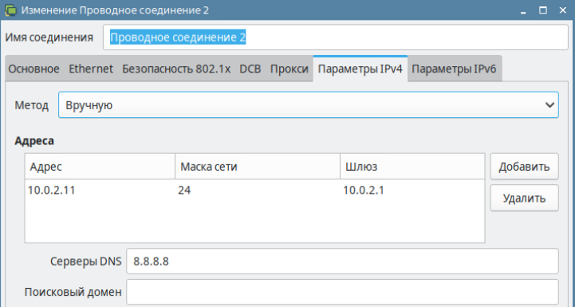

Рис. 4. Настройка на клиенте

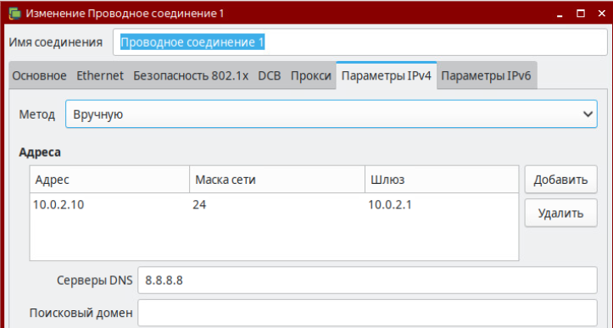

Рис. 5. Настройка на сервере

**Конфигурация файла hosts**

Конфигурирование файла hosts необходимо для взаимодействия виртуальных машин по их именам, без использования DNS.

В терминале выполнили следующие команды:

*sudo –i*

*kate /etc/hosts*

Команда *sudo –i*, меняет текущего пользователя на root.

Команда *kate /etc/hosts*, открывает файл hosts, и позволяет его редактировать.

После выполнения данных команд откроется файла hosts, в котором дописали строки привязки сервера и клиента (см. рис. 6, 7).

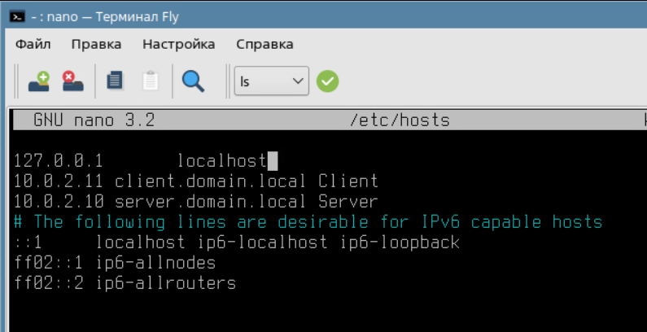

Рис. 6. Файл hosts на клиенте

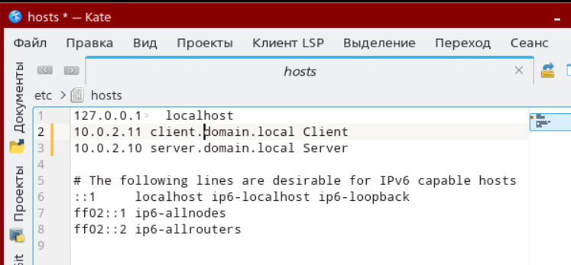

Рис. 7. Файл hosts на сервере

**Проверка работоспособности сети**

Выполнили команду (см. рис. 8, 9):

*ping client.domain.local* – насервере

*ping server.domain.local* – наклиенте

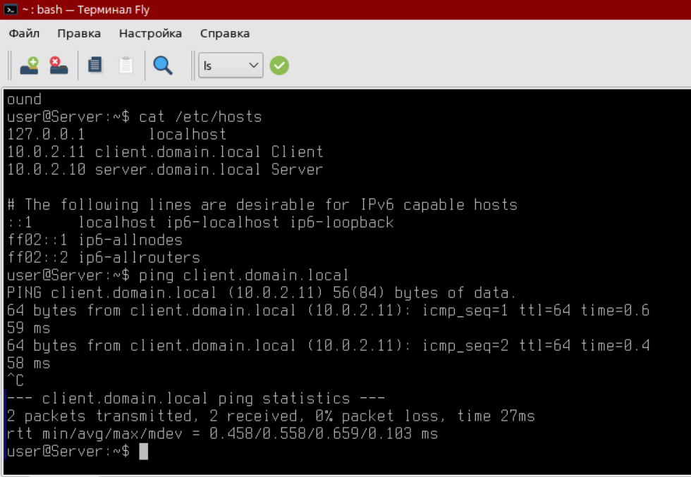

Рис. 8. Ping с сервера на клиента

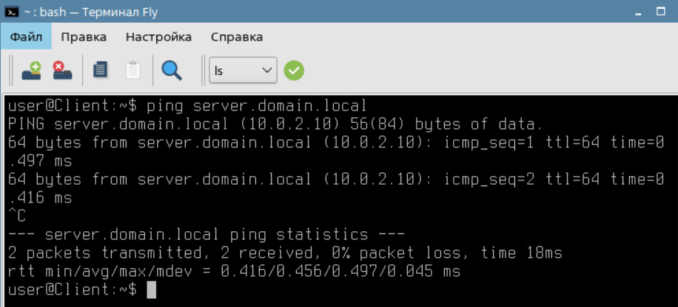

Рис. 9. Ping с клиента на сервер

**Установка ALD на сервер**

Запустили Менеджер пакетов Synaptic и установили следующие пакеты (см. рис. 10):

*ald-server-common*

*ald-admin-common*

*fly-admin-ald-server*

Пакет *ald-server-common* содержитнаборпрограммиутилитдляработыслужбы ALD. Пакет *ald-admin-common* содержит набор программ и утилит для администрирования службы ALD.

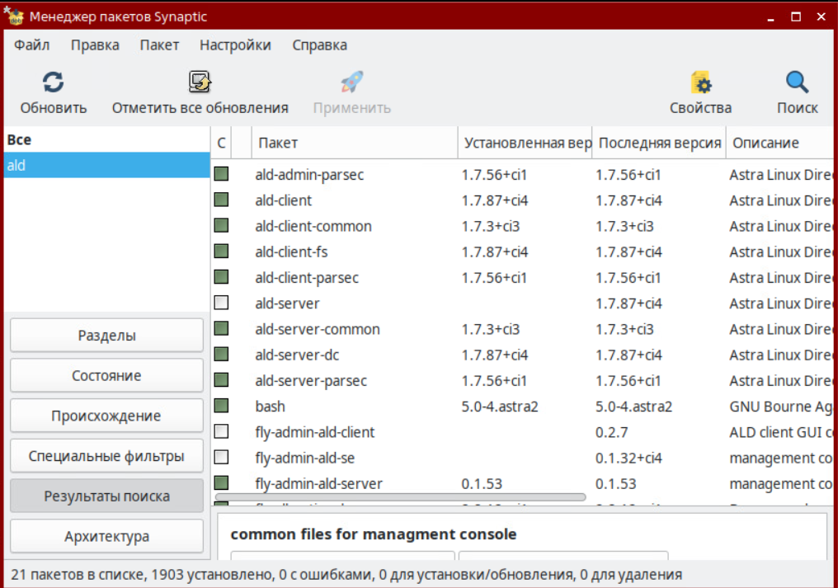

Рис. 10. Установленные пакеты на сервер

**Настройка службы ALD**

Установка и настройка ЕПП ALD, заключается в создании домена, создании пользователя домена и настройка привилегий пользователя. Для настройки службы ALD в панели управления перешли в раздел сеть и запустили доменную политику безопасности.

Поле запуска программы в открывшемся окне ввели пароль *admin*. Дале перешли в раздел Создание ALD сервера.

При создании ALD сервера указали данные как на рисунке 11.

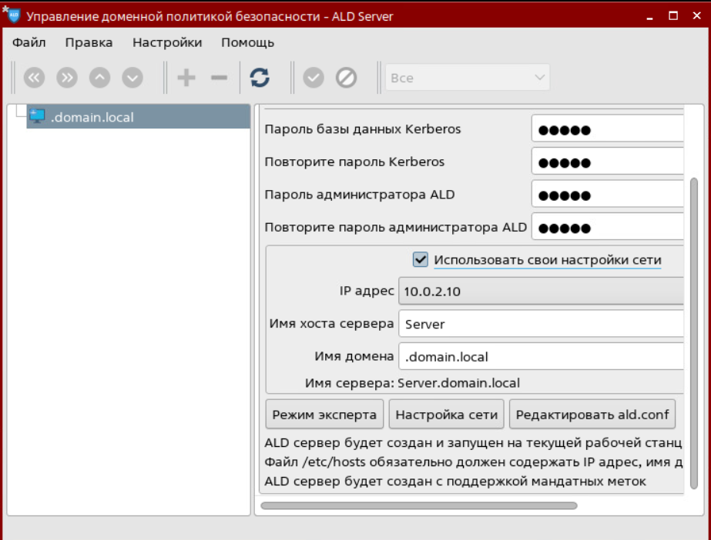

Рис. 11. Настройка ALD сервера

После происходит процесс инициализации ALD сервера (см. рис. 12).

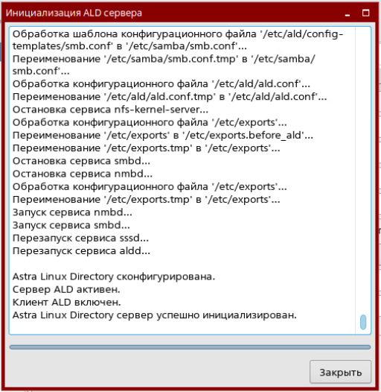

Рис. 12. Процесс инициализации ALD сервера

Подключаем домен. В левой части программы Доменной политики безопасности, отобразилась структура домена (см. рис. 13).

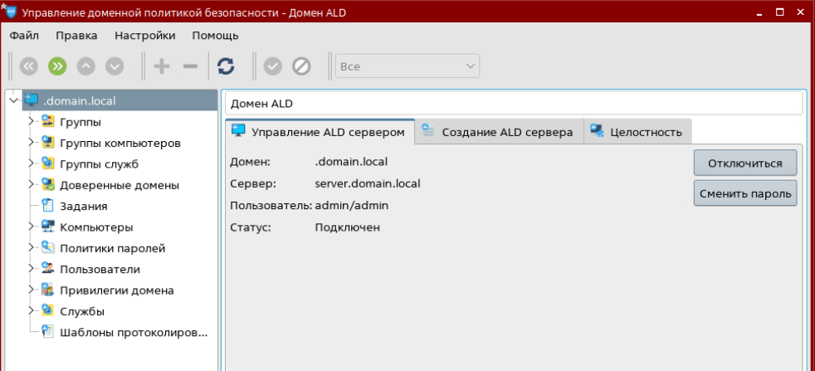

Рис. 13. Дерево домена

**Настройка ALD на клиента и подключение к домену**

Конфигурация служб ALD на компьютере клиента, а также утилит для подключения компьютера к домену используя графический интерфейс.

Запустили Настройку ALD клиента Fly и указали настройки, приведенные на рисунке 14.

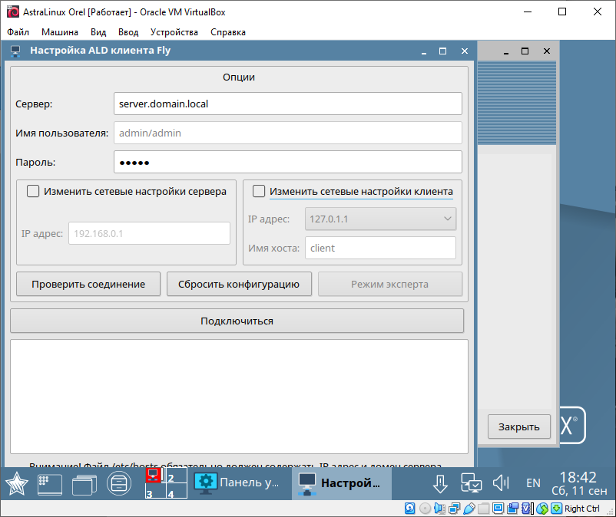

Рис. 14. Настройка ALD клиента Fly

Послу ввода настроек проверили соединение с сервером службы ALD, кнопкой Проверить соединение.

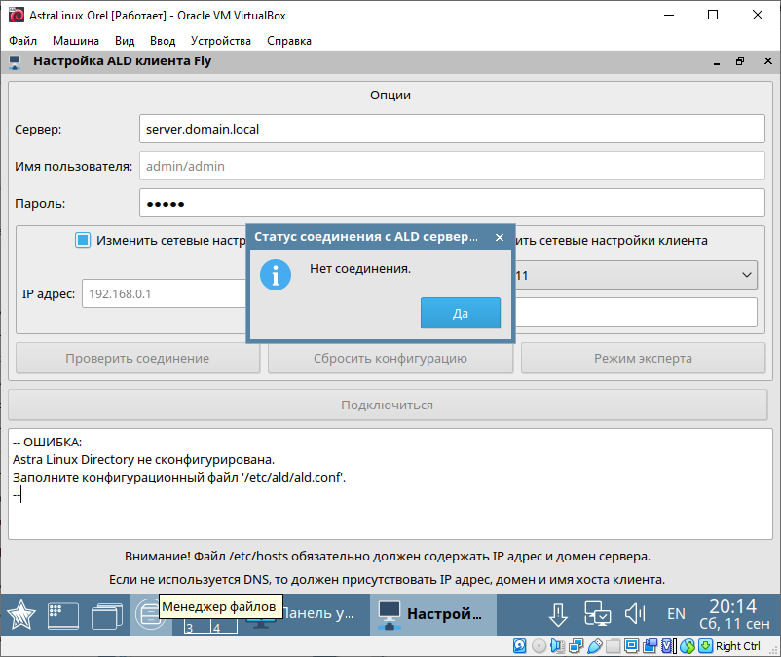

Рис. 10 Нет соединения

Настройка ALD клиента Fly, сообщает об ошибке, а именно заполните конфигурационный файл /etc/ald/ald.conf. Для заполнения файла ald.conf, запускаем терминал и с помощью графического текстового редактора Kate открываем данный файла.

В данном конфигурационном файле задали значения, соответствующие таблице 1.

Таблица 1. Конфигурационный файл ald.conf

|  |  |  |
| --- | --- | --- |
| № п.п. | Параметр | Значение |
| 1 | DOMAIN | .domain.local |
| 2 | SERVER | server.domain.local |
| 3 | SERVER_ON | 1 |
| 4 | CLIEBT_ON | 1 |

После изменения конфигурационного файла выполнили проверку соединения с сервером ALD (см. рис. 15).

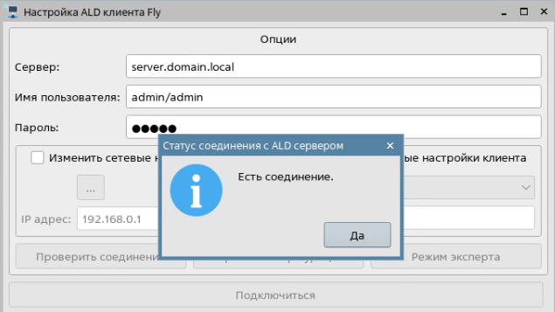

Рис. 15. Статус соединения с ALD сервером

После успешной проверки нажали на кнопку Подключиться (см. рис. 16).

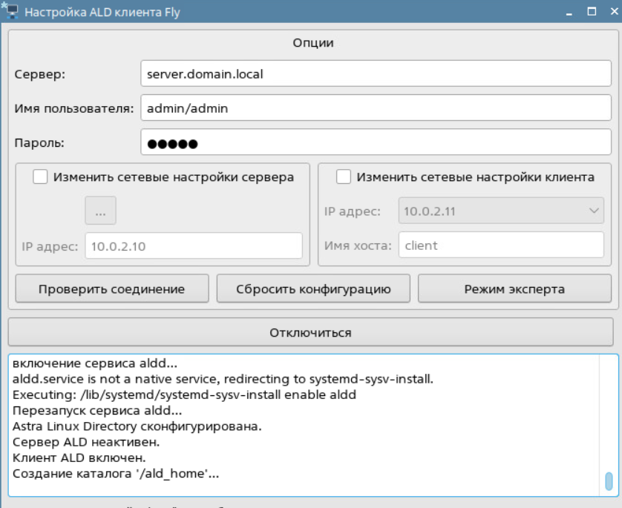

Рис. 16. Настройка ADL клиента

**Создание и настройка пользователя ALD**

Создание пользователя средствами управления доменной политикой безопасности и присвоение определенных привилегий домена.

Для создания пользователя на сервере ALD запустили Управления доменной политикой безопасности, в выпадающем списке .domain.local перешли во вкладку Пользователи и нажали на кнопку плюс. Далее заполнили поле Имя и выбрали Тип ФС local.

После создания пользователя изменили ему пароль (см. рис. 17).

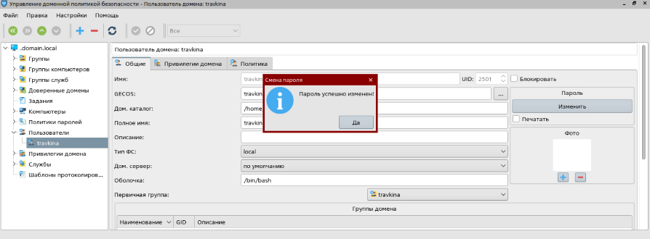

Рис. 17. Смена пароля

После успешного создания пароля перешли в раздел Привилегии домена и в блоке компьютеры добавили компьютер *client.domain.local*. Затем проверили наличие созданного пользователя (см. рис. 18).

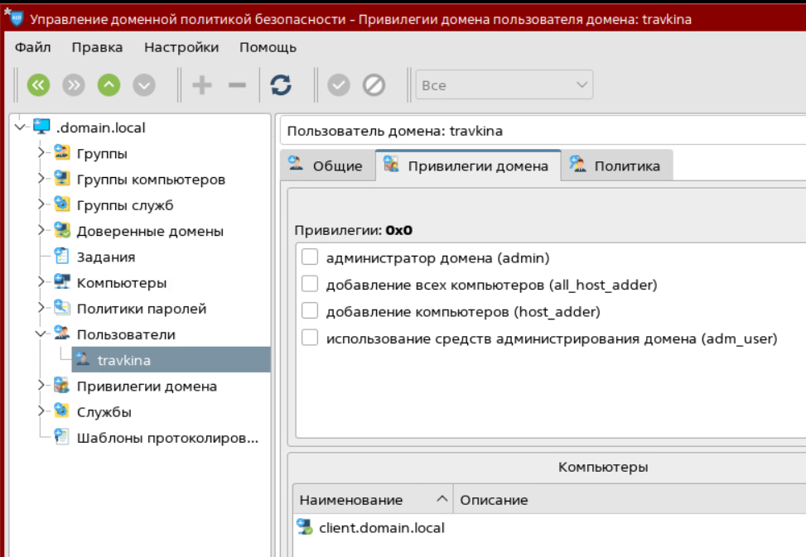

Рис. 18. Привилегии домена

**Проверка работоспособности ALD**

После выхода из системы, нажали кнопку Сессия, выбрали новую сессию.

После ввода учетных данных нового пользователя осуществили проверку учетных данных пользователя, для этого зашли в терминал Fly (см. рис. 19).

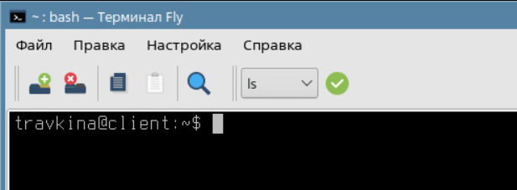

Рис. 19. Терминал Fly нового пользователя